PONTIFÍCIA UNIVERSIDADE CATÓLICA DE MINAS GERAIS

Programa de Pós-Graduação em Engenharia Mecânica

Pedro Henrique de Castro e Aquino

**DESENVOLVIMENTO MATEMÁTICO E IMPLEMENTAÇÃO NUMÉRICA DE UM MODELO *HALF-CAR*, INCLUINDO BANCO, PARA ANÁLISE DA DINÂMICA VERTICAL DE UM VEÍCULO**

Belo Horizonte

2014

Pedro Henrique de Castro e Aquino

**DESENVOLVIMENTO MATEMÁTICO E IMPLEMENTAÇÃO NUMÉRICA DE UM MODELO *HALF-CAR*, INCLUINDO BANCO, PARA ANÁLISE DA DINÂMICA VERTICAL DE UM VEÍCULO**

Proposta de dissertação apresentada ao Programa de Pós-Graduação em Engenharia Mecânica da Pontifícia Universidade Católica de Minas Gerais, como requisito parcial para obtenção do título de Mestre em Engenharia Mecânica.

Orientador: Lúcio Flávio Santos Patrício

Co-orientador: Jánes Landre Jr.

Belo Horizonte

2014

Pedro Henrique de Castro e Aquino

**DESENVOLVIMENTO MATEMÁTICO E IMPLEMENTAÇÃO NUMÉRICA DE UM MODELO *HALF-CAR*, INCLUINDO BANCO, PARA ANÁLISE DA DINÂMICA VERTICAL DE UM VEÍCULO**

Proposta de dissertação apresentada ao Programa de Pós-Graduação em Engenharia Mecânica da Pontifícia Universidade Católica de Minas Gerais, como requisito parcial para obtenção do título de Mestre em Engenharia Mecânica.

_____________________________________________

Prof. Dr. Lúcio Flávio Santos Patrício (Orientador) – PUC Minas

_____________________________________________

Prof. Dr. Jánes Landre Júnior (Co-orientador) – PUC Minas

_____________________________________________

Prof. Dr. Claysson Bruno Santos Vimieiro (Examinador Interno) – PUC Minas

Belo Horizonte

2013

RESUMO

Este trabalho disserta sobre o desenvolvimento de um modelo *half-car* com objetivo de avaliar o conforto do motorista, representado pelo nível de aceleração do banco. Este modelo constitui de sete graus de liberdade, que são: *bounce* e *pitch* da carroceria, movimento vertical dos pneus dianteiro e traseiro, assim como o do banco, corpo e cabeça. Para analisar o conforto do motorista, o banco é representado por um, dois ou dez conjuntos mola-amortecedor. Nos casos em que o banco é representado por mais de uma mola, um grau de liberdade relativo ao *pitch* do banco é adicionado, obtendo um modelo com oito graus de liberdade. O modelo analítico foi implementado no *software* MatLab® devido a suas diversas funcionalidades. Uma vez de posse das respostas dinâmicas de cada componente do sistema, o mesmo modelo foi construído no *software* comercial Adams/View®. Através da resposta obtida em ambos os *softwares,* foi possível a validação do modelo e pode-se observar a influência dos parâmetros (rigidez, amortecimento e dimensões) na dinâmica do veículo, e consequentemente no conforto do motorista.

Palavras-chave: Dinâmica veicular. Modelo analítico. Simulação numérica. Conforto, Adams/View. MatLab.

ABSTRACT

This work presents the development of a half-car model to evaluate driver comfort, represented by the acceleration level of the seat. This model has seven degrees of freedom, which are the chassis bounce and pitch, the vertical motions of the front and rear tires, as well as of the seat, body and head. To analyze the driver comfort, the seat is represented by one, two or ten sets of spring-damper systems. In cases where the seat is represented by more than one spring, one degree of freedom, relative to pitch of the seat, is added, causing a model with eight degrees of freedom. The analytical model was implemented in MatLab® due to its many features. Once the dynamic responses of each system component were obtained, the same model was implemented in the commercial software Adams/View®. Through the response obtained in both software it was possible to validate the model and observe the influence of the parameters (stiffness, damping and dimensions) in the dynamic of the vehicle, and hence the comfort of the driver.

Key-words: Vehicle dynamics. Analytical model. Numerical simulation. Comfort. Adams/View. MatLab.

LISTA DE FIGURAS

Figura 1 – Veiculo utilizando eixos SAE 23

Figura 2 – Função PSD para asfalto e cimento 27

Figura 3 – PSD de irregularidade para elevação, velocidade e aceleração 29

Figura 4 – Rigidez vertical do pneu com ângulo de camber igual a zero. 30

Figura 5 – Histerese durante o carregamento e descarga em um pneu. 31

Figura 6 – Primeiro, segundo e terceiro modo de ressonância do pneu. 31

Figura 7 – Curva característica de uma mola 37

Figura 8 – Tipos de Amortecedores 40

Figura 9 – Curva característica de um amortecedor 41

Figura 10 – Suspensão MacPherson 42

Figura 11 – Barra estabilizadora 43

Figura 12 – Modelo de *Ride* com flexibilidade no assento 47

Figura 13 – Aceleração no passageiro 47

Figura 14 – Aceleração do corpo em função da razão de amortecimento 48

Figura 15 – Transmissibilidade da massa não suspensa 49

Figura 16 – Principais frequências naturais do corpo humano 52

Figura 17 – Limite de exposição para redução de conforto do corpo humano à vibrações 53

Figura 18 – Sistema excitado pela base 55

Figura 19 – Razão de Transmissibilidade de deslocamento em função da razão de frequências, para diferentes razões de amortecimento. 57

Figura 20 – Razão de transmissibilidade da força transmitida a massa como função da razão de frequências, para diferentes razões de amortecimento. 58

Figura 21 – Modelo *quarter-car* 64

Figura 22 – Transmissiblidade da massa suspensa de um veículo devido às perturbações impostas 66

Figura 23 – Resposta em frequência da massa suspensa do veículo para diferentes frequências naturais. 67

Figura 24 – Resposta da massa suspensa para diferentes razões de amortecimento 69

Figura 25 – Modelo *half-car* 70

Figura 26 – Fluxograma da metodologia proposta 86

Figura 27 – Direções e Grandezas Adotadas para representação do banco com 1 conjunto mola/amortecedor. 87

Figura 28 – Direções e Grandezas Adotadas para representação do banco com 2 conjuntos mola-amortecedor. 88

Figura 29 – Altura dos conjuntos pneu-suspensão 99

Figura 30 – Janela de entrada de dados 100

Figura 31 – Janela de resposta do modelo 101

Figura 32 – Exemplo de resposta do modelo 101

Figura 33 – Modelo matemático para representação de uma pessoa sentada em um banco 103

Figura 34 – Modelo em Adams/View para 1 conjunto mola-amortecedor no banco 110

Figura 35 – Modelo em Adams/View para 2 conjuntos mola-amortecedor no banco 110

Figura 36 – Modelo em Adams/View para 10 conjuntos mola-amortecedor no banco 111

Figura 37 – FFT do modelo 113

Figura 38 – Modelo em Adams/Car 114

Figura 39 – Pista dianteira e traseira 116

Figura 40 – *Bounce* em MatLab e Adams/View 116

Figura 41 – *Pitch* em MatLab e Adams/View 117

Figura 42 – Deslocamento vertical do banco em MatLab e Adams/View 117

Figura 43 – Aceleração vertical do banco em MatLab e Adams/View 118

Figura 44 – Aceleração vertical da cabeça em MatLab e Adams/View 120

Figura 45 – Aceleração vertical do banco em MatLab e Adams/View 120

Figura 46 – Aceleração vertical do chassi em MatLab e Adams/View 121

Figura 47 – Força vertical na suspensão dianteira utilizando pista senoidal 133

Figura 48 – Força vertical na suspensão traseira utilizando pista senoidal 134

Figura 49 – Pista aleatória 135

Figura 50 – Aceleração vertical na cabeça utilizando pista aleatória 136

Figura 51 – Aceleração vertical no banco utilizando pista aleatória 136

Figura 52 – Aceleração vertical no chassi utilizando pista aleatória 137

Figura 53 – Força vertical na suspensão dianteira utilizando pista aleatória 139

Figura 54 – Força vertical na suspensão traseira utilizando pista aleatória 140

Figura 55 – Deslocamento vertical da cabeça em MatLab e Adams/View para 1 conjunto mola-amortecedor 167

Figura 56 – Deslocamento vertical do banco para 1 conjunto mola-amortecedor 168

Figura 57 – *Bounce* para 1 conjunto mola-amortecedor 168

Figura 58 – *Pitch* para 1 conjunto mola-amortecedor 169

Figura 59 – Aceleração vertical da cabeça para 1 conjunto mola-amortecedor 169

Figura 60 – Aceleração vertical do banco para 1 conjunto mola-amortecedor 170

Figura 61 – Aceleração vertical da carroceria para 1 conjunto mola-amortecedor 170

Figura 62 – Aceleração angular da carroceria para 1 conjunto mola-amortecedor 171

Figura 63 – Deslocamento vertical da cabeça para 2 conjuntos mola-amortecedor 171

Figura 64 – Deslocamento vertical do banco para 2 conjuntos mola-amortecedor 172

Figura 65 – *Pitch* do banco para 2 conjuntos mola-amortecedor 172

Figura 66 – *Bounce* para 2 conjuntos mola-amortecedor 173

Figura 67 – *Pitch* para 2 conjuntos mola-amortecedor 173

Figura 68 – Aceleração vertical da cabeça para 2 conjuntos mola-amortecedor 174

Figura 69 – Aceleração vertical do banco para 2 conjuntos mola-amortecedor 174

Figura 70 – Aceleração angular do banco para 2 conjuntos mola-amortecedor 175

Figura 71 – Aceleração vertical da carroceria para 2 conjuntos mola-amortecedor 175

Figura 72 – Aceleração angular do chassi para 2 conjuntos mola-amortecedor 176

Figura 73 – Deslocamento vertical da cabeça para 10 conjuntos mola-amortecedor 176

Figura 74 – Deslocamento vertical do banco para 10 conjuntos mola-amortecedor 177

Figura 75 – *Pitch* do banco para 10 conjuntos mola-amortecedor 177

Figura 76 – *Bounce* para 10 conjuntos mola-amortecedor 178

Figura 77 – *Pitch* para 10 conjuntos mola-amortecedor 178

Figura 78 – Aceleração vertical da cabeça para 10 conjuntos mola-amortecedor 179

Figura 79 – Aceleração vertical no banco para 10 conjuntos mola-amortecedor 179

Figura 80 – Aceleração angular do banco para 10 conjuntos mola-amortecedor 180

Figura 81 – Aceleração vertical da carroceria para 10 conjuntos mola-amortecedor 180

Figura 82 – Aceleração angular da carroceria para 10 conjuntos mola-amortecedor 204

LISTA DE SIGLAS

BS – *British Standards*

CF – *Crest Factor*

CG – Centro de Gravidade

DIN – *Deutsches Institut für Normung*

ISO – *International Organization for Standardization*

PCC – *Portland Cement Concrete*

PSD – *Power Spectral Density*

RMS – *Root Mean Square*

SAE – *Society of Automotive Engineers*

Sumário

1 INTRODUÇÃO 19

1.1 Objetivo Geral 19

1.2 Objetivos Específicos 20

1.3 Justificativa 20

1.4 Escopo da Dissertação 21

2 FUNDAMENTAÇÃO TEÓRICA 22

2.1 Dinâmica Veicular 22

2.2 Ride 24

2.2.1 Fontes de Excitação 26

2.2.1.1 Irregularidades da Pista 26

2.2.1.2 Fontes Internas de Excitação 29

**2.2.1.2.1** Conjunto pneu/roda **29**

2.3 Suspensão 32

2.3.1 Molas 35

2.3.2 Amortecedores 37

2.3.3 Suspensão dianteira – independente tipo MacPherson 41

2.3.4 Suspensão traseira- semi-independente com barra de torção 42

2.4 Bancos 43

2.4.1 Propriedades dinâmicas do assento 44

2.4.2 Dinâmica do assento 45

2.5 Conforto 45

2.5.1 Características de conforto 46

2.5.2 Tolerância a vibrações 49

2.5.3 Percepção do conforto 49

2.5.3.1 Efeito das vibrações devido à magnitude 50

2.5.3.2 Efeito das vibrações devido à frequência 51

2.5.3.3 Efeito das vibrações devido ao tempo de exposição 53

2.5.4 Avaliação do conforto 54

2.6 Vibrações Mecânicas 54

2.6.1 Sistemas excitados pela Base 55

2.6.2 Sistemas com Múltiplos Graus de Liberdade 58

2.6.2.1 Sistema não amortecido 58

2.6.2.2 Sistema Amortecido 60

2.6.2.3 Sistema Amortecido Forçado 62

2.7 Modelos matemáticos de veículos 64

2.7.1 Modelo quarter-car 64

2.7.2 Modelo half-car 69

3 REVISÃO BIBLIOGRÁFICA 74

4 METODOLOGIA 85

4.1 Desenvolvimento Matemático do Modelo 86

4.1.1 Desenvolvimento analítico do modelo 92

4.1.2 Solução do Sistema de Equações 96

4.1.2.1 Força transmitida pelos pneus 96

4.1.2.2 Força transmitida pela suspensão 97

4.1.2.3 Força transmitida pelo trilho 97

4.1.2.4 Força transmitida pelo banco 98

4.1.2.5 Força transmitida pelo corpo 98

4.1.3 Verificação das propriedades geométricas da carroceria 98

4.1.4 Implementação numérica 99

4.1.5 Excitações da pista 105

4.2 Desenvolvimento em Adams/View 107

4.2.1 O modelo completo 109

5 Análise dos resultados 112

5.1 Análise do modelo com 1 conjunto mola-amortecedor 112

5.2 Análise do modelo com 1, 2 e 10 conjuntos mola-amortecedor 123

5.3 Análise dos parâmetros do banco na resposta do veículo 128

5.3.1 Análise da influência da massa do banco 128

5.3.2 Análise da influência da rigidez do banco 130

5.4 Análise da dinâmica veicular utilizando uma pista aleatória 134

6 CONCLUSÕES 141

6.1 Sugestões para trabalhos futuros 142

REFERÊNCIAS 143

APÊNDICEs 147

# INTRODUÇÃO

A indústria automobilística busca trazer novos tipos de veículos ao mercado num espaço de tempo cada vez menor e reduzir os custos de produção e desenvolvimento. Devido a este fato, os modelos iniciais devem ser robustos o suficiente para que possam representar de forma correta o modelo físico, melhorando a sua confiabilidade e diminuindo o número de testes experimentais necessários para sua validação. (BASTOW, 2004).

De acordo com Gillespie (1992), o comportamento vibracional é um dos critérios mais importantes para determinar a qualidade do veículo. No entanto, este é avaliado de forma subjetiva, e devido a este fato esta área demanda grande atenção da engenharia automotiva.

Em condições de tráfego sob pisos irregulares, são geradas forças nos pneus, que são transmitidas para as suspensões; estas são excitadas e respondem de forma dinâmica com movimentos de corpo rígido em um amplo espectro de frequências. O motorista avalia se o carro possui conforto vibracional, através de sua percepção das vibrações provenientes das irregularidades da pista em conjunto com o movimento dos componentes rotativos do veículo, tais como: conjunto pneu-roda, sistema de transmissão e motor.

O presente trabalho pretende apresentar o desenvolvimento de um modelo matemático de um veículo de passeio, considerando as irregularidades da pista como principal fonte de excitação. O conforto do motorista, neste caso, é analisado através das acelerações que chegam nele objetivamente transmitidas através do banco. Para isto, serão considerados diferentes perfis de pista, no que se refere a irregularidades, diferentes tipos de modelo de banco, com um, dois e dez conjuntos de mola/amortecedor, e verificar sua influência na resposta dinâmica dos graus de liberdade relativos ao motorista.

## Objetivo Geral

O objetivo deste trabalho é construir um modelo analítico de um *half-car* com banco e modelo biomecânico, para poder realizar análises sobre a dinâmica vertical do veículo, e o consequente conforto do motorista, relacionado com as acelerações verticais que chegam ao banco.

## Objetivos Específicos

Os objetivos específicos podem ser divididos em:

1. Desenvolver um modelo analítico de um veículo bidimensional com um banco sendo representado por um, dois e dez conjuntos de mola/amortecedor, com base no modelo proposto por Saturnino (2004). No modelo constituído de 10 conjuntos de mola/amortecedor analisar o banco com um perfil de rigidez;
2. Desenvolver uma rotina computacional capaz de fornecer a resposta dinâmica do veículo através de parâmetros específicos (perfil da pista, rigidez e amortecimento das suspensões e pneus);
3. Obter a resposta dinâmica do veículo, considerando as irregularidades da pista como principal fonte de excitação do veículo, utilizando uma pista padrão senoidal e uma pista aleatória;
4. Ajustar os parâmetros (rigidez e massa do banco), a fim de se obter níveis de vibrações no banco aceitáveis segundo normas, melhorando a percepção de conforto do motorista;
5. Realizar simulações numéricas utilizando múltiplos corpos, através do *software* comercial Adams/View® e comparar este modelo com o modelo analítico;
6. Obter as freqüências naturais e freqüências naturais amortecidas através do *software* Adams/Car®de um modelo *full-car* com os mesmos parâmetros utilizados no modelo analítico, a fim de verificar se o modelo *half-car* analítico pode ser utilizado para representação do veículo;

## Justificativa

Segundo Jazar (2008), o conhecimento adquirido usado na dinâmica veicular pode ser utilizado para desenvolver programas capazes de analisar o *ride*, *handling* e otimizar os veículos. O desenvolvimento da dinâmica veicular caminha para a modelagem, análise e otimização dos parâmetros na dinâmica de múltiplos corpos. Através da dinâmica veicular, com um modelo bem ajustado da pista e do veículo, é possível avaliar a um custo relativamente baixo a influência de diversos parâmetros envolvidos no problema do conforto dos ocupantes nos veículos, na fase de concepção dos projetos automotivos.

Deve-se ressaltar que a escolha dos parâmetros do banco se deve ao fato de que ao se alterar a rigidez e/ou amortecimento da suspensão, além de mudar o conforto sentido pelo motorista, muda-se também *handling* do veículo, sendo que ao aumentar o conforto através da alteração dos parâmetros da suspensão, diminui-se seu *handling*, e vice-versa. Portanto, a alteração da rigidez/amortecimento da suspensão altera tanto o conforto quanto o *handling*,e este possui valores mínimos para que o veículo possa realizar manobras. Logo, os parâmetros de rigidez e amortecimento do banco serão estudados de forma que o veículo tenha uma melhora do *ride* e consequentemente do conforto do motorista.

## Escopo da Dissertação

Esta dissertação está distribuída em capítulos da seguinte forma:

1. Capítulo 2: Fundamentação Teórica: contém o embasamento dos assuntos referentes a dinâmica veicular, ride, suspensão, bancos e modelos veiculares;
2. Capítulo 3: Revisão Bibliográfica: contém considerações obtidas através de dissertações e artigos relevantes que também basearam o desenvolvimento deste trabalho;
3. Capítulo 4: Metodologia: apresenta o modelo numérico proposto, os resultados a serem obtidos e os passos a serem realizados para validar o modelo;
4. Capítulo 5: Resultados obtidos: apresenta análise dos pontos importantes no desenvolvimento matemático e nas respostas obtidas pelo modelo;
5. Capítulo 6: Conclusões: contém as conclusões obtidas e sugestões para trabalhos futuros;
6. Apêndice A: Detalhamento do modelo veicular bidimensional com banco representado por 2 conjuntos mola-amortecedor;
7. Apêndice B: Detalhamento do modelo veicular bidimensional com banco representado por 10 conjuntos mola-amortecedor;
8. Apêndice C: Respostas gráficas obtidas no software MatLab® e Adams/View®.

# FUNDAMENTAÇÃO TEÓRICA

Este capítulo contém o embasamento teórico dos assuntos referentes a dinâmica veicular, *ride*, suspensão, bancos, modelos veicules e vibrações mecânicas.

## Dinâmica Veicular

A dinâmica veicular estuda o movimento do veículo analisando o seu comportamento dinâmico como resultado da ação da gravidade, aerodinâmica e forças geradas pelo contato pneu/solo, sendo esta última a força dominante responsável pelo desempenho e controle do veículo. (GILLESPIE, 1992). O conhecimento da fonte de esforço é necessário para construir uma resposta adequada, podendo esta ser proveniente da massa não suspensa do veículo (conjunto pneu-roda, suspensão, caixa de marchas, diferencial e chassi) ou da massa suspensa (habitáculo).

As forças que atuam no veículo podem ser longitudinais, laterais ou verticais. As longitudinais são provenientes de manobras de aceleração, frenagem e forças aerodinâmicas, as laterais são provenientes de forças provocados por ventos laterais e por manobras em curvas, e as forças verticais provém do deslocamento vertical do veículo causado pela irregularidade da pista e falhas na mesma. As forças analisadas nesta dissertação são as verticais provenientes das irregularidades da pista, pois possuem grande influência no conforto vibracional.

A dinâmica veicular pode ser abordada com enfoque empírico ou analítico. O método empírico é derivado da tentativa e erro, através do qual é possível analisar os fatos que influenciam no desempenho de um veículo. O método analítico, por sua vez, é baseado na física sendo possível prever as mudanças necessárias para se obter o desempenho desejado. Este método utiliza a álgebra linear ou equações diferenciais, contemplando as forças e momentos do sistema para analisar o desempenho do veículo em fase de desenvolvimento. É importante ressaltar, que este é um método aproximado e algumas premissas devem ser consideradas. Portanto, importa o conhecimento do modelo para que estas premissas sejam adequadas.

Segundo Bastow (2004), a dinâmica veicular engloba o comportamento de *ride*, *handling* e frenagem. O *ride* percebe o veículo sob a influência das forças de excitação no sentido vibracional, enquanto o *handling* percebe o comportamento do veículo em situação de manobra ou como resposta a uma ação de controle.

Para análises mais simples pode-se considerar que os componentes do veículo se movimentam em conjunto, ou seja, considera-se o veículo como um corpo rígido. Esta consideração é suficiente para representar o veículo sob diversas condições, como aceleração, frenagem, entre outras manobras. Além disso, para estas manobras, pode-se considerar a massa suspensa como uma massa concentrada localizada no centro de gravidade (CG) relocando sua inércia para este mesmo ponto. A massa não suspensa sofre esta simplificação pois as rodas transmitem as irregularidades da pista para o veículo, o que lhes confere grande importância. Devido à massa suspensa estar localizada no CG, é interessante estabelecer a origem dos eixos coordenados neste ponto, sendo que este é um ponto fixo na carroceria e desloca-se junto do veículo. O sistema de eixos utilizados pela SAE está representado abaixo, sendo o mesmo tomado como referência para realização deste trabalho. Pode-se utilizar também o sistema de eixos utilizados nas normas ISO 4130 e DIN 7000.

Figura 1 – Veiculo utilizando eixos SAE

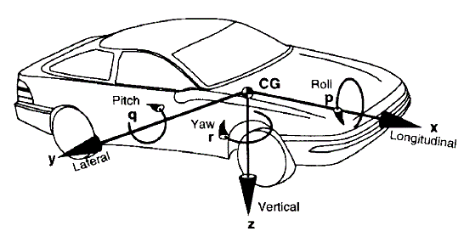

Fonte: Gillespie, 1992, p. 8

A figura acima representa o sistema de eixos coordenados utilizados na dinâmica veicular, assim como os principais graus de liberdade e ângulos:

1. deslocamento vertical da carroceria (*bounce*);
2. ângulo de guinada (*yaw*), rotação em torno do eixo z;
3. ângulo de arfagem (*pitch*), rotação em torno do eixo y;
4. ângulo de rolamento (*roll*), rotação em torno do eixo x.

Segundo Bastow (2004), a análise do que ocorre durante uma manobra complexa envolve *roll*, *pitch* e *yaw* e deve ser realizada com auxilio computacional, especialmente quando outras variáveis devem ser consideradas (ex.: flexibilidade do corpo, deflexões da ligação da suspensão, mudanças na geometria causadas pelo torque imposto às rodas e pelo movimento da suspensão).

Para Jazar (2008), a dinâmica de um veículo pode ser considerada como o movimento de um corpo rígido e o comportamento de vibração é chamado de *ride* ou *ride comfort*, sendo altamente dependente das frequências naturais e dos modos de vibração do veículo. Para determinação das equações de movimento pode-se utilizar a segunda lei de Newton ou os princípios variacionais, como as equações de Hamilton ou Lagrange. Enquanto, que as frequências naturais podem ser obtidas através da análise modal.

Na dinâmica de Newton, as forças que agem sobre o sistema podem ser decompostas em forças internas e externas. As forças internas agem entre os corpos conectados e as forças externas agem de fora do sistema. A força externa pode ser uma força de contato, como por exemplo, força de tração no pneu de uma roda motriz, força normal e força gravitacional, sendo a força resultante a soma de todas as forças externas que agem sobre o corpo e o momento resultante a soma de todos os momentos externos.

## Ride

O *ride* refere-se a vibrações ocorridas em um espectro de frequências provenientes do trafego do veículo, e percebe o veículo sob a influência das forças de excitação no sentido vibracional, sendo normalmente associado ao nível de conforto experimentado pelos ocupantes do veículo ao trafegar. (GILLESPIE, 1992). O conforto em um veículo pode percebido pelos seus ocupantes através de deslocamentos e acelerações sobre seus corpos. Portanto, é desejável que os ocupantes sejam isolados das vibrações induzidas pelas irregularidades da pista e massas rotativas (conjunto pneu/roda, motor e sistema de transmissão). Segundo Jazar (2008), o comportamento de vibração de um veiculo é chamado de *ride* ou *ride comfort*, sendoaltamente dependente das frequências naturais e dos modos de vibração do veiculo.

De acordo com Gillespie (1992), devido aos automóveis desempenharem altas velocidades estão sujeitos a um amplo espectro de frequências, e as vibrações podem ser classificadas pela faixa de frequências, sendo caracterizado *ride* de 0 a 25 Hz e percebido pelo tato e visão, e caracterizado ruído na faixa de 25 a 20000 Hz e percebido pela audição. A vibração tátil é transmitida aos ocupantes através do assento do banco e do volante, e as mãos e pés são os fatores mais comuns associados ao *ride*. O limite de 25 Hz é utilizado devido a próximo do limiar inferior da audição humana, aproximadamente 20 Hz, bem como o limite superior das frequências que caracterizam as vibrações normalmente encontradas em veículos trafegando a baixas e médias rotações.

No entanto há dificuldade de separar o ruído da percepção do *ride*, especificamente os tipos e níveis de ruídos que estão usualmente correlacionados com outras vibrações veiculares. Além disto, geralmente o nível de conforto pode ser influenciado pelo *design* do assento e seu ajuste ao passageiro, temperatura interna, ventilação, espaço interior, entre outros. Estes fatores contribuem no que se diz respeito ao termo “*ride quality”* de um veiculo.

O estudo do conforto vibracional de um veículo está compreendido na faixa de baixas frequências e está relacionado a resposta do mesmo a um determinado tipo de excitação, e esta resposta determina a direção e a magnitude da vibração imposta aos passageiros. De acordo com Reimpel (1996), as molas e os amortecedores são principalmente responsáveis pelo *ride comfort* e pela carga dinâmica na roda, além disso, desempenham papel importante no *handling* e na tendência de *roll* e *pitch* do chassi. A faixa de frequência crítica considerada no conforto em um automóvel está entre 1 e 80 Hz. Dentro desta faixa pode-se separar em *ride comfort* situada entre 1 e 4 Hz e *road harshness* que compreende as frequências de 4 a 80 Hz. A separação é sensata devido ao corpo humano responder de forma diferente a excitação destas. O *ride comfort* é percebido principalmente pela parte superior do corpo humano, enquanto o *road harshness* é percebido através do assoalho, assentos, volante e pedais.

A justificativa da importância do estudo do *ride* está relacionado ao conforto vibracional ser um dos critérios utilizados ao se escolher um veiculo, porém este critério é subjetivo, a partir do qual surgem dificuldades no desenvolvimento de métodos objetivos para lidar com o *ride* como desempenho do veiculo. Para realizar este estudo, o veículo deve ser visto como um sistema dinâmico que recebe excitações provenientes de fontes internas e externas e este tem uma resposta dinâmica à excitação que irá gerar vibrações, o *ride,* que é percebido pelos ocupantes. Estas vibrações tratam do comportamento do veículo e seus ocupantes quando excitadas pelas irregularidades da pista (externas) e/ou fontes embarcadas (internas). As fontes embarcadas se devem aos componentes rotativos, e assim inclui o conjunto pneu/roda, o sistema de transmissão e o motor. Através da resposta das vibrações pode-se determinar a percepção dos passageiros sobre o veículo. (GILLESPIE, 1992).

Genta e Morello (2009) adotam os conceitos utilizados pela SAE e dividem o as vibrações em: *ride* primário, que são vibrações em baixas frequências (até 5 Hz) relativas a vibração da carroceira; *ride* secundário (*shake*), vibrações em frequências intermediárias, entre 5 e 25 Hz, onde ocorre algumas frequências naturais dos subsistemas do veículo; *harshness* (aspereza), são vibrações que ocorrem entre 25 a 100 Hz e ocorrem na estrutura e nos componentes do veículo e são percebidos primeiramente como ruído; *Noise* (ruído), relativo ao fenômeno acústico que ocorre entre 100 Hz e 22 kHz, sendo o limite superior delimitado pelo limite de audição humana.

### Fontes de Excitação

Existem diversas fontes que podem excitar as vibrações de *ride* de um veículo, estas podem ser agrupadas no grupo relativo as irregularidades da pista e no relativo a fontes embarcadas. (GILLESPIE, 1992). As irregularidades da pista são as que mais se relacionam com o tema desta dissertação, e será abordada de forma mais detalhada.

#### Irregularidades da Pista

Segundo Gillespie (1992), as irregularidades da pista são qualquer tipo de alteração na superfície da mesma provocadas por falhas devido ao desgaste pelo uso ou por devido aos limites de precisão durante a construção e manutenção do pavimento. As irregularidades podem ser descritas pelo perfil de elevação sobre a qual a roda do veículo passa, podendo ser descrito em função do tempo (espectro de frequência) ou em função do comprimento do pavimento (frequência espacial).

Devido ao perfil da pista ter elevações aleatórias, pode-se representá-lo através dele mesmo ou por propriedades estatísticas. Uma boa representação estatística é a função de densidade espectral de potência (PSD – *Power Spectral Density*). Segundo Gerges (2005) a função densidede espectral fornece informações sobre o dado no domínio da frequência, enquanto que a função densidade espectral de potência descreve como a energia do sinal está distribuida no domínio da potência.

Segundo Bastow (2004), a ideia do método PSD é que um modelo computacional ou um agitador de plataforma, pode ser utilizado acionado por um sinal gerado artificialmente. O sinal fornecido é condicionado de modo que ele tenha a mesma PSD do caminho desejado, em seguida, o carro teste, real ou modelado, devem ser submetidos às mesmas acelerações e tensões que teria experimentado na estrada.

De acordo com Gillespie (1992), através de experimentos utilizando perfilômetros ou da análise de amplitude e extensão em testes, obtem-se o perfil de elevação da pista ao longo de um comrpimento da via, sendo que este pode ser decomposto pela Transformada de Fourier em um somatório de ondas senoidais com suas respectivas amplitudes e fases, e assim, converter as irregularidades da pista para o domínio da frequência ou frequência espacial. Para se converter frequência em frequência espacial, é necessário dividir a frequência pela velocidade pelo qual o veículo trafega.

A maneira mais usual de se expressar o perfil de irregularidade da pista é em função da frequência espacial, e o gráfico destas amplitudes pela frequência espacial é o PSD, sendo que a frequência espacial é expressa como o número de onda, ou seja, é o inverso do comprimento de onda que gera a frequência espacial. A Figura 2 mostra exemplos de perfis de pistas construída em asfalto e em cimento (PCC – *Portland Cement Concrete* ou pavimento de rígido).

Figura 2 – Função PSD para asfalto e cimento

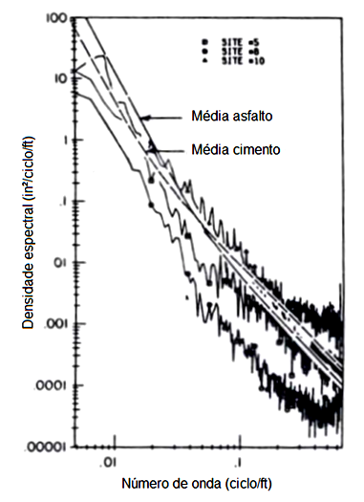

Fonte: Adapatado de Gillespie, 1992, p. 127

Embora o PSD de cada pista seja específico, observa-se um comportamento típico, que é a queda na amplitude a medida que a frequência espacial aumenta. Portanto, a PSD de uma pista mostra a qualidade de uma pista, pois quanto maior a amplitude, maior a elevação da pista e consequentemente pior sua qualidade. O conceito de propriedades médias para determinar perfis de pista pode ser muito útil no estudo da resposta do veículo as irregularidades da pista. Logo os parâmetros podem ser analisados para diversos tipos de pista, e estes podem ser ajustados para melhor desempenho em um tipo de pista, ou desempenho mínimo em diversos tipos de pista. Segundo Gillespie (1992), o PSD para propriedades médias da pista pode ser representando pela equação (1).

|  |  |
| --- | --- |
|  | () |

Onde é a amplitude do PSD [m²/(ciclo/m)] ou [ft²/(ciclo/ft)]; o parâmetro da magnitude da irregularidade (nível da irregularidade), sendo para superfícies irregulares e para superfícies lisas; o número de ondas [ciclos/m] ou [ciclos/ft] e a frequência especial de corte, sendo para superfícies a base de asfalto e para superfícies a base de PCC.

As irregularidades podem ser vistas como desvios verticais impostos as rodas pela pista quando o veículo se move, excitando as vibrações de *ride*. A forma mais comum de medir estas vibrações é através das acelerações. Para entender a dinâmica de *ride*, a irregularidade deve ser vista como uma aceleração imposta pela pista a roda, ou seja, a aceleração é um dado de entrada. Neste caso, uma forma diferente de PSD é obtida: assume-se uma velocidade do veículo de forma a transformar o perfil de irregularidade em deslocamento em função do tempo. Desta função quando diferenciada uma vez obtem-se a velocidade de entrada, e uma segunda vez obtem-se a aceleração. Importa lembrar de realizar a conversão de frequência espacial (ciclos/m) em temporal (Hz ou ciclos/s), multiplicando a frequência espacial pela velocidade do veículo (m/s). A Figura 3 mostra este outro tipo de PSD para um veículo trafegando a 50 mph (80 km/h).

Figura 3 – PSD de irregularidade para elevação, velocidade e aceleração

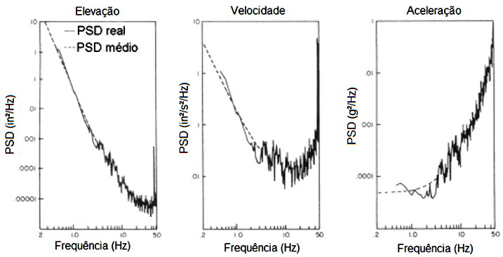

Fonte: Adaptado de Gillespie, 1992, p. 130

Na Figura 3 é observado que o espectro de aceleração tem uma amplitude constante a baixas frequências, mas se eleva bruscamente acima de 1 Hz. Observa-se também que o espectro de acelerações aumenta em altas frequências, logo, a irregularidade da pista é mais influente em altas frequências na forma de acelerações excitando as vibrações de *ride*.

Como as irregularidades das pistas se apresentam de modo aleatório, pode ocorrer das rodas direitas e esquerdas serem excitadas de forma diferente, excitando o modo de *roll* do veículo, sendo este normalmente desprezado.

#### Fontes Internas de Excitação

As fontes internas de excitação surgem dos movimentos dos componentes rotativos e inclui o conjunto pneu/roda, o sistema de transmissão e o motor. A principal causa destas excitações concentra-se no fato de que os componentes rotativos produzem excitações devido ao desbalanceamento (GILLESPIE, 1992).

##### Conjunto pneu/roda

O conjunto pneu/roda de forma ideal é suficientemente flexível para absorver os choques devido a irregularidades da pista, não excitando o veículo nestas frequências, por causa da absorção das vibrações de *ride*. O conjunto não é ideal devido às imperfeições na fabricação dos pneus, rodas, cubos de roda, freios e outras partes rotativas, caracterizando a não uniformidade devido à massa desbalanceada, variações dimensionais e variações na rigidez. Estas não uniformidades causam variações nas forças nas direções verticais, longitudinais e/ou laterais e se tornam fontes excitadoras de ride, os momentos *yaw*, *roll* e *pitch* não são significativos como fontes de excitação de ride, embora possam contribuir para as vibrações do sistema de direção (GILLESPIE, 1992).

Segundo Jazar (2008) o pneu é o principal componente de interação entre o veículo e a pista. O desempenho do veículo é principalmente influenciado pelas características do pneu, afetando o *handling*, *ride comfort*, consumo de combustível e na força de tração disponibilizada pelo motor. Através das forças longitudinais, laterais e verticais no pneu, o veículo é capaz de realizar manobras, sendo que o sistema de forças que atuam sobre o pneu provenientes do solo é assumido como localizado no centro do pneu e decomposto nas coordenadas x, y e z. Assim a interação do pneu com o solo gera um sistema com três forças e três momentos, força longitudinal, força lateral e força normal e os momentos *roll*, *pitch* e *yaw*, nos eixos x, y e z respectivamente. O momento aplicado no pneu pelo veículo sobre o eixo do pneu é chamado de torque na roda.

Os parâmetros que mais influenciam na dinâmica do pneu são a rigidez vertical e o amortecimento. A rigidez vertical depende de vários parâmetros mais o mais importante é a pressão em que o pneu está inflado. Em condições estáticas a rigidez vertical pode ser obtida experimentalmente a partir da relação da força vertical e da deformação do pneu, assim como mostra a Figura 4. Segundo Dukkipati *et al* (2008), a rigidez dinâmica é função da frequência de excitação, e quanto maior a frequência de excitação menor a rigidez dinâmica.

Figura 4 – Rigidez vertical do pneu com ângulo de camber igual a zero.

 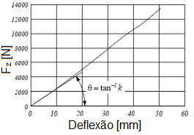

Fonte: Adaptado de Jazar, 2008, p. 100

Como os pneus são construídos de borracha, apresentam comportamento viscoelástico, e esta propriedade faz com que as curvas de rigidez do pneu quando é carregado seja diferente de quando o carregamento é retirado do pneu. A área entre as duas curvas na Figura 5, é a quantidade de energia dissipada durante o carregamento e a descarga, ou seja a energia de deformação é maior do que a energia de recuperação, e a quantidade de energia dissipada depende das características mecânicas do pneu. Este fenômeno é denominado histerese e a perda de energia na borracha diminui com o aumento da temperatura.

Figura 5 – Histerese durante o carregamento e descarga em um pneu.

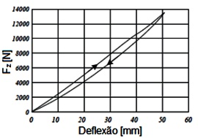

Fonte: Jazar, 2008, p.104

Segundo Gillespie (1992), no que diz respeito a dinâmica de *ride*, o pneu comporta-se de maneira semelhante ao de uma mola, absorvendo o perfil de elevação da pista e interagindo com os movimentos verticais da massa suspensa e da não suspensa. O pneu, no entanto, também é um sistema dinâmico que entra em ressonância, e portanto, afeta a transmissão de vibração do veículo e pode interagir com as frequências de ressonância do mesmo. A Figura 6 mostra exemplos dos três primeiros modos de ressonância do pneu em relação ao plano vertical.

Figura 6 – Primeiro, segundo e terceiro modo de ressonância do pneu.

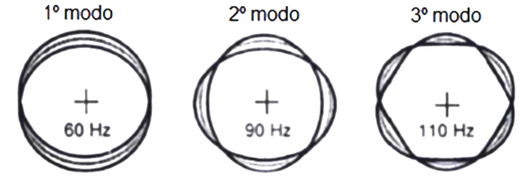

Fonte: Gillespie, 1992, p.372

O primeiro modo, que ocorre perto de 60 Hz, envolve um simples movimento vertical da banda de rodagem sem distorção. Uma vez que a banda de rodagem move-se para cima e para baixo sem distorção, a força associada com a ressonância é transmitida para a roda e para o eixo.

No segundo modo a banda de rodagem oscila de forma elíptica permanecendo sempre simétrica em relação aos eixos vertical e horizontal. A parte superior e a inferior da banda de rodagem está sempre em movimento de modo que nenhuma força vertical líquida é imposta a roda. O mesmo ocorre com a parte da frente e na de trás, não havendo força líquida. Embora a ressonância poder ser excitada por uma das entradas verticais na área de contato, o pneu é muito eficaz em absorver as entradas sem transmissão de forças para o eixo. De uma maneira semelhante as ressonâncias de terceira e as de ordem superior do pneu são muito efetivas em absorver as entradas da pista sem transmiti-las para as rodas e para o eixo.

## Suspensão

Os pneus sozinhos são capazes de isolar a carroceria do veículo das forças provenientes da pista a baixas velocidade e em pistas lisas, uma vez que suas propriedades elásticas e de amortecimento são suficientes para alcançar o *handling* e o conforto desejados. Porém a velocidades mais altas e/ou em pistas mais irregulares, a suspensão faz-se necessária para isolar a carroceria.

De acordo com Genta (2009), a suspensão de um veículo é um mecanismo deformável que liga a roda diretamente a carroceria ou a uma estrutura ligada a ele. A ligação da suspensão com a roda deve permitir o movimento vertical e garantir a posição correta do pneu. Em muitos casos, a deformação da suspensão deve ser adicionada da deformação estrutural, que desempenha um papel importante nas características de *handling* e no conforto do veículo.

O sistema de suspensão de um veículo de passeio tem como função absorver parte da excitação e vibração induzida pela superfície da estrada, aumentando o conforto para os ocupantes, e propiciando uma longevidade e durabilidade maior para o veículo. Além disso, o sistema de suspensão permite com que as rodas mantenham contato com a pista, assegurando estabilidade e controle do veículo. (Bastow, 2004).

As principais características em relação as funções do sistema de suspensão são relatadas por Gillespie (1992):

1. Isolar o chassi das irregularidades da pista através da capacidade das rodas “copiarem” estas irregularidades;
2. Manter as rodas na direção correta em situação de manobra;
3. Suportar as forças impostas pelos pneus devido a acelerações, frenagem, forças laterais e momentos decorrentes destes esforços;
4. Resistir a tendência de *roll* da carroceria;
5. Manter os pneus em contato com o solo, mesmo com variações mínimas de cargas.

De acordo com Bastow (2004), a função das suspensões é manter o mínimo de perturbação da massa suspensa devido as irregularidades da pista, e o atrito na suspensão é prejudicial porque até a força perturbadora exceder o atrito estático do amortecedor e/ou suspensão, não há movimento da suspensão e a força é transmitida para a parte suspensa do veículo.

Segundo Miliken (1995), nos automóveis de passeio, a suspensão é utilizada para reduzir o desconforto induzido pelas irregularidades da pista, sendo a medida deste desconforto a aceleração vertical a qual os ocupantes estão sujeitos. Estas irregularidades estão dispostas no domínio da frequência, de forma que grandes amplitudes e comprimento de onda estão em baixa frequência (presente normalmente em estradas), e baixas amplitudes e comprimentos de onda estão em alta frequência.

Para Genta (2009), as suspensões são geralmente divididas em três classes: independente, dependente e semi-dependente. As independentes não apresentam ligação mecânica entre os extremos do mesmo eixo, uma força que age sobre uma roda não afeta a outra. As dependentes ou eixos rígidos proporcionam uma ligação rígida entre as rodas do mesmo eixo; cada movimento em uma roda afeta a roda acoplada. As semi-dependentes ou semirrígidas têm características intermediarias entre as duas classes. Os tipos e detalhamento da suspensões podem ser encontrados em Stone e Ball (2004), Jazar (2008), Genta (2009), Bosch (2004) e Dixon (2009).

De acordo com Stone e Ball (2004) a classificação dos tipos de suspensão pode ser feita pela localização (dianteira ou traseira) ou tipo (eixo rígido ou suspensão independente). A suspensão dianteira de eixo rígido praticamente não é utilizada em carros de passeio, sendo encontrado somente na parte traseira do veículo.

O eixo rígido possui as rodas acopladas em cada extremidade do eixo. Neste tipo de suspensão o movimento de uma roda é transmitido a outra, aumentando o desconforto do motorista. Este sistema é utilizado geralmente para transportas altas cargas pois são conjuntos muito robustos. A suspensão independente é a mais utilizada, principalmente no eixo dianteiro, devido a aumentar o conforto do motorista e controlar melhor o esterço das rodas. As mais utilizadas são a MacPherson para suspensão dianteira e o eixo de torção para a traseira.

As suspensões possuem diferentes componentes, que podem ser divididos em: componentes de ligação ou rolamento, componentes elásticos primários, componentes elásticos secundários e elementos de amortecimento. Os três elementos principais são:

1. Flexibilidade, proporcionada por uma mola que comprime e se expande conforme a roda passa por perturbações na superfície da estrada;
2. Amortecimento, essencial para restringir a massa suspensa e a roda de entrar em ressonância;
3. Localização da roda ou eixo.

De acordo com Genta (2009) no estudo de suspensões, os principais esquemas cinemáticos são considerados em conjunto com a sua influência sobre os ângulos do pneu, *roll* e *pitch* do veículo. Os componentes mais importantes da suspensão, são: os elementos elásticos primários, os elementos elásticos secundários e os elementos de amortecimento.

Os elementos elásticos primários conectam elasticamente a roda a massa suspensa do veículo e armazenam a energia produzida pelas irregularidades da pista, além de determinar a posição da massa suspensa. Estes elementos incluem as molas, eixos, barra estabilizadora.

Os elementos elásticos secundários são as buchas elásticas nas articulações de ligação, para algumas destas articulações é determinado uma certa rigidez. A deformação destas articulações desempenha um papel importante na determinação do *handling* do veículo. Podendo, ser utilizadas para melhorar o comportamento elasto-cinemático da suspensão e as propriedades de conforto.

Os elementos de amortecimento constituem basicamente de amortecedores, mas deve-se considerar que os elementos primários e secundários apresentam uma capacidade não desprezável de dissipação de calor. Os amortecedores tem como principal função dissipar a energia elástica armazenada pelos elementos elásticos e permitir uma oscilação amortecida da massa suspensa do veículo, evitando a vibração estacionária ou ressonância.

De acordo com Bosch (2005) as forças que interferem na suspensão exercem uma influência adicional na posição dinâmica das rodas, devido as deformações elásticas dos mancais e componentes. A cinemática das deformações elásticas é denominada de elasto-cinemática. Normalmente utiliza-se a cinemática e a elasto-cinemática para buscar alterações propositais na posição da roda, logo a cinemática e a elasticidade de um eixo são concebidas de forma que a influência das forças e da ação das molas gerem os efeitos resultantes desejados. Algumas suspensões traseiras utilizam a elasto-cinemática para reduzir as reações às alterações dinâmicas da carga, permitindo um aumento da convergência da roda do lado externo da curva.

### Molas

As molas podem ser definidas como um corpo com propriedades elásticas capaz de sofrer flexão ou deflexão ao sofrer um carregamento e retornar a sua posição original quando o carregamento é removido. Portanto, a mola é capaz de absorver impactos e filtrar as irregularidades da pista, garantindo o conforto aos ocupantes do veículo.

Segundo Stone e Ball (2004), os principais componentes do sistema de suspensão são as molas e os amortecedores, sendo as molas o principal componente. De acordo com Reimpel (2001), as molas podem ser diferenciadas pelo tipo d e material de composição e pelo meio que atua, sendo elas:

1. Molas de aço (Feixe de molas, molas helicoidais, barras de torção e barras estabilizadoras);
2. Molas a ar e a gás;
3. Molas de compósitos;
4. Molas de borracha.

Segundo Reimpel (2001), as molas a ar e a gás utilizam estes fluidos para controlar a rigidez da mola. Este sistema mantem a frequência natural praticamente constante mesmo com o aumento da carga no veículo, e a altura do chassi permanece constante, sendo portanto bastante utilizada principalmente em ônibus e caminhões. Alguns automóveis de passeio utilizam este tipo de mola devido ao aumento do conforto, porém seu auto custo limita o seu uso para automóveis de alto padrão.

Segundo Stone e Ball (2004), as molas helicoidais são basicamente barras de torção envolvidas em uma mola, este tipo de mola exige o uso de amortecedores devido ao pouco ou nenhum amortecimento inerente. Estas molas são amplamente utilizadas na indústria automotiva devido ao seu tamanho compacto. De acordo com Bosch(2004), nas molas helicoidais o amortecedor pode ser alojado no interior da mola, sendo estas bastante utilizadas por exigir pouco espaço, ter baixo peso e ser isento de manutenção, e como principal desvantagem ser necessário o uso de elementos especiais para alinhamento da roda.

Miliken (1995) relata que as molas helicoidais são amplamente utilizados em automóveis em suspensões independentes, assim como em suspensões de eixo rígido, sendo a forma mais utilizada a forma de uma hélice com diâmetro médio da mola constante. Este tipo de mola pode ser projetada para uso em compressão ou distensão, sendo que geralmente trabalham como compressão. Sua rigidez pode ser calculada pela equação (2).

|  |  |
| --- | --- |
|  | () |

Onde K é a rigidez da mola (N/mm); D o diâmetro médio da espira (mm); N o número de espiras ativas; G o módulo de cisalhamento do aço (80000 N/mm²) e d o diâmetro do fio (mm).

|  |  |
| --- | --- |
| A mola em um veículo, trabalha na região linear na compressão e na extensão da mola, onde pode ser aplicada a Lei de Hooke, dada pela equação (3) Logo, a curva característica da mola pode ser vista através da Figura 7. | () |

Figura 7 – Curva característica de uma mola

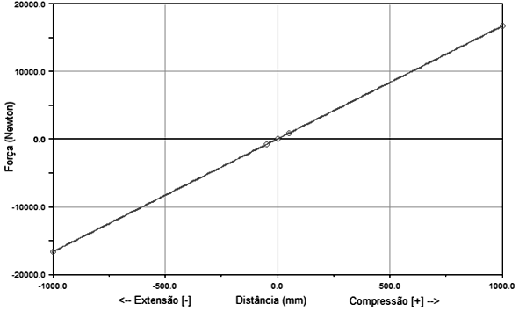

Fonte: Elaborado pelo autor

### Amortecedores

Segundo Dixon (2007), o objetivo dos amortecedores é dissipar a energia vertical do movimento da carroceria ou rodas, proveniente principalmente através das irregularidades da pista e ventos. Os amortecedores otimizam o controle do comportamento do veículo limitando o curso da suspensão e contendo as oscilações do veículo, impedindo de proporcionar respostas acima do esperado e minimizando a influência de algumas ressonâncias inevitáveis.

Isto ocorre através da introdução de um atrito controlado no sistema de suspensão, pode-se separar os atritos em: seco (sólido), viscoso e dinâmico (fluídos).

O atrito de Coulomb (seco) é indesejável na suspensão pois, “trava” a suspensão em pequenas forças e proporciona um *ride* precário em superfícies lisas; logo para se otimizar o *ride* deve-se diminuir o atrito seco. O atrito viscoso é proporcional a taxa de fluxo, mas tem como problema ser bastante sensível a temperatura. O atrito dinâmico, decorrente do movimento relativo de deslizamento dos corpos, decorre da dissipação da energia da turbulência, e é proporcional ao quadrado da taxa de fluxo, sendo dependente da densidade do fluido e sua sensibilidade a temperatura é menor. Porém é indesejável pois, proporciona forças muito grandes em altas velocidades e forças muito pequenas em baixas velocidades.

Para Bastow (2004), o amortecimento existe em três formas: devido à resistência do ar, ao atrito e amortecimento viscoso. Ignorando as diferenças entre atrito estático e dinâmico, estas formas de amortecimento implicam respectivamente na resistência proporcional ao quadrado da velocidade, constante de resistência e resistência proporcional a velocidade. O amortecimento devido à resistência do ar quando comparado ao necessário para prevenir grandes movimentos da massa suspensa pode ser considerado insignificante. Segundo Stone e Ball (2004), independentemente do tipo, os amortecedores produzem uma força proporcional a velocidade do pistão, ou seja, o amortecimento é obtido através da resistência ao escoamento de um fluído por um orifício ou válvula. Através de múltiplas válvulas, os amortecedores são capazes de fornecer diferentes níveis de amortecimento.

A suspensão básica utiliza uma simples mola e amortecedor, esta não é ideal mas serve para a maioria dos objetivos. No caso de veículos de baixo custo é o sistema mais efetivo. Enquanto, as suspensões ativas oferecem algumas vantagens de performance, mas seu custo não é viável para carros de passeio, porém encontra aplicação em veículos de médio e grande porte. (Dixon, 2007).

De acordo com Miliken (1995), o amortecedor afeta tanto o *ride* quando o *handling* do veículo, sendo que quanto maior o *ride* menor o *handling*, isto ocorre pois o amortecedor esta fixo tanto na massa suspensa quanto na massa não suspensa. Para se obter uma indicação geral do nível de conforto pode-se calcular a aceleração média sobre os ocupantes. Quanto menor o amortecimento crítico, maior o conforto, porém quanto menor a razão de amortecimento maior a transmissibilidade da ressonância da roda

Os amortecedores podem ser do tipo de atrito seco ou hidráulico, sendo o mais utilizado o hidráulico, os amortecedores hidráulicos podem ser divididos em tubo simples, tubo duplo ou gás pressurizado, sendo o mais comum o de tubo simples. (Dixon, 2007). Os amortecedores do tipo telescópicos produzem força de amortecimento através de um fluído, usualmente óleo, forçado a atravessar um orifício ou válvula. Este tipo de amortecedor pode ser de tubo duplo, simples ou simples com pistão flutuante. Stone e Ball (2004) e Milliken (1995).

De acordo com Bosch (2004), os amortecedores telescópicos convertem energia das oscilações da carroceria e das rodas em calor, e estes são fixados por meio de mancais elétricos a carroceira e ao eixo para isolamento acústico.

Segundo Stone e Ball (2004), os amortecedores telescópicos de tubo duplo são os mais utilizados nos carros de passeio, sendo fácil de ser produzido, apesar de ser mais pesado e ter a tendência de operar a uma temperatura maior que o de tubo simples. Este tipo de amortecedor possui dois tubos concêntricos e o espaço entre eles forma um reservatório para o óleo, o pistão ao se mover faz com que o óleo escoe para o reservatório através da válvula na parte de baixo do tubo interno.

O amortecedor de tubo duplo apresenta respostas suaves devido ao baixo atrito dos retentores, e tem como características: ser imune a pancadas, poder encaixar em pequenos espaços e ter câmara de compensação localizada ao lado do cilindro de trabalho. E suas principais desvantagens são estar sujeito à uma maior sobrecarga do que o tubo simples (perda do efeito de amortecimento através da cavitação e bolhas de vapor) e poder ser instalado somente em determinadas posições.

Segundo Miliken (1995), o amortecedor de tubo duplo utiliza uma válvula na base do amortecedor que permite o óleo atravessar para a câmara externa. (Figura 8a).

Os amortecedores de tubo simples atuam quando o fluído escoa através da válvula no pistão, a maioria destes tem o volume de gás comprimido abaixo do pistão flutuante. (STONE e BALL, 2004).

Amortecedores de tubo simples possuem um pistão móvel para separação e uma câmara pressurizada para compensar o volume deslocado pela haste do pistão quando esta entra no amortecedor durante a compressão, sendo possível ajustar facilmente a força de amortecimento. E como desvantagens, o tubo externo é passível de danos através de pancadas de pedras, não poder ser alojado em pequenos espaços no chassi. Os amortecedores de tubo simples tem como vantagens não sofrer cavitação, dissipar o calor pelo próprio tubo externo, pode ser instalado em qualquer posição e ser compacto. (BOSCH, 2004),

De acordo Miliken (1995), o amortecedor de tubo simples utiliza uma emulsão de gás e óleo como fluído de trabalho, e quando mais o gás e comprimido mais a haste do pistão entra no cilindro de trabalho. (Figura 8b). O amortecedor de tubo simples com pistão flutuante, utiliza gás comprimido abaixo do pistão flutuante e o gás é comprimido quando o amortecedor é comprimido. (Figura 8c).

Figura 8 – Tipos de Amortecedores

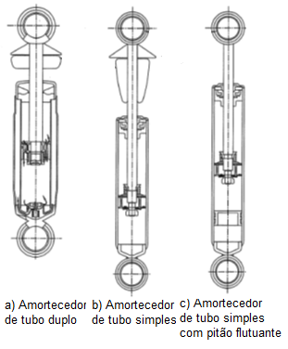

Fonte: Adaptado de MILLIKEN e MILLIKEN, 1995, p.804

De acordo com Milliken e Milliken (1995), dados experimentais mostram que as velocidades da roda para cima são cerca de duas vezes maior que a para baixo. Devido a este fato, o amortecedor em um veículo é fabricado para ter uma assimetria correspondente, sendo o coeficiente de extensão sendo cerca de duas vezes maior que o da compressão, mantendo as forças sobre o veículo simétricas.

Os amortecedores hidráulicos utilizam a pressão necessária para forçar o óleo através de um orifício para gerar uma força de amortecimento, resultando em uma parábola em vez de obter uma característica de linha reta. Como consequência as forças tornam-se muito altas a grandes velocidades, para que isto não ocorra uma válvula pode ser incorporada para controlar o fluxo em altas velocidades. A curva característica do amortecedor pode ser vista através da Figura 9.

Figura 9 – Curva característica de um amortecedor

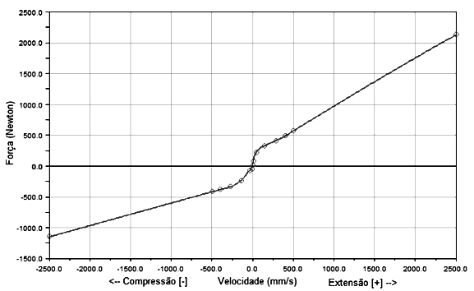

Fonte: Elaborado pelo autor

### Suspensão dianteira – independente tipo MacPherson

O sistema de suspensão MacPherson foi desenvolvido por Earle S. MacPherson, um engenheiro de suspensão da Ford, na década de 40. Devido a ocupar pouco espaço, este tipo de suspensão é ideal para utilizar na parte dianteira de veículos que utilizem motores montados transversalmente, sendo utilizado principalmente em veículos de pequeno e médio porte. Dentre as principais vantagens citadas por Genta (2009a) e Bosch (2004), podem-se destacar:

1. Projeto simples e custo reduzido;
2. Dimensão transversal reduzida devido ausência do braço superior, o que facilita sua instalação;
3. Exerce baixas forças no chassi devido a ter uma grande base de sustentação;
4. Possui baixo peso;
5. Possibilita a manutenção do *camber*.

E, como desvantagens:

1. Baixo desempenho para recuperação do ângulo de *camber*, o que não favorece o *handling*;
2. A deformação da haste do pistão do amortecedor pode aumentar o atrito e a histerese;
3. Apresenta baixo desempenho na absorção de vibração e ruído provenientes da pista;
4. Apresenta uma altura notável, de modo que o conjunto mola-amortecedor estão acima da roda, o que pode prejudicar a forma aerodinâmica do veículo.

De acordo com Stone e Ball (2004) a estrutura deste tipo de suspensão consiste em um amortecedor, que possui função estrutural, conectado em sua parte inferior a um braço tipo A, capaz de controlar o movimento longitudinal do conjunto, e a parte superior ao chassi. O sistema normalmente possui uma mola helicoidal concêntrica ao amortecedor, mas pode ter um local separado para montagem da mola. O pino mestre ajusta a posição da roda e o braço de direção transmite torque para as rodas. A Figura 10 apresenta o esquema da estrutura de suspensão tipo MacPherson.

Figura 10 – Suspensão MacPherson

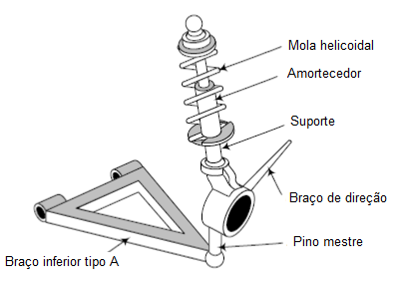

Fonte: Adaptado de JAZAR, 2008, p.466

### Suspensão traseira- semi-independente com barra de torção

O sistema de suspensão semi-independente com barra de torção, possui um elemento que conecta as rodas denominado barra de torção ou barra estabilizadora. Segundo Stone e Ball (2004), as barras de torção possuem área de seção transversal circular e são feitas com aço mola, seu carregamento é cisalhamento puro, devido à torção. Apresentando quase ou nenhum amortecimento inerente, por isto devem ser utilizadas em conjunto com amortecedores. Enquanto a barra estiver na região elástica, o torque de resistência irá retornar a barra para sua posição normal após descarga. A principal desvantagem das barras de torção é o espaço axial necessário para instalação. Segundo Bosch (2004), as barras de torção são utilizadas principalmente como eixo traseiro em veículos de tração dianteira, e possuem como principais vantagens:

1. As longas distâncias entre as buchas, minimizam a tensão estrutural;
2. Montagem simples, apenas dois pontos de fixação;
3. Fabricação simples.

De acordo com Genta (2009) a característica elástica do sistema de suspensão pode causar um ângulo de *roll* excessivo durante curvas ou desníveis acentuados. Neste caso utiliza-se a barra estabilizadora, que funciona como uma mola que aumenta a rigidez do sistema de suspensão contra torção, entrando em ação somente quando existe assimetria entre as rodas, ou seja, quando as rodas se movimentam verticalmente em sentidos contrários. Caso ambas as suspensões se movam verticalmente no mesmo sentido, a barra de torção não tem nenhum efeito. Na Figura 11 é apresentado o esquema estrutural da barra estabilizadora.

Figura 11 – Barra estabilizadora

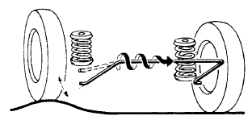

Fonte: NUNNEY, 2007, p.486

De acordo com Milliken (1995) nas barras de torção as propriedades elásticas de uma barra longa e fina que sofre um esforço de torção, são utilizadas para produzir uma taxa de rigidez retilínea semelhante a de uma mola helicoidal. A carga ou força na mola é usualmente convertida em torque em torno da linha central da barra, por meio de um braço de alavanca de um ou ambas extremidades.

## Bancos

Os assentos de um banco devem ser capazes de acomodar diferentes tipos de pessoas, propiciando uma boa posição corporal, exigindo o mínimo de esforço muscular e consequentemente minimizando a fadiga muscular.

As forças principais que o banco exerce sobre o corpo são perpendiculares à superfície do assento. Caso a superfície seja rígida e plana a maior parte do peso do corpo da pessoa é suportada apenas por algumas áreas do corpo, podendo ocorrer pressão excessiva nestas áreas causando desconforto e subsequentemente dor. Pode-se reduzir a pressão através de um contorno da superfície do banco, aumentando a área de contato. Por outro lado, um banco muito macio distribui excessivamente a pressão. No entanto, o banco deve estar em um meio termo entre o assento macio e o rígido, pois há um conflito entre a distribuição de pressão e a atenuação da vibração. (GRIFFIN, 1990).

Os bancos de automóveis possuem atrito suficiente para evitar o deslizamento da pessoa, tendem a se adaptar a diferentes pessoa são mais confortáveis que os assentos rígidos e podem atenuar vibração, principal foco desta dissertação.

### Propriedades dinâmicas do assento

De acordo com Griffin (1990), o banco que possui as propriedades dinâmicas ótimas é aquele capaz de minimizar as respostas vibracionais indesejáveis. Para isto, existem três fatores que, combinados, determinam a eficiência do banco na parte dinâmica: o ambiente de vibração, a resposta dinâmica do banco e a resposta do corpo humano. Deve-se ressaltar que um banco ótimo para um veículo pode não ser para outro.

Na parte do ambiente de vibração, sabe-se que qualquer frequência e qualquer eixo de vibração pode contribuir para o desconforto do ocupante; sendo assim, os bancos devem ser projetados para minimizar a transmissão de vibração nas frequências e nos eixos que são dominantes.

A resposta dinâmica do banco, normalmente, depende tanto da vibração espectral do ambiente quanto do critério relevante: manutenção do conforto, minimização do distúrbio ou preservação da saúde.

As forças na coluna vertebral de uma pessoa sentada, surge em parte, devido as forças exercidas pelos músculos das costas. Uma atividade muscular prolongada pode causar desconforto, enquanto forças excessivas podem causar ou contribuir para uma lesão. Os bancos que possibilitam minimizar a atividade do músculo das costas, podem reduzir o desconforto e potenciais prejuízos decorrentes das forças na coluna vertebral. Além disso, uma boa postura sentada também garante que as forças sejam melhor distribuídas na coluna vertebral.

### Dinâmica do assento

A percepção de vibração no corpo e seus efeitos no conforto são dependentes da distribuição de vibração no corpo, sendo esta distribuição determinada pela postura do corpo e pela vibração nas interfaces entre o corpo e o ambiente. A avaliação da dinâmica do banco, usualmente, leva em consideração apenas a transmissão de vibração vertical através do assento, mas isso nem sempre é suficiente para otimizar as respostas dinâmicas do assento.

Segundo Griffin (1990), no caso de um indivíduo estar sentado em um assento rígido, a vibração sentida pode ser determinada pelas medidas realizadas em qualquer localização conveniente do assento, normalmente perto do ponto de contato devido as vibrações rotacionais influenciarem o resultado das vibrações translacionais em locais diferentes.

A transmissibilidade do assento é medida comparando a aceleração do assento com a aceleração da base do assento. No caso de automóveis, a transmissibilidade pode ser medida através dos sinais provenientes de acelerômetros montados na base do banco e na interface entre a superfície do banco e o ocupante. Normalmente, somente a transmissibilidade vertical é estudada, mas é possível que a vibração de um eixo do banco imponha vibração em outro eixo do banco, ou afetar a transmissibilidade de outro eixo. O mais comum é que os movimentos de *roll* e *pitch* do veículo causem vibrações laterais ou longitudinais no banco.

## Conforto

Pode-se dividir as vibrações percebidas pelo corpo humano em três principais categorias: interferência no conforto, na saúde e prejudicial as atividades motoras. O critério para se avaliar o efeito das vibrações devem ser escolhido de forma que o efeito de interesse seja analisado. O limite é definido de forma que exista pouca probabilidade de ocorrer o efeito escolhido pelo critério.

No entanto esses critérios são imprecisos para permitir que se obtenha limites de vibrações úteis, portanto é necessário definir o nível de desconforto, o tipo da atividade e a magnitude do distúrbio. O estudo deve ser realizado para cada atividade, como por exemplo, tem-se que os limites de desconforto, da atividade e saúde para um carro de luxo devem ser diferentes de um carro de passeio e de um veículo militar. Além disso em um veículo, normalmente, tem-se dificuldade de escrever enquanto não se tem a mesma dificuldade na leitura, logo, uma lesão em uma parte do corpo pode ser considerado mais grave do que em outra parte. (GRIFFIN, 1990).

Caso as respostas de todas as pessoas fossem a mesma em todas as ocasiões, as respostas das pessoas e dos mecanismos associados seriam conhecidos, e não haveria a necessidade de realizar estudo sobre um grande número de sujeitos, além de haver uma concordância entre os resultados de diferentes pesquisadores. Porém, apesar de não haver grandes diferenças entre as respostas dos indivíduos (variabilidade inter subjetiva) e nas respostas do indivíduo em diferentes ocasiões (variabilidade intra subjetiva). A existência destas fontes de variabilidade torna-se essencial que as conclusões sejam baseadas após um tratamento estatístico das respostas de diversos indivíduos.

As variáveis inter subjetivas são associadas as diferenças físicas do corpo humano, e estas diferenças afetam nas respostas dinâmicas do corpo e consequentemente na transmissão de vibrações. Enquanto, as variáveis intra subjetivas são associadas com as mudanças na resposta dos indivíduos ao longo do tempo.

### Características de conforto

A suspensão em um automóvel é utilizada para reduzir o disconforto induzido pelas irregularidades da pista, sendo a aceleração vertical na qual o passageiro está sujeito, uma medida possível deste desconforto.

Para análise das características de conforto, podemos analisar um modelo simplificado, que considere que o pneu com rigidez vertical, a suspensão, a massa suspensa e a não suspensa e o passageiro. Este modelo pode ser visto na Figura 12.

Figura 12 – Modelo de *Ride* com flexibilidade no assento

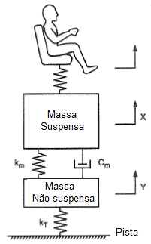

Fonte: Adaptado de MILLIKEN e MILLIKEN, 1995, p. 793

Miliken (1995) utiliza valores típicos para as constantes de rigidez, amortecimento e as massas dos corpos para análise deste modelo. Obtendo uma frequência de natural em torno de 1 Hz, relativo a da massa suspensa e uma em torno de 11 Hz relativo a massa não suspensa. A representação do nível aceleração vertical do passageiro em funçao da frequência pode ser visto na Figura 13.

Figura 13 – Aceleração no passageiro

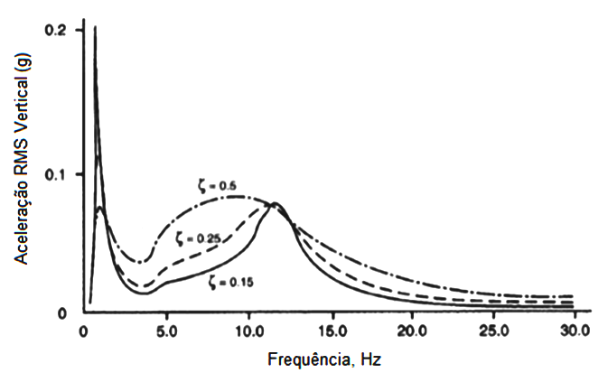

Fonte: Adaptado de MILLIKEN e MILLIKEN, 1995, p. 793

Quando a razão de amortecimento aumenta de 0.15 para 0.5, a altura do pico máximo de *ride* (aproximadamente 1 Hz) é reduzida, porém o nível de aceleração nas demais frequências aumenta, reduzindo o conforto. Para dar uma indicação geral do nível de conforto, pode-se calcular a aceleração média das curvas da Figura 13, o resultado é mostrado na Figura 14. Ele mostra que quanto menor o amortecimento crítico, maior o conforto.

Figura 14 – Aceleração do corpo em função da razão de amortecimento

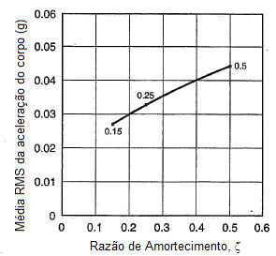

Fonte: Adaptado de MILLIKEN e MILLIKEN, 1995, p. 794

No entanto, o aumento do amortecimento reduz a transmissibilidade da massa não suspensa, em geral, uma transmissibilidade de 2.5 tenderá a um valor significante de *whell hop* e afetar o *handling* do veículo, portanto valores abaixo desse são desejáveis. No entanto, a Figura 15 mostra que ao reduzir a razão de amortecimento de 0.5 para 0.15 aumenta-se consideravelmente a transmissibilidade da roda na ressonância. Um valor aceitável é limitar a transmissibilidade da massa não suspensa para 2.5, implicando em uma razão de amortecimento de aproximadamente 0.25.

Figura 15 – Transmissibilidade da massa não suspensa

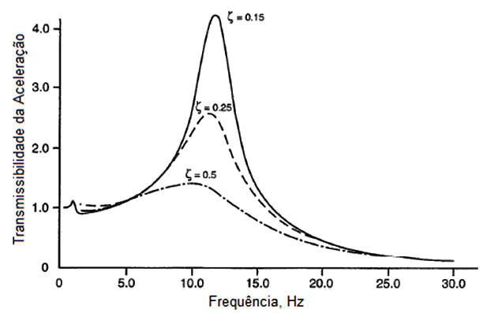

Fonte: Adaptado de MILLIKEN e MILLIKEN, 1995, p. 794

### Tolerância a vibrações

Pode-se dividir as vibrações percebidas pelo corpo humano em três principais categorias: interferência no conforto, na saúde e prejudicial as atividades motoras. O critério para se avaliar o efeito das vibrações devem ser escolhido de forma que o efeito de interesse seja analisado. O limite é definido de forma que exista pouca probabilidade de ocorrer o efeito escolhido pelo critério.

No entanto esses critérios são imprecisos para permitir que se obtenha limites de vibrações úteis, portanto é necessário definir o nível de desconforto, o tipo da atividade e a magnitude do distúrbio. O estudo deve ser realizado para cada atividade, como por exemplo, tem-se que os limites de desconforto, da atividade e saúde para um carro de luxo devem ser diferentes de um carro de passeio e de um veículo militar. Além disso em um veículo, normalmente, tem-se dificuldade de escrever enquanto não se tem a mesma dificuldade na leitura, logo, uma lesão em uma parte do corpo pode ser considerado mais grave do que em outra parte.

### Percepção do conforto

A percepção do conforto avaliando as vibrações verticais de um veículo de passeio depende de uma compressão do comportamento do corpo humano ao ser submetido a vibrações. Normalmente a indústria automotiva utiliza a norma ISO 2631 (1997) e a BS 6841 (1987) para avaliar os efeitos das vibrações no corpo humano. (GRIFFIN, 1990).

#### Efeito das vibrações devido à magnitude

A magnitude de vibração é um dos meios de se avaliar o efeito da vibração no conforto. Pode-se medir a magnitude no deslocamento, velocidade ou aceleração de um movimento oscilatório. Normalmente, a magnitude do movimento oscilatório é quantificada através da aceleração, portanto, é normal as normas expressarem a magnitude da vibração em termos da aceleração em vez da velocidade ou deslocamento. (GRIFFIN, 1990).

Ao quantificar a magnitude de movimentos razoavelmente conhecidos percebe-se que a medição pico a pico, pico, RMS (*root mean square*) e outras simulares. Normalmente, possuem a mesma tendência geral, apesar dos valores serem diferentes. Matematicamente o valor RMS é uma medida estatística e pode ser definido como a raiz quadrática da média aritmética do quadrado dos valores, conforme equação (4).

|  |  |
| --- | --- |
|  | () |

A aceleração RMS é geralmente adotada como o método para quantificar a severidade das vibrações que o homem está exposto. A principal justificativa é a conveniência da medida e a harmonização com outras áreas da engenharia. A velocidade de pico também é utilizada, pois existem movimentos que tem magnitudes de aceleração RMS iguais, mas apresentam respostas diferentes. A classificação de conforto pela norma BS 6841 (1987a), é descrita na Tabela 1.

Tabela 1 – Classificação das magnitude de vibrações com relação ao conforto

|  |  |
| --- | --- |
| Escala | Aceleração RMS |
| Confortável | Menor do que 0.315 m/s² |
| Levemente desconfortável | 0.315 a 0.63 m/s² |
| Pouco desconfortável | 0.5 a 1.0 m/s² |
| Desconfortável | 0.8 a 1.6 m/s² |
| Muito Desconfortável | 1.25 a 2.5 m/s² |
| Extremamente desconfortável | Maior do que 2.0 m/s² |

Fonte: Adaptado de GRIFFIN, 1990, p. 117.

Para os movimentos que possuem condições não estacionárias, ou seja, possuem efeitos impulsivos, como choques ocasionais em períodos intermitentes, deve-se calcular o fator de choque (*crest factor*) capaz de indicar o dano total propiciado ao ocupante devido a resposta de vibração, Pode-se aplicar tanto para um simples choque, como uma mistura de choques e vibração ou para uma exposição de vibração de vários tipos, dado pela equação (5).

|  |  |
| --- | --- |
|  | () |

Para vibração senoidal o fator de choque é , e a vibração típica de um veículo em uma pista de boa qualidade pode ter um fator de choque no intervalo de 3 a 6. A utilização do fator de choque baixo implica que a aceleração RMS é um valor razoável para medir a magnitude da vibração percebida pelo ocupante, enquanto que para um valor alto de fator de choque utiliza-se principalmente o valor de pico.

#### Efeito das vibrações devido à frequência

A resposta humana é altamente dependente da frequência de vibração, que pode ser expressa como um movimento periódico que se repete de forma idêntica por segundo. A frequência pode ser expressa em hertz (Hz) pelo sistema internacional, ou através da frequência angular em radianos por segundo (rad/s).

O movimento harmônico simples ocorre quando existe uma oscilação senoidal a uma única frequência, sendo este, o tipo mais simples de movimento. As frequências harmônicas, são múltiplos inteiros da frequência fundamental. Muitas vezes, a exposição humana à vibração envolve um movimento que ocorre ao longo de uma faixa de frequências. As frequências consideradas pela norma ISO 2631, são de 0.5 a 80 Hz para saúde, conforto e percepção e de 0.1 a 0.5 Hz para náusea e enjoo. As principais frequências naturais do corpo humano podem ser vistas na Figura 16.

Figura 16 – Principais frequências naturais do corpo humano

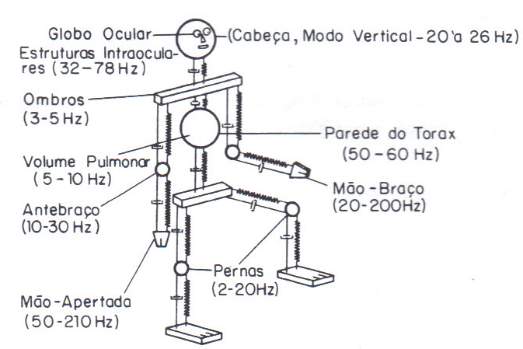

Fonte: GERGES, 2005, p.127.

Segundo Gerges (2005) a direção vertical é a qual o corpo humano é mais sensível a vibrações. Na faixa de 4 a 8 Hz encontra-se as frequências naturais relativas a massa abdominal, os ombros e os pulmões, devido a esta faixa o corpo humano apresentar maior sensibilidade, os limites de vibrações são menores. Na direção transversal e lateral, a rigidez do corpo é menor, portanto a faixa de frequências mais sensíveis é de 1 a 2 Hz.

De acordo com Griffin (1990) as frequencias naturais mais baixas estão relacionadas com o movimento da massa suspensa, e devem ser altas o suficiente para evitar o enjoo mas baixo o suficiente para estar abaixo de 4 Hz., uma opção comum é localiza-las entre 1.2 e 1.6 Hz. Frequências mais altas são devidas ao movimento das massas não suspensas e devem estar bem acima de 8-10 Hz, uma boa escolha pode ser localiza-las por volta de 15-20 Hz.

#### Efeito das vibrações devido ao tempo de exposição

A norma ISO 2631 de 1997 citada por Genta (2009b, p. 357) distingue as vibrações em dois grupos, uma com frequência no intervalo entre 0.5 e 80 Hz que podem causar redução de conforto, fadiga e problemas de saúde. De acordo com Gerges (2005) dentre estes efeitos pode-se citar: visão turva, perda de equilíbrio, perda de concentração e até mesmo problemas permanentes em alguns órgãos do corpo. As vibrações que ocorrer no intervalo de 0.1 a 0.5 Hz que podem causar náusea, enjoo. A norma divide a vibração em três níveis de severidade: limite de conforto, limite de perda de eficiência, ocasionado pela fadiga e limite de exposição.

O tempo de exposição do corpo humano à vibração é um fator importante, devido a isto a norma ISO2631 (1997) estabelece limites de tempo no qual pode-se ficar exposto a um determinado valor de aceleração RMS a uma determinada frequência em função do número de horas sem que ocorra fadiga, conforme ilustrado pelo gráfico na Figura 17.

Figura 17 – Limite de exposição para redução de conforto do corpo humano à vibrações

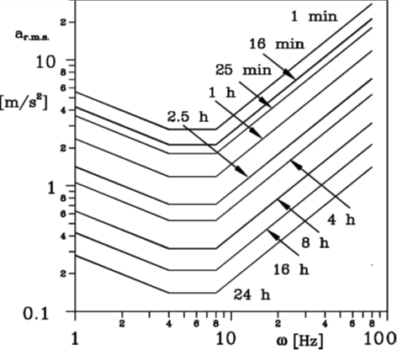

Fonte: GENTA, 2009, p. 358.

Os limites obtidos pelo gráfico da Figura 17, são os limites no qual ocorre fadiga. Para se obter os limites de exposição do corpo humano, basta multiplicar os valores de aceleração por 2, pois são 2 dB maior. Para se obter o limite para redução de conforto, basta dividir os valores de aceleração por 3.15, ou seja, são 10 dB menor.

A partir deste gráfico, pode-se observar que o intervalo de frequência no qual as pessoas são mais afetadas pelas vibrações se encontra entre 4 e 8 Hz. Entre 1 e 4 Hz a capacidade de tolerância a aceleração diminui com a frequência atingindo um mínimo entre 4 e 8 Hz. Entre 8 e 80 Hz esta tolerância aumenta com a frequência, sendo a razão entre a aceleração e a frequência a causa do desconforto neste intervalo. Acima de 80 Hz, o efeito da vibração depende da parte do corpo envolvida pois as vibrações locais se tornam o fator governante, tornando impossível realizar generalizações.

### Avaliação do conforto

A vibração no corpo humano é capaz de produzir várias sensações subjetivas, que podem ser quantificadas de modos diferentes. Como cada parte do corpo humano, possui sua própria frequência natural, a vibração pode afetar de forma mais intensa uma parte, sendo que pode ocorrer de forma transitória ou permanente.

De acordo com Griffin (1990), as variáveis utilizadas para avaliação e percepção do conforto podem ser classificadas como:

1. Subjetivas: associadas ao corpo humano, mas são de ordem subjetiva, tais como julgamentos da pessoa com relação ao estímulo.
2. Fisiológicas: associadas a constituição do corpo humano, como: esqueleto, nervos, músculos, sistema cardiovascular, respiratório, nervoso central.
3. Atividade: relacionadas a influência da atividade nos sentidos do corpo humano, como visão, audição, tato, performance cognitiva, performance física.
4. Biodinâmica: relacionada aos movimentos e resistência das partes do corpo e dos órgãos, além da transmissibilidade do corpo.

O foco desta dissertação portanto, é analisar e avaliar o conforto através somente da biodinâmica, sem considerar as outras variáveis.

## Vibrações Mecânicas

A vibração pode ser entendida como um movimento oscilatório, por definição não é um movimento constante mas alterna picos e vales entorno de um valor médio. A amplitude de oscilação determina a magnitude de vibração e a taxa de repetição determina a frequência de vibração.

A vibração encontrada durante o trajetória de um veículo normalmente é descrita como aleatória. Para uma vibração aleatória estacionária, uma amostra média durante um período suficientemente longo é independente do período de tempo do qual a amostra foi retirada.

Segundo Griffin (1990), alguns estudos experimentais com vibrações aleatórias senoidais tem investigado que a reposta humana a uma vibração aleatória pode ser prevista através do conhecimento da resposta a um movimento senoidal.

Caso um corpo rígido oscile num movimento translacional, todas as suas partes acompanham o movimento, por outro lado, caso este corpo gire, nem todas as suas partes tem o mesmo movimento. Devido a este fato, tanto a translação e a rotação de vibração influenciam as respostas humanas.

### Sistemas excitados pela Base

O conceito de sistemas excitados pela base é essencial para a compreensão da dinâmica da excitação da pista nos pneus do veículo. Este sistema pode ser compreendido através da análise da dinâmica de um sistema massa, mola e amortecedor apoiado sobre uma base móvel com excitação harmônica. Este sistema pode ser visto na Figura 18.

Figura 18 – Sistema excitado pela base

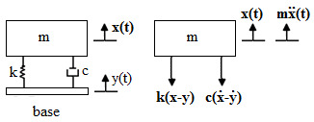

Fonte: Adaptado de INMAN, 2007, p. 112

Através do somatório de forças na massa m, chega-se a equação de equilíbrio do sistema, dada pela equação (6).

|  |  |
| --- | --- |
|  | () |

Assumindo uma movimentação da base como uma função harmônica dada por:

|  |  |
| --- | --- |
|  | () |

Desta forma, a equação de equilibro é representada por:

|  |  |
| --- | --- |
|  | () |

Dividindo esta equação pela massa, chega-se a equação.

|  |  |
| --- | --- |
|  | () |

A relação entre a amplitude do sistema X e da base Y pode ser expressa pela equação (10), e representa a razão de transmissibilidade que pode ser entendida como o ganho do sistema em relação ao deslocamento da base.

|  |  |
| --- | --- |
|  | () |

Utilizando a razão entre as frequências , chega-se a equação (11).

|  |  |
| --- | --- |
|  | () |

A transmissibilidade do deslocamento pode ser ilustrada graficamente pela Figura 19.

Figura 19 – Razão de Transmissibilidade de deslocamento em função da razão de frequências, para diferentes razões de amortecimento.

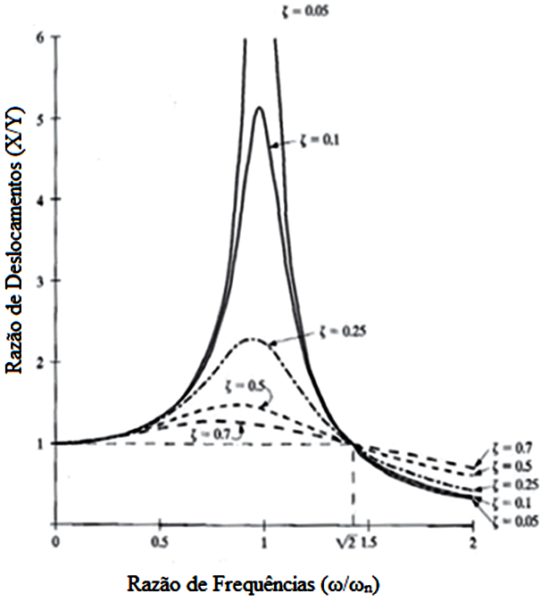

Fonte: Adaptado de INMAN, p. 115

Observa-se que quando a razão de frequências é igual a 1, ou seja, o sistema entra em ressonância, a amplificação da resposta do sistema tende a ser máxima, isto ocorre quando não há amortecimento, quando há amortecimento o valor máximo é deslocado para esquerda. Quando a frequência é igual a ,, não existe amplificação entre a base e o sistema, por outro lado quando a frequência é maior que ,, a razão de transmissibilidade é menor do que 1 e a amplitude do sistema é menor do que a da base para qualquer razão de amortecimento, sendo portanto uma região de atenuação onde deve-se preferencialmente trabalhar por atenuar a vibração transmitida.

A transmissibilidade da força, pode ser expressa pela equação (12).

|  |  |
| --- | --- |
|  | () |

A razão de transmissibilidade da força é expressa por uma medida adimensional de como o deslocamento da base com uma amplitude Y resulta em uma magnitude de força aplicada na massa. Diferente da transmissibilidade do deslocamento, a força não decresce para r maior que , pelo contrário, quando o amortecimento aumenta a transmissibilidade da força aumenta drasticamente para r maior que ,. A representação gráfica da razão de transmissibilidade da força está ilustrada na Figura 20.

Figura 20 – Razão de transmissibilidade da força transmitida a massa como função da razão de frequências, para diferentes razões de amortecimento.

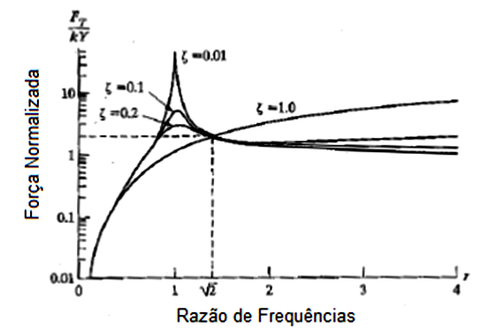

Fonte: INMAN, 2007, p. 116

### Sistemas com Múltiplos Graus de Liberdade

A maioria dos componentes mecânicos e estruturas não podem ser modeladas corretamente utilizando apenas um grau de liberdade. Para solução dos casos de múltiplos graus de liberdade, pode-se utilizar a análise modal. Inicialmente será descrito o sistema não amortecido.

#### Sistema não amortecido

Para um sistema com N graus de liberdade não amortecido a equação de equilíbrio pode ser escrita pela equação (13).

|  |  |
| --- | --- |
|  | () |

Onde [M] e [K] são respectivamente a matriz massa e rigidez e possuem dimensão NxN. e contém os deslocamentos e aceleração em função do tempo e são vetores coluna com N elementos.

Supondo uma solução da forma:

|  |  |
| --- | --- |
|  | () |

Onde {u(t)} é um vetor coluna com N elementos, independentes do tempo, logo:

|  |  |
| --- | --- |
|  | () |

Desde que o sistema seja capaz de vibrar com uma frequência única, constante. Substituindo na equação do movimento, temos:

|  |  |
| --- | --- |
|  | () |

A única solução não trivial é:

|  |  |
| --- | --- |
|  | () |

Esta expressão é utilizada para determinar as frequências , da solução da equação de equilíbrio, uma vez conhecidos os parâmetros de massa e rigidez. De posse das frequências, o vetor {u} é determinado para cada frequência, ou seja, para cada frequência há um conjunto de valores relativos de {u} denominados de modos de vibração.

Para resolver este sistema problema, fazemos uma mudança no sistema de coordenadas:

|  |  |
| --- | --- |
|  | () |

E multiplicando este resultado por e substituindo na equação do movimento, temos:

|  |  |
| --- | --- |
|  | () |

Como , ou seja, matriz identidade, a expressão se reduz para:

|  |  |
| --- | --- |
|  | () |

Sendo a matriz , simétrica assim como a K. A matriz é denominada de rigidez normalizada em relação a massa. A equação acima é resolvida, assumindo que , substituindo na equação temos:

|  |  |
| --- | --- |
|  | () |

Supondo que seja um escalar diferente de zero. É importante ressaltar que o vetor {v} não pode ser igual a zero, pois não existiria movimento. Fazendo , temos:

|  |  |
| --- | --- |
|  | () |

O escalar que satisfaz esta equação para vetores {v} não nulos são denominados de autovalores e o vetor {v} correspondente é denominado de autovetor. O escalar contém as frequências naturais elevadas ao quadrado .

A matriz de autovalores é única, porém a matriz de autovetores não é pois, para N incógnitas há N-1 equações, portanto este é um sistema indeterminado. Podendo ser determinado apenas valores relativos a uma incógnita.

Para normalizar o vetor v1, ou qualquer outro vetor, multiplica-se todos os elementos por um escalar desconhecido, que é determinado através da equação:

|  |  |
| --- | --- |
|  | () |

#### Sistema Amortecido

Para um sistema com N graus de liberdade amortecido a equação de equilíbrio pode ser escrita como

|  |  |
| --- | --- |
|  | () |

O sistema pode ser desenvolvido de forma similar ao não amortecido, supondo um novo sistema de coordenadas.

|  |  |
| --- | --- |
|  | () |

E substituindo na equação de equilíbrio e multiplicando por, temos:

|  |  |
| --- | --- |
|  | () |

Como, ou seja, matriz identidade, a expressão se reduz para:

|  |  |
| --- | --- |
|  | () |

Sendo a matriz , e a simétricas assim como as K e C. A matriz é denominada de rigidez normalizada em relação a massa, e a é denominada de amortecimento normalizado em relação a massa.

Com os autovalores e autovetores {v} determinados de maneira semelhante ao do sistema sem amortecimento. Faz-se uma segunda transformação no sistema de coordenadas:

|  |  |
| --- | --- |
|  | () |

Substituindo na equação de equilíbrio e multiplicando por , obtém-se:

|  |  |
| --- | --- |
|  | () |

Simplificando, temos:

|  |  |
| --- | --- |
|  | () |

Sendo , , ou seja, os autovalores e , temos:

|  |  |
| --- | --- |
|  | () |

Pode-se obter as frequências naturais amortecidas através da seguinte relação:

|  |  |
| --- | --- |
|  | () |

#### Sistema Amortecido Forçado

Para um sistema com N graus de liberdade amortecido e forçado, a equação de equilíbrio pode ser escrita através das equações (33) e (34).

|  |  |
| --- | --- |
|  | () |
|  | () |

Reescrevendo a expressão em espaço de estados de primeira ordem, temos:

|  |  |
| --- | --- |
|  | () |
|  | () |

Com as seguintes condições iniciais: . A equação (36) pode ser escrita como uma equação de primeira ordem.

|  |  |
| --- | --- |
|  | () |

Onde A é a matriz de estados dada pela equação

|  |  |
| --- | --- |
|  | () |

E,

|  |  |
| --- | --- |
|  | () |

Para resolver este problema, pode-se utilizar o método de Euler para soluções numéricas, podendo ser aplicado de forma direta na formulação do vetor (espaço de estados) dado pela equação (40).

|  |  |
| --- | --- |
|  | () |

Entretanto, neste trabalho, foi utilizado o método de Runge-Kutta de 4ª ordem por permitir incrementos de tempos maiores que o método de Euler, resultando em ganho de tempo computacional.

Para resolução de problemas que envolvam utilizando o método de Runge-Kutta de 4ª/5ª ordem através do *software* Matlab®, utiliza-se a função ode45. Esta função deve ser a primeira tentativa para soluções de problemas dinâmicos, cujas equações de segunda ordem sejam redutíveis a primeira ordem e o tempo possa apresentar passo variável. Portanto, o sistema de equações resultante foi resolvido através desta função, cuja é baseada na solução de uma equação diferencial genérica,.

O conjunto de equações que caracteriza o método de Runge-Kutta de 4ª ordem é mostrado através das equações (41) a (46).

|  |  |
| --- | --- |
|  | () |
|  | () |
|  | () |
|  | () |
|  | () |
|  | () |

Onde: h é o incremento de tempo, é um instante de tempo genérico e é o próximo valor de tempo. é o valor referente ao tempo e , o valor referente ao tempo .

Este método é resolvido através de um incremento de tempo, onde o cálculo da solução em um instante , necessita do valor no instante anterior , sendo portanto, um método explicito no tempo. Estes métodos, no entanto, exigem que sejam utilizados incrementos pequenos de tempo a fim de se evitar instabilidades numéricas, podendo elevar substancialmente o tempo de processamento.

Como as variáveis podem apresentar grandes variações em um intervalo de tempo pequeno, o algoritmo da função ode45 possui um interpolador responsável pelo controle do tempo com o intuito de reduzir o tempo de processamento, ou seja, o tempo o passo do tempo é auto-adaptativo, de acordo com a suavidade da curva.

## Modelos matemáticos de veículos

Para se obter um nível de conforto adequado, deve-se minimizar as acelerações e deslocamentos verticais da massa suspensa. Nesta seção serão apresentados os modelos *quarter-car* e *half-car*.

### Modelo quarter-car

O modelo *quarter-car* permite apenas o movimento de *bounce* para a massa suspensa do veículo. Este modelo consiste da massa suspensa do veículo suportada pela suspensão, e da massa suspensa conectada a suspensão e na outra extremidade a pista através do pneu. O pneu é representado por uma mola, apesar de alguns autores incluírem um amortecedor para representar a pequena parcela de amortecimento inerente do pneu. O *half-car,* Figura 21 é a forma mais simples de se obter as informações sobre o comportamento vertical do veículo.

Figura 21 – Modelo *quarter-car*

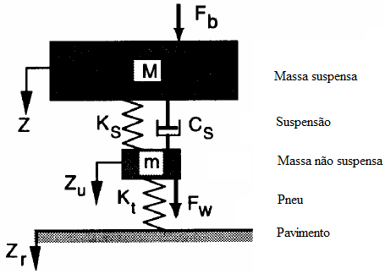

Fonte: Adaptado de GILLESPIE, 1992, p. 147

O comportamento dinâmico do *quarter-car* de vibração em regime permanente pode ser obtido pela segunda lei de Newton, para a massa suspensa e a massa não suspensa. Ao se considerar um diagrama de corpo livre para cada massa, as seguintes equações de movimento (47) e (48), são obtidas para a massa suspensa e a massa não suspensa, respectivamente (GILLESPIE, 1992):

|  |  |
| --- | --- |
|  | () |
|  | () |

Onde:

Z = deslocamento vertical da massa suspensa;

Zu = deslocamento vertical da massa não suspensa;

Zr = deslocamento vertical imposto devido as irregularidades da pista;

Fb  = Força excitadora vertical aplicada sobre a massa suspensa;

Fw = força excitadora vertical aplicada sobre a massa não suspensa.

A resposta do veículo a estas excitações pode ser analisada no domínio da frequência, através de manipulações matemáticas, obtemos as seguintes relações de transmissibilidade da massa suspensa devido as perturbações Zr, Fb e Fw, respectivamente:

|  |  |
| --- | --- |
|  | () |
|  | () |
|  | () |

Onde é a frequência de perturbação imposta ao sistema; = m/M; C = Cs/M; K1 = Kt/M; K2= Ks/M e = operador imaginário

De posse destas equações, pode-se traçar o gráfico de transmissibilidade. Um gráfico típico de transmissibilidade da massa suspensa devido às perturbações impostas, pode ser visto na Figura 22.

Figura 22 – Transmissiblidade da massa suspensa de um veículo devido às perturbações impostas

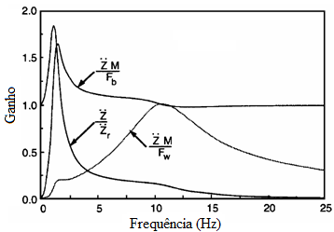

Fonte: Adaptado de GILLESPIE, 1992, p.151

Através do *quarter-car*, são obtidos parâmetros importantes para avaliação do veículo com relação a vibrações verticais. Primeiramente, as frequências naturais da massa suspensa e da massa não suspensa, em seguida a frequência natural amortecida da massa suspensa. Para definir as frequências naturais, deve-se utilizar a definição de taxa de *ride*, que é a rigidez efetiva da suspensão e do pneu em série, sendo determinada pela equação (52).

|  |  |
| --- | --- |
|  | () |

Onde: RR é a taxa de *ride*, Ks a rigidez da suspensão e Kt a rigidez do pneu.

A frequência natural de *bounce* do veículo, pode ser determinada através da equação (53), e a frequência natural da massa não suspensa pela equação (54).

|  |  |
| --- | --- |
|  | () |
|  | () |

Segundo Gillespie (1992), a massa suspensa do veículo é escolhida de forma que sua frequência natural fique por volta de 1 Hz. Na faixa de 10 a 12 Hz, a massa não suspensa entra em ressonância vertical (*wheel hop*), adicionando um pequeno pico nesta faixa.

Devido a mola da suspensão estar em série com uma mola relativamente mais rígida, a mola da suspensão é mais significativa na taxa de *ride*, e na frequência natural de *bounce* do veículo. Uma vez que as acelerações impostas pela pista aumentem em amplitude a frequências mais altas, o melhor método de se isolar a vibração é manter a frequência natural a menor possível. Para um veículo com um dado peso, é desejável que se use uma suspensão com a menor rigidez possível para minimizar a frequência natural.

A Figura 23 apresenta o espectro de aceleração calculado para o modelo *quarter-car*, no qual a rigidez da suspensão foi variada para obter frequências naturais da massa suspensa na faixa de 1 a 2 Hz. Devido a ter sido plotado em uma escala linear, a área sobre as curvas indica o nível relativo de aceleração na faixa de frequência mostrada.

Figura 23 – Resposta em frequência da massa suspensa do veículo para diferentes frequências naturais.

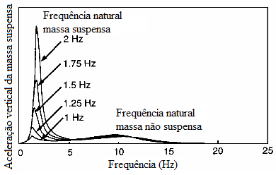

Fonte: Adaptado de GILLESPIE, 1992, p.155

A menor aceleração ocorre quando a frequência natural da massa suspensa é igual a 1 Hz. A maiores frequências naturais, o pico de aceleração aumenta, refletindo uma maior transmissibilidade das perturbações da pista. Além disso, molas mais rígidas elevam a frequência natural vertical do pneu em torno de 10 Hz, o que permite uma maior transmissão de aceleração nesta região. De acordo com Gillespie (1992) a frequência natural para a maioria dos carros está na faixa de 1 a 1.5 Hz para se obter um bom *ride*, no caso de veículos de desempenho onde o *ride* é sacrificado para obter maiores benefícios no *handling* a frequência natural fica por volta de 2 a 2.5 Hz.

Quando o amortecimento está presente, a ressonância ocorre na frequência natural amortecida, dada pela equação (55).

|  |  |
| --- | --- |
|  | () |

Onde = Razão de amortecimento e Cs = Coeficiente de amortecimento da suspensão.

De acordo com Gillespie (1992) para um obter um bom *ride* a razão de amortecimento em carros de passeio normalmente fica entre 0.2 e 0.4. Com um razão de amortecimento de 0.2 a frequência natural amortecida é 98% da frequência natural, e com 0.4 a razão é por volta de 92%. Portanto, devido a pequena diferença a frequência natural, normalmente é utilizada para caracterizar um veículo.

A função dos amortecedores é dissipar a energia provenientes dos choques. O efeito do amortecedor na transmissibilidade da massa suspensa do veículo pode ser visto através da Figura 24.

Figura 24 – Resposta da massa suspensa para diferentes razões de amortecimento

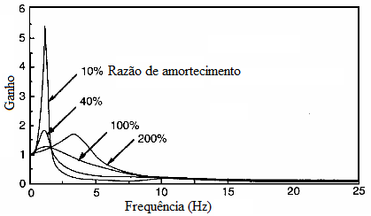

Fonte: Adaptado de GILLESPIE, 1992, p.156

O amortecimento baixo aumenta a transmissibilidade do movimento na região próxima a frequência natural da massa suspensa, porém existe um decremento mais rápido em frequências de excitação maiores que a natural. Gillespie (1992) afirma que a razão de amortecimento de 40% é razoável para representar a maioria dos carros pelo fato que a amplificação em ressonância está na faixa de 1.5 a 2. O autor ainda afirma que quando o amortecimento é super crítico, com valores acima de 100%, o amortecedor se torna tão rígido que a suspensão não se move e o *bounce* do veículo através dos pneus, modificando sua frequência natural para a faixa de 3 a 4 Hz.

### Modelo half-car

A existência de dois eixos gera o movimento de *pitch*, uma vez que a excitação percebida pelos eixos não ocorrem no mesmo tempo. O movimento de *pitch* é a principal fonte geradora de vibração longitudinal do veículo e, é excitado principalmente em baixas velocidades.

O modelo *half-car* permite movimento de *bounce* e *pitch*, com ambos sendo definidos com relação ao CG do veículo. A rigidez e o amortecimento são representados como rigidez e amortecimento equivalentes. O modelo pode ser representado pela Figura 25.

Figura 25 – Modelo *half-car*

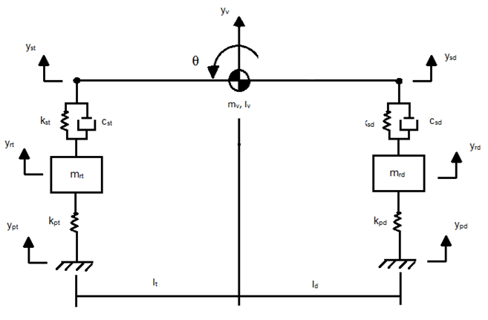

Fonte: Elaborado pelo autor

Onde lt é distância horizontal do C.G. ao eixo traseiro; ld a distância horizontal do C.G. ao eixo dianteiro; ypt o deslocamento vertical da pista traseira; ypd o deslocamento vertical da pista dianteira.

Os gdl’s são: yt: (deslocamento vertical da roda traseira), yd (deslocamento vertical da roda dianteira), (ângulo de *pitch* do CG) e yv (deslocamento vertical do CG).

E os gdl’s auxiliares são: yst (deslocamento vertical da suspensão traseira) e ysd (deslocamento vertical da suspensão dianteira).

O modelo pode ser visto como:

|  |  |
| --- | --- |
|  | () |

Onde é matriz massa; a matriz amortecimento; a matriz rigidez;o vetor força externa; o vetor aceleração; o vetor velocidade e o vetor posição.

Neste modelo, o vetor deslocamento tem a seguinte forma:

|  |  |
| --- | --- |
|  | () |

O vetor força {f} é definido por:

|  |  |
| --- | --- |
|  | () |

De posse das variáveis que definem o veículo, equacionou-se o modelo.

Relacionando os deslocamentos das suspensões (yst, ysd), com o deslocamento do veículo (yv) e a rotação do mesmo, obtemos:

|  |  |
| --- | --- |
|  | () |
|  | () |

Isolandodas equações:

|  |  |
| --- | --- |
|  | () |

Obtém-se:

|  |  |
| --- | --- |
|  | () |
|  | () |

Isolando yv:

|  |  |
| --- | --- |
|  | () |

O equilíbrio de forças no C.G. no veículo é dado por:

|  |  |
| --- | --- |
|  | () |

O equilíbrio de momentos no C.G. no veículo é dado por:

|  |  |
| --- | --- |
|  | () |

Para as rodas dianteiras, o equilíbrio de forças é dado por:

|  |  |
| --- | --- |
|  | () |

Para as rodas traseiras, o equilíbrio de forças é dado por:

|  |  |
| --- | --- |
|  | () |

Substituindo os gdl’s transladados e agrupando por grau de liberdade de acordo com o deslocamento, temos:

O equilíbrio de forças no C.G. no veículo:

|  |  |
| --- | --- |
|  | () |

O equilíbrio de momentos no C.G. no veículo é dado por:

|  |  |
| --- | --- |
|  | () |

O equilíbrio de forças para as rodas dianteiras:

|  |  |
| --- | --- |
|  | () |

Para as rodas traseiras, o equilíbrio de forças é dado por:

|  |  |
| --- | --- |
|  | () |

Através destas equações obtém-se as matrizes massa, rigidez e amortecimento:

|  |  |
| --- | --- |
|  | () |
|  | () |
|  | () |

# REVISÃO BIBLIOGRÁFICA

Liang e Chiang (2006) realizaram um estudo em diversos modelos nodais (*lumped model*), portanto o corpo humano foi representado como massas concentradas em um único ponto e estas massas foram conectadas por molas e amortecedores. Harris citado por Liang e Chiang (2006) relata que a combinação dos tecidos moles e dos ossos presentes no corpo humano pode ser descrito para a maioria das finalidades através do modelo nodal para frequências abaixo de 100 Hz.

Os modelos analisados por Liang e Chiang (2006) consideraram a pessoa com peso limitado entre 49 e 94 kg e em posição sentada de forma ereta, sem suporte para as costas. A análise foi restringida somente a direção vertical e as excitações limitada entre 0.5 e 20 Hz. O uso desta faixa de frequência foi devido as vibrações que o motorista está exposto através do trafego do veículo são provenientes principalmente da interação entre a pista e o veículo e estas são vibrações de baixa frequência.

Os modelos estudados possuíam diferentes graus de complexidade, variando de um até onze graus de liberdade, com objetivo de prever as respostas biodinâmicas das pessoas sentadas. Para cada elemento foram determinados a massa, coeficientes de amortecimento e rigidez, sendo que em todos os modelos a excitação foi imposta pelo assento.

O estudo dos modelos biodinâmicos das pessoas foi realizado através da análise e validação dos modelos em termos da transmissibilidade do assento para o cabeça; razão do somatório das forças das molas e amortecedores entre o corpo e o assento pela velocidade imposta ao banco; e massa aparente.

Para solução dos modelos nodais utilizou-se a transformada de Fourier para os modelos lineares e o método de *Runge-Kutta* de quarta ordem para os não lineares. Considerando para avaliação das respostas biodinâmicas apenas a resposta em regime estacionário. Dentre todos os modelos analisados o modelo proposto por Wan and Shcimmels (1995) apresentarou a maior aproximação com relação a dados experimentais.

Pazooki *et al* (2012), desenvolveram um modelo capaz de analisar a dinâmica de *ride* de um veículo *off-raod*, seus estudos concentraram-se tanto no modelo analítico quanto no experimental.

O modelo formulado do pneu é tridimensional para caracterizar as interações do pneu com a pista, ao longo dos três eixos de translação, e a pista foi caracterizada por uma modelo de rugosidade derivado de medidas de campo.

Os resultados de simulação de veículos com e sem suspensão foram analisados em termos da aceleração PSD, e da aceleração RMS de veículos com carga e sem carga ao longo dos diferentes eixos localizados no assento do motorista.

Kaderli e Gomes (2011) buscaram determinar o nível de conforto do experimentado pelo motorista em relação à vibração transmitida pelo veículo, realizando medidas em quatro veículos de mesma categoria. A avaliação ocorreu em diferentes condições de pavimento, velocidade do automóvel e local de medição da vibração.

Kaderli e Gomes (2011) concluíram que as médias das acelerações RMS de cada veículo apresentaram um valor próximo, porém um dos veículos apresentou média inferior aos demais, portanto este veículo apresentou um conforto superior aos demais. A desconforto causado pela vibração foi comparado com a norma ISO-2631-1 (1997), e observaram que em várias situações os automóveis apresentaram níveis de vibração considerados desconfortáveis.

Outras conclusões obtidas foram: as vibrações decorrentes do encosto e do assento são as mais preocupantes; as magnitudes de vibração decorrentes do funcionamento do veículo são significativamente menores que as originadas pelo deslocamento do mesmo; o nível de vibração interna é maior quanto maior a velocidade do veículo; e pavimentos irregulares induzem mais vibração independente da faixa de velocidade.

Comparações entre as respostas dos modelos com dados experimentais revelaram que os modelos propostos podem ser utilizado para prever de forma razoável as respostas de *ride*, tanto nos veículos convencionais como nos com suspensão. Podendo ser utilizado para prever as vibrações de *ride* e buscar projetos de suspensões para diminuir estas vibrações. Além disso a suspensão apresentou apenas uma pequena sensibilidade a variações no carregamento do veículo.

Basri e Griffin (2013) estudaram o desconforto decorrente da vibração vertical de corpo rígido quando a pessoa está sentada em uma cadeira rígida, sem ou com encosto inclinado a 0°, 30°, 60° e 90°em relação a vertical. Para cada uma destas cinco posturas, 12 sujeitos julgaram o desconforto causado por uma vibração senoidal com frequências entre 1 e 20 Hz e magnitude entre 0.2 a 2.0 m/s² RMS, em relação ao desconforto produzido por uma vibração de referência (8 Hz a 0.4m/s² RMS). Os locais onde no corpo onde se experimentou desconforto foram determinados para cada frequência a duas magnitudes de vibração.

Basri e Griffin (2013) concluíram que em frequências maiores que cerca de 8 Hz o encosto aumenta o desconforto em relação a vibração, especialmente quando inclinado a 30°, 60° e 90°, sendo que o maior desconforto ocorreu na cabeça ou no pescoço. Para frequências em torno de 5 a 6.3 Hz o desconforto foi menor quando o sujeito estava sentado em um banco inclinado. Portanto, o desconforto depende da frequência de vibração, da presença do encosto e sua inclinação.

A excitação vertical em uma pessoa sentada cria forças verticais e longitudinais no assento, que são influenciadas pelo contato do assento. Zheng *et al*(2011) estudaram o efeito do encosto no desenvolvimento de modelos de pessoas sentadas. Um modelo múltiplos corpos de sete graus de liberdade foi desenvolvido para representar a resposta dinâmica do corpo humano quando sentado, com ou sem encosto, este modelo foi exposto a uma excitação de vibração vertical. Este modelo foi otimizado e estendido de forma a modelar a interação entre o corpo humano e o encosto. A otimização do modelo, diminuiu o erro entre os dados experimentais e a solução analítica das massas aparentes no assento e no encosto.

O modelo sem encosto representou a massa aparente vertical e a longitudinal no assento, enquanto que o modelo com assento representou a massa vertical aparente e longitudinal no assento e no encosto. O movimento de *pitch* da parte superior do corpo contribuiu na massa aparente vertical e a longitudinal no assento. Enquanto que a massa aparente no encosto foi mais sensível a rigidez e ao amortecimento da parte inferior das costas do que na superior.

Rakheja *et al* (2008) estudaram a resposta biodinâmica de uma pessoa sentada exposta a vibrações verticais com intuito de identificar as relações entre a massa aparente e a resposta da transmissibilidade do assento para a cabeça da pessoa. O experimento envolveu 12 homens expostos a três magnitudes de vibrações aleatórias verticais de corpo rígido (0.25, 0.5 e 1 m/s² de aceleração RMS) na faixa de frequência de 0.5 a 15 Hz, com três possibilidades de encosto (nenhum, vertical e inclinado) e duas posições para as mãos (colo ou volante).

Os resultados mostraram que ambas respostas medidas mostraram boas concordâncias nas ressonâncias primárias, independente da condição do encosto, enquanto diferenças consideráveis entra a massa aparente normalizada e a transmissibilidade do assento para a cabeça puderam ser vistas na faixa de ressonância secundária para as duas condições de encosto. A resposta da transmissibilidade quando comparada com a massa aparente é relativamente sensível as posturas do encosto e da posição da mão nas duas condições de encosto.

Rakheja *et al* (2008) concluíram que a transmissibilidade do assento para a cabeça enfatiza a resposta biodinâmica em uma região próxima a ressonância secundaria em comparação com a massa aparente. Portanto, a transmissibilidade é considerada mais apropriada para descrever a resposta das pessoas a altas frequências de vibração.

Barbosa (2011) desenvolveu uma metodologia para avaliar a interação dinâmica do veículo com a rugosidade da pista. Para isto foi desenvolvido um modelo dinâmico de um veículo *half-car* com excitação pela base, sendo a excitação da roda traseira atrasada em relação a dianteira. O perfil vertical da pista foi medido ao longo de dois tipos diferentes de pista, não asfaltado e asfaltado. Através destes dados obteve-se a função de inertância que pode ser relacionada ao conforto do passageiro.

Os resultados obtidos, mostraram que em pistas não asfaltadas a baixas velocidades (25.6 km/h) o modo de suspensão é amplificando, e que em pistas asfaltadas a altas velocidades (120 km/h) o primeiro modo de vibração do veículo é amplificado, o que pode causar desconforto ao motorista.

Mandapuram *et al* (2012), estudaram a massa aparente e a função de resposta da transmissibilidade do assento para a cabeça de uma pessoa sentada foi investigada sobre vibrações de corpo rígido em três eixos longitudinal (x), lateral (y) e vertical (z) aplicada individualmente e simultaneamente. Os experimentos foram realizados com 9 homens adultos com e sem as mãos e encosto sobre diferentes magnitudes de vibrações aleatórias na faixa de frequência de 0.5 a 20 Hz.

Os resultados revelaram efeitos significantes das mãos e do encosto sobre os efeitos de acoplamento de múltiplos eixos de vibração e as repostas medidas. Os resultados sugerem que as respostas biodinâmicas da pessoa sentada exposta a simultaneamente os três eixos de vibração, e comumente encontrada nos veículos de trabalho, diferem consideravelmente das respostas na vibração de um eixo de forma individual.

As respostas biodinâmicas do corpo sentado à vibrações de corpo rígido e conhecimento do acoplamento nas repostas são essenciais para desenvolver de forma mais efetiva modelos analíticos de pessoas sentadas para aplicações em projetos de assento, dinâmicas e para ajustar a melhor frequência para avaliar a exposição.

Biasizzo (2001) analisou a influência da barra estabilizadora dianteira de um automóvel através da variação de sua rigidez, nas acelerações verticais da carroceria devido às irregularidades da pista, empregando-se procedimentos de análise de sensibilidade. A variação de rigidez ocorre através do uso de diferentes diâmetros da barra estabilizadora. Para análise foi implementado um modelo através da técnica de múltiplos corpos utilizando o *software* comercial Adams/View®.

O modelo proposto representou de forma satisfatória os modos naturais e a resposta em frequência das acelerações da carroceria. A transmissão da vibração da pista para a carroceria mudou de trajetória ao se alterar o deslocamento do centro da roda devido a alteração da rigidez da barra estabilizadora. Ao se analisar a sensibilidade do sistema pode-se avaliar qual ou quais componentes podem afetar de forma mais significativa as acelerações verticais da carroceria e outros parâmetros necessários para a avaliação do conforto.

Patrício (2005) desenvolveu um modelo veicular tridimensional com 7 graus de liberdade capaz de permitir os deslocamentos de corpo rígido da carroceria nos modos *bounce, pitch e roll*, além do movimento vertical das rodas conectadas entre si por barras estabilizadoras, e implementou numericamente através da criação de uma ferramenta computacional utilizando o *software* Matlab®. Foi criada uma interface de entrada de dados geométricos, estruturais e de inércia para facilitar a etapa de simulação, e de posse das respostas do modelo partiu-se para a sua análise e validação com testes em condições específicas.

O modelo proposto respondeu bem ao propósito para o qual foi desenvolvido, as respostas temporais foram coerentes com o previsto na literatura. A metodologia proposta, através do equilíbrio de d’Alembert mostrou-se aplicável para o objeto em estudo, e forneceu um sentimento físico sobre a dinâmica do sistema. A interface ao ser criada através de variáveis permitiu variação das propriedades de inércia, rigidez de molas e barra de torção, amortecimento, geometria, pista e a consequente alteração da resposta através da variação destes parâmetros é capaz de se avaliar a relação entre *ride, confort e handling*.

Patrício (2005) concluiu que o sistema que apresenta a barra estabilizadora apresenta um atraso na resposta do sistema devido a rigidez da torção da barra levar um tempo para transmitir a energia de deformação da pista à roda e desta a suspensão, além disso, a amplitude do movimento relativo das rodas é maior quando não há a barra estabilizadora.

Rosa Neto (2000) estudou os fenômenos físicos associados ao comportamento vibracional de um automóvel em marcha e sua influência sobre as características de conforto veicular, para isto realizou um trabalho experimental e implementou um modelo numérico, através dos *softwares* Matlab® e Simulink, para ser usado como ferramenta de análise e melhoria das condições de conforto vibracional em automóveis.

O modelo veicular completo consistiu em modelos de pistas de asfalto, pneus com comprimento de contato fixo e ponto de contato, molas, amortecedores e interação banco-passageiro. O modelo numérico possui dez graus de liberdade e mostrou bom desempenho nos testes de carregamento impulsivo, sendo possível, portanto o estudo e análise deste tipo de carregamento e seus efeitos sobre as condições de conforto vibracional. Quanto ao uso do modelo tendo como fonte de excitação espectros de banda mais larga, como os encontrados em estradas, percebeu-se a vantagem do uso de um modelo de pneus por ponto de contato em relação ao modelo por comprimento de contato para carregamentos impulsivos.

Saturnino (2004) criou ferramentas computacionais didáticas, através do *software* Matlab®, voltadas para análise estática e dinâmica de veículos. O primeiro programa possibilita a definição das características de pneus, molas e amortecedores, além de parâmetros geométricos do veículo, sendo utilizado para obter a resposta dinâmica do veículo. O segundo programa contém módulos de CAD, análise por Elementos Finitos e ODS, que permitem uma avaliação estrutural detalhada. Foi utilizado um veículo tipo Baja para a validação dos resultados dos módulos de Elementos Finitos e ODS (ADES). Para o módulo de avaliação dinâmica (MDV), foram utilizados dados da literatura. O índice de confiabilidade de cada um dos módulos mostrou-se bastante alto, para todos os testes realizados.

A ferramenta de modelagem dinâmica de veículos (MDV) mostrou-se útil para uma análise preliminar de conjuntos de molas e amortecedores que melhor se adaptam a diferentes tipos de pista. O módulo de desenho da ferramenta ADES foi capaz de adicionar e remover elementos básicos como segmentos de reta e arcos de circunferência. O módulo de elementos finitos foi capaz de realizar adequadamente a modelagem de estruturas formadas por elementos de hastes e vigas, sendo validado através de um *software* comercial (ALGOR) apresentando erros inferiores a 1%.

Ferreira (2003) desenvolveu um programa através do pacote Simulink no *software* Matlab® que obtém as frequências naturais e os modos de vibrar da massa suspensa e não suspensa de um veículo. Os resultados do modelo proposto foram comparados com experimentais a fim de validar o modelo teórico.

As rodas do veículo teórico foram excitadas através de sinais harmônicos com frequência variável de 0 a 40 Hz e de 0 a 4 Hz, faixas que contém as frequências naturais da massa suspensa e não suspensa. As frequências naturais foram obtidas analisando a amplitude máxima das forças normais nos pneus, ângulo de arfagem, rolamento da massa suspensa e resposta do veículo à excitação imposta na roda dianteira esquerda.

A roda esquerda dianteira do veículo foi excitada em laboratório com movimento harmônico aleatório cujo PSD mostra uma faixa relativamente plana de 0 a 22 Hz. As frequências naturais foram obtidas analisando o PSD da resposta do veículo medida nos eixos e na massa suspensa.

As frequências naturais da massa suspensa e não suspensa obtidas foram comparadas com as obtidas no laboratório e os resultados mostraram-se próximos mostrando que o programa desenvolvido é uma opção para o projeto e otimização da suspensão em veículos comerciais.

Carvalho (2009) apresentou uma metodologia para avaliar o comportamento dinâmico do passageiro em um veículo utilizando modelagem numérica. Para realização desta metodologia foram desenvolvidos estudos experimentais para se obter parâmetros que pudessem ser utilizados como referência e ajuste dos modelos numéricos. De posse dos resultados experimentais coletados nos passageiros, os modelos múltiplos corpos foram ajustados e inseridos em um modelo veicular. No caso deste trabalho, o perfil de pista foi a fonte que mais influenciaram a magnitude das excitações globais que chegavam ao passageiro pelo assento. Os estudos numéricos, utilizados foram baseados na dinâmica de múltiplos corpos e se apresentou como uma solução versátil na representação do modelo discreto do passageiro, assim como simulando o comportamento cinemático do veículo.

Máximo (2002) estudou os fenômenos associados ao comportamento dinâmico de um veículo durante a realização de manobras. Para isto realizou testes experimentais em pistas planas de asfalto a uma velocidade constante. A análise dos resultados foi feita de modo a conhecer a tendência de comportamento do veículo durante manobras de *handling*, e a partir destes dados escolher com mais facilidade os componentes que devem ser alterados para se obter um melhor desempenho dinâmico.

Máximo (2002) observou que: as frequências naturais não amortecidas da suspensão dianteira (1,21) e traseira (1,64) apresentaram valores coerentes com a literatura; os ângulos de rolamento lateral reduziram com o aumento da rigidez dos componentes; praticamente todo aumento de rigidez, seja através da mola, barra ou amortecedor provocou um aumento do Ângulo de *pitch* e maior desequilíbrio entre os eixos; durante as provas a 120 km/h a traseira do veículo apresentou um comportamento rígido, porém devido a limitações de projeto não é recomendada a redução da rigidez e houve pouca influência nos resultados de retardo de resposta do veículo quanto às alterações dos componentes

Kuznetsov *et al* (2011) apresentou uma análise vibracional para um modelo de veículo *quarter-car* incluindo um modelo biomecânico representando o motorista, avaliando a vibração transmitida pelo perfil da pista para o motorista com o veículo em movimento. O artigo utilizou a norma ISO 2631 para poder avaliar os níveis admissíveis de vibração no que diz a respeito ao conforto em *ride*, esta posteriormente foi tomada como base para o procedimento de otimização.

O modelo matemático que inclui os parâmetros biomecânicos foi adotado e utilizado para calcular a aceleração vertical em regime estacionário transmitida ao motorista. Este modelo então foi otimizado de forma a obter os parâmetros ótimos do sistema de suspensão, para melhorar o conforto em *ride*. A importância do parâmetro biomecânico ficou evidenciada pelos efeitos no conforto em *ride* em altas velocidades e o coeficiente de amortecimento do sistema de suspensão possui influência marcante no conforto em *ride*.

Griffin e Beard (2013) estudaram o desconforto causado por acelerações laterais no que diz respeito a frequência de aceleração e as características do assento. Utilizando estimativa de magnitude, selecionou doze homens para avaliar o desconforto causado pela oscilação lateral a oito frequências, variando de 0.2 a 1.0 Hz, em quatro condições: assento rígido, assento de trem e ambos com ou sem encosto.

O desconforto aumentou com o aumento da frequência de aceleração lateral de uma maneira similar para as quatro condições de assento, no entanto em todas as frequências e assentos ocorreu menos desconforto quando havia encosto no assento. O menor desconforto ocorreu no assento de trem com encosto e o maior desconforto no assento rígido sem encosto. As normas preveem um maior efeito de desconforto de vibração quando há encosto, porém os resultados mostraram que a aceleração lateral a baixa frequência pode causar menos desconforto quando há encosto.

Stein *et al* (2009) realizaram testes experimentais em 13 homens sentados em um assento comercial macio de um automóvel, com as mãos segurando o volante e a região lombar apoiada no encosto. As acelerações e forças na direção y foram medidas durante uma vibração lateral aleatória de corpo rígido, na faixa de frequência entre 0.25 e 30 Hz e magnitudes de vibração 0.30, 0.98 e 1.92 m/s² (aceleração rms).

Um modelo linear de múltiplos graus de liberdade de uma pessoa sentada e um assento almofadado na direção lateral (eixo y) foi desenvolvido, e os parâmetros do modelo foram identificados a partir de uma média de valores de massa aparente (módulo e fase) para as três magnitudes de excitação. Após comparar os resultados com estudos anteriores, concluiu-se que a estrutura do modelo desenvolvido e os parâmetros identificados podem ser utilizados para pesquisas biodinâmicas na dinâmica do assento.

Stein *et al* (2006) realizaram testes experimentais em treze homens sentados, com massa entre 62.2 e 103.6 kg, em um assento comercial macio de um automóvel, com as mãos segurando o volante e a região lombar apoiada no encosto. As acelerações e forças na direção x (para frente e para trás), foram medidas durante uma vibração aleatória na faixa de 0.3 a 30 Hz com magnitudes de 0.28, 0.96 e 2.03 m/s² (aceleração rms).

Com base nos resultados foi desenvolvido um modelo linear do sistema de uma pessoa sentada em um assento macio na direção x com as costas apoiadas no encosto, o modelo ainda representa a reação do volante. Os parâmetros do modelo foram identificados para cada pessoa medindo o valor da massa aparente (módulo e fase) para as três magnitudes de excitação. A estrutura do modelo desenvolvido e os parâmetros médios podem ser utilizados para futuras pesquisas biodinâmicas.

As características da mola e do amortecidos de um sistema de suspensão de um veículo para obter um bom *handling* não são os mesmos dos requeridos para se obter um bom conforto de *ride*, portanto as características da suspensão geram um compromisso entre o *ride* e o *handling* e este compromisso é mais importante ainda em veículos off-road pois eles necessitam de um bom conforto em *ride* em terrenos irregulares, assim como um *handling* aceitável.

Els *et al* (2007) investigam o compromisso entre o *ride* *comfort* e o *handling* para veículos *off-road* por meio de três estudos de casos. Os três estudos de caso indicaram que as características da mola e do amortecedor requeridos para o *ride comfort* e o *handling* estão em extremos opostos para concepção. Portanto, foram propostos critérios de projeto para uma sistema de suspensão semi-ativa que poderia reduzir ou até eliminar este compromisso. O sistema deve ser capaz de mudar de forma segura e previsível entre alta rigidez e amortecimento para *handling* para baixa rigidez e amortecimento para *ride comfort*. Uma solução possível para este compromisso seria um sistema mola-amortecedor hidropneumático, esta solução foi analisada e se mostrou uma boa opção tanto no *ride comfort* quanto no *handling* quando comparada a um sistema de suspensão passiva.

Brogioli *et al* (2011) analisam os parâmetros de sensibilidade de um modelo passageiro/assento que pode ser utilizado para avaliar o conforto em *ride*, com objetivo de produzir um quadro abrangente para produzir projetos de assentos mais confortáveis. Para isto foi proposto um modelo veicular de um passageiro sentado e validado através de comparações com modelos matemáticos obtido por meio de *software* comercial e experimentais. Após validar foi realizada uma análise de sensibilidade com objetivo de identificar os principais parâmetros que afetam o *ride comfort*.

O veículo foi considerado sobre diferentes excitações, passando sobre buracos em uma estrada de asfalto ou trafegando em uma pista com perfil aleatório, mostrando a influência das excitações no conforto. As diferentes condições influenciaram de forma diferente o *ride*, portanto este é um parâmetro que deve ser levado em consideração ao executar simulações numéricas ou experimentais. O modelo validado, apresentou 47 parâmetros que afetam o *ride*, os que apresentaram maior importância foram os referentes a postura, sendo uma postura mais ereta mais benéfica para o conforto. Outros parâmetros relevantes mas menos importantes foram: rigidez e amortecimento do assento; geometria do assento; rigidez, amortecimento, tamanho e inércia das diferentes partes do corpo humano.

Sun *et al* (2012) utilizaram um modelo *half-car* com quarto graus de liberdade. Através deste modelo a função de resposta da frequência e o valor de aceleração RMS foram obtidas com um pavimento constante e a uma determinada velocidade. A simulação foi realizada no domínio do tempo, e foi obtida a tendência de variação do amortecimento da suspensão para três avaliações de suspensão através da pesquisa e simulação de três índices de avaliação: aceleração vertical do corpo, deflexão dinâmica da suspensão e carga dinâmica do pneu. Sabe-se que o sistema de suspensão tem influência na estabilidade e manobrabilidade do veículo. Para fazer um amortecedor da suspensão semi-ativo ajustável, o coeficiente de amortecimento da suspensão pode ser determinado através do resultado da simulação, fornecendo a base do projeto de otimização de amortecimento ajustável da suspensão.

Ippili *et al* (2008) desenvolveram um modelo dinâmico com vários graus de liberdade para representar a interação do assento com o motorista, considerando o comportamento não linear da espuma e os efeitos viscoelásticos. Além disso, este trabalho propôs identificar a localização do ponto H (articulação do quadril), que é um parâmetro importante para os fabricantes de assento. A localização deste ponto depende essencialmente do comportamento quase-estático da espuma que é um material altamente não linear e visco elástico.

Concluindo que a posição de equilíbrio estático varia consideravelmente com o tipo de espuma utilizado no assento, e a posição também mostrou ser dependente da postura inicial do ocupante e da localização das molas do assento. Este estudo também pode ser utilizado para determinar as forças na interface do assento com o motorista, e relacionar com o conforto percebido pelo mesmo.

# METODOLOGIA

Neste trabalho empregou-se o modelo *half car* com banco e motorista. O banco foi modelado como uma única mola-amortecedor e como um colchão de molas e amortecedores, devido a possibilidade do estudo da influência do comportamento do banco no conforto do motorista tendo em vista a excitação da pista.

Embora este modelo seja simplificado, através deste pode-se retirar a influência das molas no conforto do motorista, devido as variáveis terem sido estudas na dissertação de Saturnino (2004) e, portanto as respostas obtidas tem confiabilidade maior do que se fosse tratado diretamente em um modelo tri dimensional, pois com um menor nível de variações é mais fácil de se identificar a influência do ganho. Sendo assim, neste modelo será possível ter controle total do desenvolvimento matemático e manipulação dos parâmetros, tanto do veículo, quanto da pista.

É de conhecimento que existem *softwares* comerciais aplicados ao estudo da dinâmica veicular, porém este trabalho pretende servir como base para trabalhos futuros com o modelo desenvolvido analítica e numericamente. Sendo assim este modelo servirá para questões didáticas.

A metodologia deste trabalho é baseada nas seguintes etapas:

1. Desenvolvimento matemático do modelo;
2. Implementação numérica;
3. Validação do modelo.

O fluxograma presente na Figura 26 mostra detalhadamente a metodologia proposta.

Figura 26 – Fluxograma da metodologia proposta



Fonte: Elaborada pelo autor

## Desenvolvimento Matemático do Modelo

A priori foram definidos os graus de liberdade a serem utilizados no modelo, para facilitar foram utilizados as mesmas variáveis propostas por Saturnino (2004), além do acréscimo das variáveis provenientes do banco e do motorista. O banco é representado por 1, 2 e 10 conjuntos mola-amortecedor. A Figura 27, mostra a representação esquemática com o banco sendo modelado por 1 conjunto mola-amortecedor.

Figura 27 – Direções e Grandezas Adotadas para representação do banco com 1 conjunto mola/amortecedor.

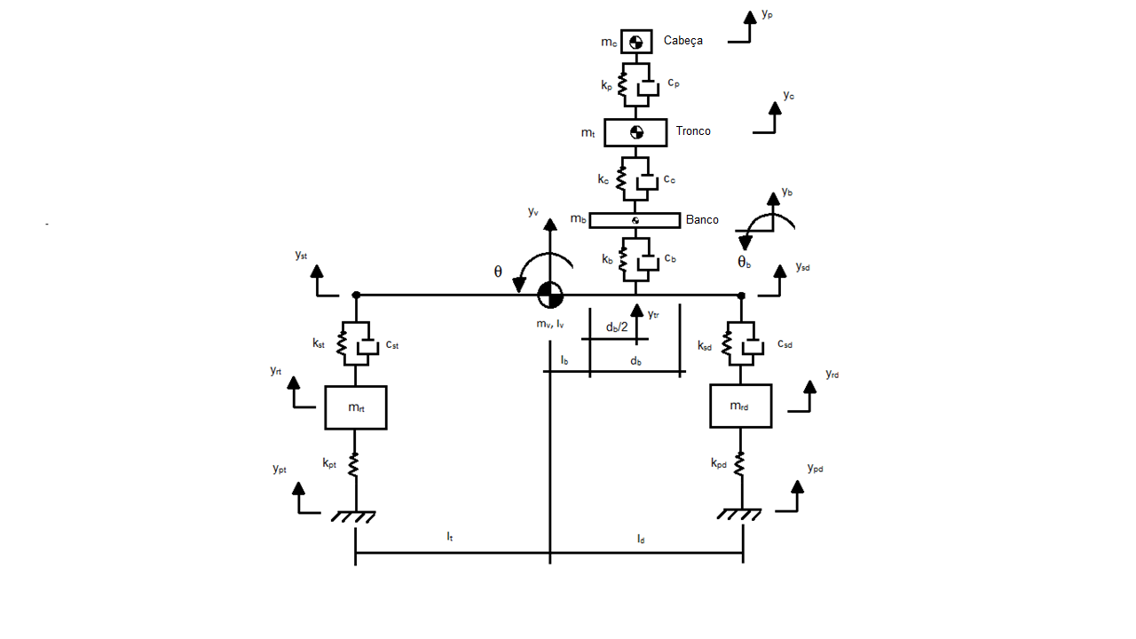

Fonte: Elaborado pelo autor

Onde lt é a distância horizontal do C.G. ao eixo traseiro; ld a distância horizontal do C.G. ao eixo dianteiro; lb a distância horizontal do C.G. a extremidade traseira do banco; db o comprimento horizontal do banco; ypt o deslocamento vertical da pista traseira e ypd o deslocamento vertical da pista dianteira.

E os gdl’s são o deslocamento vertical da roda traseira (yrt), deslocamento vertical da roda dianteira (yrd), ângulo de *pitch* do CG (), *bounce* (yv), deslocamento vertical do banco (yb), deslocamento vertical do corpo do motorista (yc) e deslocamento vertical da cabeça do motorista (yp).

Os gdl’s auxiliares são o deslocamento vertical da suspensão traseira (yst), deslocamento vertical da suspensão dianteira (ysd) e deslocamento vertical do trilho do banco (ytr).

A Figura 28 mostra a representação esquemática do banco sendo representado por 2 conjuntos mola-amortecedor. O modelo de banco com 10 conjuntos mola-amortecedor não foi ilustrado pois não permite uma visão clara do modelo como um todo, porém segue a mesma lógica do modelo com 2 conjuntos. Obtendo uma mola em cada extremidade, e as molas interiores igualmente espaçadas.

Figura 28 – Direções e Grandezas Adotadas para representação do banco com 2 conjuntos mola-amortecedor.

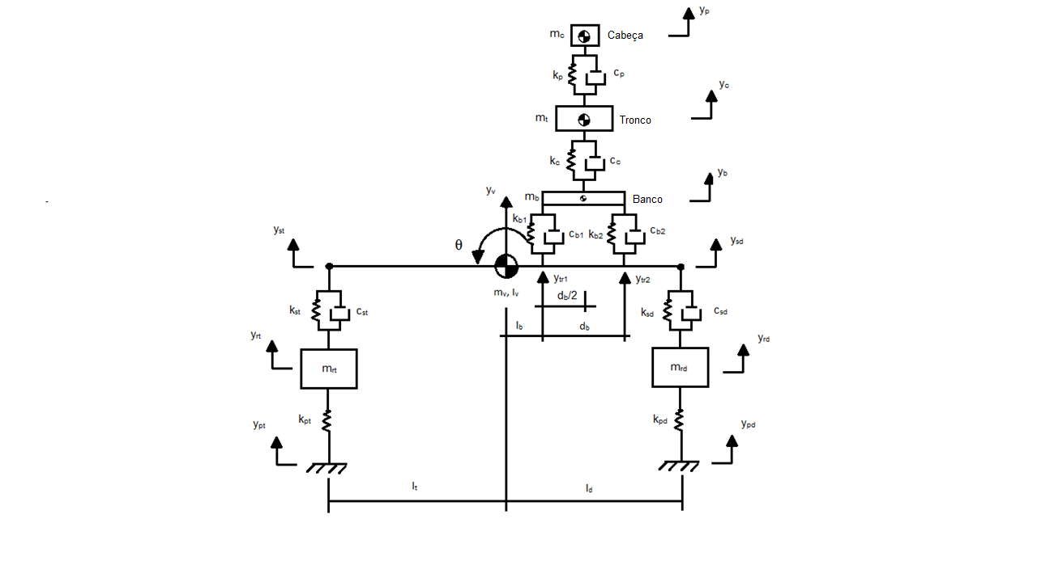

Fonte: Elaborado pelo autor

A principal diferença entre o sistema do banco ser representado por 1 ou 2 conjuntos mola-amortecedor, é a adição de 1 gdl de rotação no banco. Logo as distâncias são as mesmas, as variáveis e os gdl auxiliares. O mesmo ocorre com o sistema representado por 2 ou mais conjuntos molas-amortecedor. Logo adiciona-se o ângulo de *pitch* do banco (b) ao sistema.

Após a definição dos gdl’s partiu-se para a escolha da abordagem matemática para obtenção das equações de movimento. Neste trabalho escolheu-se a abordagem de Newton, pois através dela pode-se ter uma abordagem física, transmitindo um conhecimento sobre as variáveis que afetam cada sub-sistema, sendo portanto, mais fácil de se fazer uma análise sobre as forças e reações em cada ponto. Outra possibilidade de escolha seria o método de Lagrange, que descreve o movimento geral de um sistema dinâmico, porém por passar por um processo de diferenciação, perde-se o caráter físico, sendo mais difícil de se detectar possíveis erros na formulação.

Para montagem do modelo, fez-se algumas considerações:

1. A carroceria e o banco foram considerados como corpo rígido, indeformável, ou seja, só apresentam movimentos de corpo rígido;
2. Considerou-se a aproximação para pequenos deslocamentos no equacionamento do modelo;
3. Não se considerou os ângulos de ataque da suspensão;
4. O *pitch* não é entrada do modelo, ele é obtido através das equações dinâmicas do movimento.

São dados de entrada do modelo:

1. Rigidez do pneu (kt, kd);
2. Rigidez e coeficiente de amortecimento da suspensão (kst, ksd, cst, csd);
3. Massa das rodas (mt,md);
4. Massa suspensa do veículo (mv);
5. Distâncias geométricas em relação ao CG (lt, ld, lb, db);
6. Perfil da pista;
7. Velocidade do veículo.

O modelo pode ser visto como:

|  |  |
| --- | --- |
|  | () |

Onde: é matriz massa, a matriz amortecimento, a matriz rigidez, o vetor força externa, o vetor aceleração, o vetor velocidade e o vetor posição.

Neste modelo, o vetor deslocamento tem a seguinte forma:

|  |  |
| --- | --- |
|  | () |

O vetor força {f} é definido por:

|  |  |
| --- | --- |
|  | () |

De posse das variáveis que definem o veículo, equacionou-se o modelo.

Relacionando os deslocamentos das suspensões (yst, ysd), com o deslocamento do veículo (yv) e a rotação do mesmo (), obtemos:

|  |  |
| --- | --- |
|  | () |
|  | () |

Isolando das equações:

|  |  |
| --- | --- |
|  | () |

Obtém-se:

|  |  |
| --- | --- |
|  | () |
|  | () |

Isolando yv:

|  |  |
| --- | --- |
|  | () |

Para o banco sendo representado por 1 conjunto mola-amortecedor, relacionando os deslocamentos do trilho do banco (ytr), com o deslocamento do veículo (yv) e a rotação do mesmo (), obtemos:

|  |  |
| --- | --- |
|  | () |

Para o banco sendo representado por 2 conjuntos mola-amortecedor, obtemos:

|  |  |
| --- | --- |
|  | () |
|  | () |
|  | () |
|  | () |

Para o banco sendo representado por N, sendo N um número inteiro maior ou igual a dois, conjuntos mola-amortecedor, obtemos:

|  |  |
| --- | --- |
|  | () |
|  | () |

Sendo que i = 0,1,2,..,N-1.

### Desenvolvimento analítico do modelo

Nesta seção será mostrado o desenvolvimento analítico do modelo, com o banco sendo representado por 1 conjunto de mola-amortecedor. O desenvolvimento do modelo com 2 e 10 conjuntos de mola-amortecedor, por serem extensos e similares ao de 1 conjunto mola-amortecedor, estão detalhados nos Apêndices A e B, respectivamente.

O equilíbrio de forças no C.G. no veículo é dado por:

|  |  |
| --- | --- |
|  | () |

E, o equilíbrio dinâmico é dado por:

|  |  |
| --- | --- |
|  | () |

O equilíbrio de momentos no C.G. no veículo é dado por:

|  |  |
| --- | --- |
|  | () |

E, o equilíbrio dinâmico é dado por:

|  |  |
| --- | --- |
|  | () |

Para as rodas dianteiras, o equilíbrio de forças é dado por:

|  |  |
| --- | --- |
|  | () |

E, o equilíbrio dinâmico é dado por:

|  |  |
| --- | --- |
|  | () |

Para as rodas traseiras, o equilíbrio de forças é dado por:

|  |  |
| --- | --- |
|  | () |

E, o equilíbrio dinâmico é dado por:

|  |  |
| --- | --- |
|  | () |

Para o banco o equilíbrio de forças é dado por:

|  |  |
| --- | --- |
|  | () |

E, o equilíbrio dinâmico é dado por:

|  |  |
| --- | --- |
|  | () |

Para o corpo o equilíbrio de forças é dado por:

|  |  |
| --- | --- |
|  | () |

E, o equilíbrio dinâmico é dado por:

|  |  |
| --- | --- |
|  | () |

Para o pescoço o equilíbrio de forças é dado por:

|  |  |
| --- | --- |
|  | () |

E, o equilíbrio dinâmico é dado por:

|  |  |
| --- | --- |
|  | () |

Substituindo os gdl’s transladados e agrupando por grau de liberdade de acordo com o deslocamento, temos:

O equilíbrio de forças no C.G. no veículo:

|  |  |
| --- | --- |
|  | () |

O equilíbrio de momentos no C.G. no veículo é dado por:

|  |  |
| --- | --- |
|  | () |

O equilíbrio de forças para as rodas dianteiras:

|  |  |
| --- | --- |
|  | () |

Para as rodas traseiras, o equilíbrio de forças é dado por:

|  |  |
| --- | --- |
|  | () |

Para o banco o equilíbrio de forças é dado por:

|  |  |
| --- | --- |
|  | () |

Para o corpo o equilíbrio de forças é dado por:

|  |  |
| --- | --- |
|  | () |

Para o pescoço o equilíbrio de forças é dado por:

|  |  |
| --- | --- |
|  | () |

Logo, a matriz massa se torna

|  |  |
| --- | --- |
|  | () |

Onde ; ; ; ; ; ; .

E a matriz rigidez:

|  |  |
| --- | --- |
|  | () |

Onde ; ; ; ; ; ; ; ; ; ; ; ; ; ; ; .

E a matriz amortecimento:

|  |  |
| --- | --- |
|  | () |

Onde ; ; ; ; ; ; ; ; ; ; ; ; ; ; ; .

### Solução do Sistema de Equações

A equação matricial abaixo pode ser resolvida através da análise modal para o amortecimento viscoso.

|  |  |
| --- | --- |
|  | () |

#### Força transmitida pelos pneus

A força transmitida pelo pneu dianteiro é dado por:

|  |  |
| --- | --- |
|  | () |

E para o pneu traseiro:

|  |  |
| --- | --- |
|  | () |

#### Força transmitida pela suspensão

A força transmitida pela suspensão dianteira é dada por:

|  |  |
| --- | --- |
|  | () |

E para a suspensão traseira:

|  |  |
| --- | --- |
|  | () |

#### Força transmitida pelo trilho

Para um conjunto de mola-amortecedor

|  |  |
| --- | --- |
|  | () |

Para dois conjuntos de mola-amortecedor

|  |  |
| --- | --- |
|  | () |
|  | () |

Para dez conjuntos de mola-amortecedor

|  |  |
| --- | --- |
|  | () |
|  | () |
|  | () |
|  | () |
|  | () |
|  | () |
|  | () |
|  | () |
|  | () |
|  | () |

#### Força transmitida pelo banco

A força transmitida pelo banco ao corpo do motorista é:

|  |  |
| --- | --- |
|  | () |

#### Força transmitida pelo corpo

A força transmitida pelo corpo a cabeça do motorista é dada por:

|  |  |
| --- | --- |
|  | () |

### Verificação das propriedades geométricas da carroceria

O sistema de coordenadas foi construído de forma que os eixos x foram colocados na horizontal e o eixo y na vertical. A origem do sistema coordenado está localizada no CG quando o veículo encontra-se parado, sem forças atuando sobre o mesmo.

Para calcular a origem dos sistemas coordenados, é necessário considerar que os eixos do veículo possam ter pneus com raios diferentes e suspensões com alturas diferentes. A Figura 29 mostra a representação destas alturas do pneu e da suspensão para os eixos dianteiro e traseiro.

Figura 29 – Altura dos conjuntos pneu-suspensão

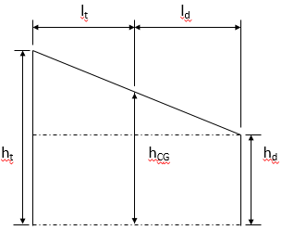

Fonte: Elaborado pelo autor

Onde hd é altura do conjunto pneu-suspensão dianteiro. ht a altura do conjunto pneu-suspensão traseiro e hCG: altura do CG do veículo.

Existem três casos a serem avaliados, sendo a resolução por semelhança de triângulos:

|  |  |
| --- | --- |
|  | () |
|  | () |
|  | () |

### Implementação numérica

A escolha da ferramenta computacional Matlab® para a manipulação das matrizes se baseou no fato deste *software* apresentar uma interface amigável, além de ser confiável para a manipulação das matrizes.

A equação diferencial foi resolvida através da função “ode45”, é uma rotina computacional que usa variável de passo, neste caso, tempo pelo método de Runge-Kutta de 4ª/5ª ordem para resolver equações diferenciais numericamente. Esta função é utilizada para resolver equações do tipo , sendo a variável t independente e a variável y uma função de t, ou seja,. Logo o vetor y contém a solução da equação. Sendo esta função utilizada por PATRÍCIO (2005).

A interface de entrada e saída de dados foi desenvolvida em Visual C++ Express Edition®, devido a facilidade que esta linguagem e programa fornece para construir a interface, gerar arquivos de texto, executar o Matlab e ler os gráficos gerados.

Os dados digitados na interface, ao serem gravados, geram um arquivo de texto que é lido pelo Matlab, e neste os dados são tratados a fim de se obter as respostas da dinâmica veicular através da rotina definida.

A Figura 30, Figura 31 e Figura 32, mostram a interface do programa desenvolvido. A figura X representa a interface de dados de entrada, a figura Y a interface de resultados e a figura Z mostra um exemplo de resposta utilizando a interface.

Figura 30 – Janela de entrada de dados

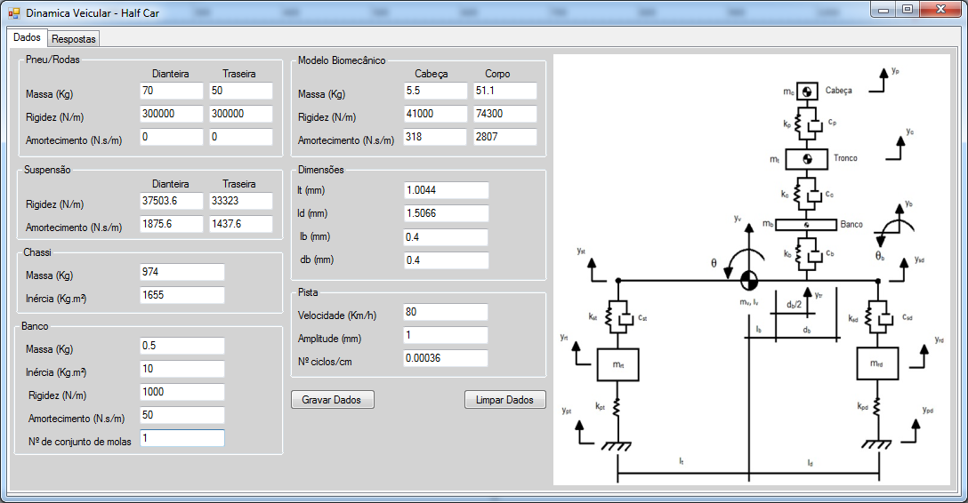

Fonte: Elaborado pelo autor

Figura 31 – Janela de resposta do modelo

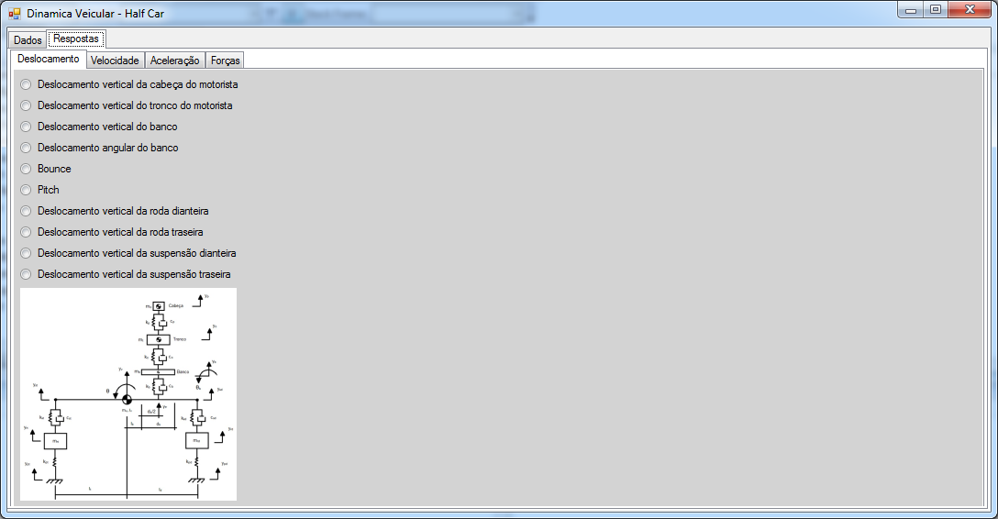

Fonte: Elaborado pelo autor

Figura 32 – Exemplo de resposta do modelo

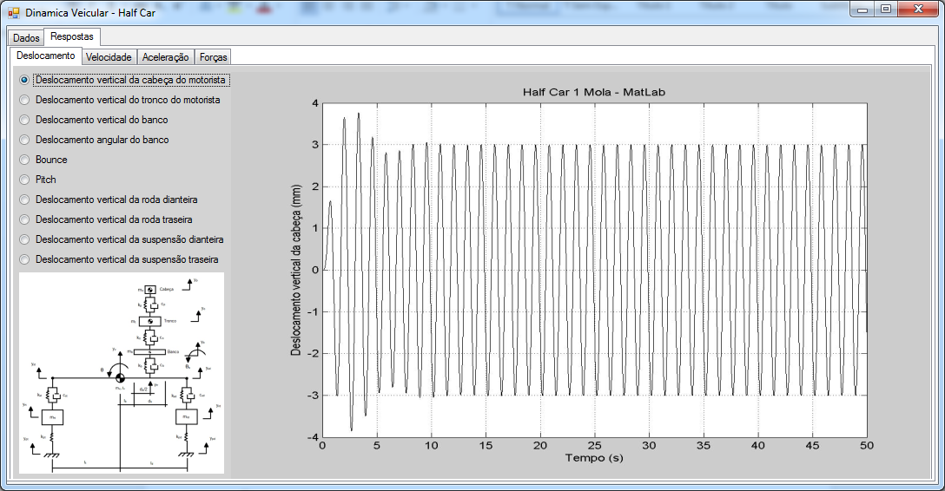

Fonte: Elaborado pelo autor

O modelo a ser analisado é de um veículo popular tipo *sedan*. Foram coletados dados de massa total do veículo e distância entre o eixo dianteiro e o traseiro deste veículo. Para concepção do modelo, considerou-se que o peso está distribuído 60% para o eixo dianteiro e 40% para o traseiro. Obtendo os seguintes dados do veículo: Massa do veículo: 1094 kg; Massa no eixo dianteiro: 656.4 kg; Massa no eixo traseiro: 437.6 kg; Distância entre eixos: 2511 mm; Distância do eixo dianteiro ao CG: 1004.4 mm; Distância do eixo traseiro ao CG: 1506.6 mm; Inércia do veículo: 1655.5 kg.m².

Este veículo possui suspensão dianteira independente tipo MacPherson e eixo de torção na suspensão traseira. Estes eixos podem ser considerados com 70kg o dianteiro e 50kg o traseiro, esta diferença é devido principalmente ao tipo de suspensão utilizada. Com os dados das massas dos eixos, pode-se obter a massa suspensa sobre cada eixo: Massa suspensa: 974 kg; Massa suspensa dianteira: 586.5 kg; Massa suspensa traseira: 387.6 kg.

A rigidez efetiva da suspensão pode ser ajustada através da frequência da massa suspensa. Os valores de 1.1 a 1.3 Hz para a frequência natural da suspensão dianteira e um valor 0.2 a 0.3 Hz maior para a frequência da suspensão traseira, podem ser considerados para concepção deste tipo de veículo. A partir destes dados podemos utilizar a equação abaixo para obter os valores para a taxa de *ride*.

|  |  |
| --- | --- |
|  | () |

Onde: fn é a frequência natural da suspensão e M a massa suspensa.

Utilizando os valores de frequência natural igual a 1.2 Hz para a suspensão dianteira e 1.4 para a traseira, obtém-se a taxa de *ride* equivalente dianteira igual a 33336.2 N/m e traseira igual a 29991.6 N/m.

Através da equação (139) e considerando a rigidez equivalente de cada pneu igual a 150000 N/m, ou seja, rigidez equivalente dos pneus iguais a 300000 N/m. Obtemos os valores para a rigidez equivalente da suspensão dianteira e traseira iguais a 37503.6 N/m e 33323 N/m, respectivamente.

Quando o amortecimento está presente, a ressonância ocorre na frequência natural amortecida, dada por:

|  |  |
| --- | --- |
|  | () |

Onde:é a razão de amortecimento = ; Cs é o Coeficiente de amortecimento da suspensão.

Utilizando uma razão de amortecimento de 0.2, podemos calcular o valor do amortecimento da suspensão, obtendo o coeficiente de amortecimento equivalente da suspensão dianteira igual a 1875.8 N.s/m e o da traseira igual a 1437.6 N.s/m.

É importante ressaltar, que os valores obtidos foram os equivalentes utilizados no modelo, devido a este ser *half-car*, para se obter a rigidez e amortecimento de cada suspensão basta dividir a equivalente por dois, o mesmo ocorre com a massa das rodas.

O próximo passo foi a determinação dos dados do banco, no caso o banco foi considerado com uma rigidez Kb= 1000 N/m e amortecimento Cb = 50 Ns/m, comprimento db = 0.40m, distância da extremidade traseira ao CG da massa suspensa lb = 0.40 m, massa mb =0.5 kg e inércia nula devido ao peso do banco estar concentrado em seu CG.

Os dados biomecânicos para representação do motorista, foram baseados nos apresentados por Allen (1978) citado por Liang e Chiang (2006). Estes dados são apresentados na Figura 33.

Figura 33 – Modelo matemático para representação de uma pessoa sentada em um banco

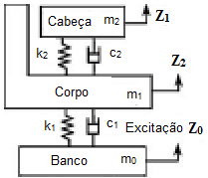

Fonte: Adaptado de LIANG e CHIANG (2006), Pág 873.

Sendo: m1 = 51.1±8.3 kg; c1 = 2807.0±1007.0 Ns/m; k1 = 74300.0±17400.0 N/m; m2 = 5.5±0.9 kg; c2 = 318.0±161.0 Ns/m; k2 = 41000.0±24100.0 N/m.

Os valores utilizados para montagem do modelo da pessoa foram: m1 = 51.1 kg, c1 = 2807.0 Ns/m, k1 = 74300.0 N/m, m2 = 5.5 kg, c2 = 318.0 Ns/m e k2 = 41000.0 N/m

Os dados de entrada do modelo são apresentados nas Tabela 2 e Tabela 3.

Tabela 2 – Dimensões, massa e inércia do veículo

|  |  |  |  |
| --- | --- | --- | --- |
| Dimensão ou massa | Sigla | Valor | Incerteza |
| Distância do C.G. ao eixo dianteiro | ld | 1004.4 mm |  |
| Distância do C.G. ao eixo traseiro | lt | 1506.6 mm |  |
| Distância do C.G. à extremidade do banco | lb | 400 mm |  |
| Largura do banco | db | 400 mm |  |
| Massa equivalente das rodas dianteiras | md | 70 kg |  |
| Massa equivalente das rodas traseiras | mt | 50 kg |  |
| Massa suspensa do veículo | mv | 974 kg |  |
| Massa do banco | mb | 0.5 kg |  |
| Massa do corpo | mt | 51.1 kg | ± 8.3 kg |
| Massa da cabeça | mc | 5.5 kg | ± 0.9 kg |
| Inércia do veículo | Iv | 1655 kg.m² |  |

Fonte: Elaborado pelo autor

Tabela 3 – Rigidez e coeficiente de amortecimento do modelo

|  |  |  |  |
| --- | --- | --- | --- |
| Dimensão ou massa | Sigla | Valor | Incerteza |
| Rigidez equivalente do pneu dianteiro | krd | 300000 N/m |  |
| Rigidez equivalente do pneu traseiro | krt | 300000 N/m |  |
| Rigidez equivalente da suspensão dianteira | ksd | 37503.6 N/m |  |
| Rigidez equivalente da suspensão traseira | kst | 33323 N/m |  |
| Rigidez do banco | kb | 1000 N/m |  |
| Rigidez do corpo do motorista | kc | 74300 N/m | ± 17400.0 N/m |
| Rigidez do pescoço do motorista | kp | 41000 N/m | ± 24100.0 N/m |
| Coeficiente de amortecimento da suspensão dianteira | Csd | 1875.8 N.s/m |  |
| Coeficiente de amortecimento da suspensão traseira | Cst | 1437.6 N.s/m |  |
| Coeficiente de amortecimento do banco | Cb | 50 N.s/m |  |
| Coeficiente de amortecimento do corpo | Cc | 2807 N.s/m | ± 1007.0 Ns/m |
| Coeficiente de amortecimento do pescoço | Cp | 318 N.s/m | ± 161.0 Ns/m |

Fonte: Elaborado pelo autor

Logo, para o modelo sendo representado por um conjunto de mola-amortecedor obtemos os seguintes tensores massa, rigidez e amortecimento:

|  |  |
| --- | --- |
|  | () |
|  | () |
|  | () |

### Excitações da pista

A excitação aplicada ao modelo se deve aos deslocamentos ypd e ypt impostos a roda pela pista. O tipo de pista a ser utilizado para excitar o modelo analítico foi desenvolvido utilizando como premissa o contato fixo do pneu com a superfície da pista, o que influência o comportamento do veículo em termos de sua excitação, devido a pista excitar a parte não-suspensa que transmite o movimento para a parte suspensa.

A princípio foi analisado um perfil de pista mais simples para que se tenha controle sobre os parâmetros da pista. A pista considerada inicialmente tem um perfil senoidal, com defasagem entre os eixos controladas através de um atraso de fase entre as ondas referentes ao eixo dianteiro em relação ao traseiro. Este procedimento pode ser utilizado devido ao fato da onda ser periódica e o modelo ser bidimensional, ou seja, considera-se que o modelo trafega somente em linha reta, logo as rodas percorrem o mesmo trajeto com um certo atraso, podendo ser representado pela seguinte relação:

|  |  |
| --- | --- |
|  | () |
|  | () |

Onde: L é a distância entre eixos e V a velocidade do veículo (velocidade relativa da pista em relação ao veículo). Exemplificando:

|  |  |
| --- | --- |
|  | () |
|  | () |

Onde: A é a amplitude da excitação e *ω* a frequência de excitação.

O perfil da pista foi inicialmente considerado com amplitude de excitação de 1 mm, velocidade da pista de 80 km/h e entre eixos igual a 2511 mm. Obtem-se . A frequência de excitação da pista foi determinada de forma similar à adotada por PATRÍCIO (2005), sendo utilizado 40 picos de excitação dentro do intervalo de simulação de 50 segundos, sendo considerado suficiente para excitar a estrutura e leva-la ao regime permanente. O número de ciclos é calculado por:

|  |  |
| --- | --- |
|  | () |

Onde fe = fator de excitação.

Aplicando os dados na expressão acima, obtemos o fator de excitação igual a 0.00036 ciclos/cm (0.036 ciclos/m). Com o fator de excitação podemos calcular a frequência de excitação da pista, através da equação:

|  |  |
| --- | --- |
|  | () |

Substituindo os valores do modelo, obtém-se 0.8 Hz ou 5.03 rad/s para a frequência de excitação da pista. Devido ao atraso ser igual a , obtemos que a fase é 0.5684 rad, logo as excitações nas rodas dianteira e traseira são, respectivamente:

|  |  |
| --- | --- |
|  | () |
|  | () |

## Desenvolvimento em Adams/View

O modelo do veículo foi implementado no *software* Adams/View® do pacote da *MSC Software Corporation*, que se destina a análise de sistemas mecânicos. Este *software* constitui de um pré e um pós processador denominado *Adams Solver*, sendo neste realizado o desenvolvimento e a análise dos resultados obtidos.

Para construção do modelo utilizando o Adams/View® utilizou-se basicamente três elementos:

1. Corpos (*Bodies*): representação dos componentes que possuem massa e inércia.
2. Conectores (*Conectors*): onde estão localizadas as juntas que são restrições utilizadas para conectar os corpos, restringindo os graus de liberdade, além de poder transmitir forças/deslocamentos aos corpos através da mesma.
3. Forças (*Forces*): onde estão localizadas os conjuntos de mola-amortecedor inserindo rigidez e amortecimento ao sistema, ou seja, utilizada para modelar as conexões elásticas entre os corpos, além de poder inserir uma pré carga.

O Adams/Solver permite cinco tipos de análises (*Adams Help*):

1. Simulação dinâmica (*Dynamic simulation*): este tipo de solução proporciona uma solução temporal para os deslocamentos, velocidades e acelerações, além das forças internas de reação no modelo devido as excitações externas. Para esta análise o Adams/View® resolve um sistema de equações diferenciais e algébricas.
2. Simulação cinemática (*Kinematic simulation*): determina a faixa de valores para o deslocamento, velocidade e aceleração para qualquer ponto de interesse no modelo, independente das forças aplicadas e ele.
3. Equilíbrio estático (*Static equilibrium*): determina o equilíbrio estático do modelo, no qual as forças internas e externas estão balanceadas na ausência de qualquer movimento do sistema e forças inerciais. É utilizada em sistemas que possuem um ou mais graus de liberdade, logo o Adams/View® move os corpos para achar a posição onde há equilíbrio de forças no modelo.
4. Simulação das condições iniciais (*Initial conditions simulation*): antes das outras simulações, o Adams/Solver utiliza a análise das condições iniciais para determinar se estas condições são consistentes e possíveis, encontra as discrepâncias que existirem e as corrigem para que exista um conjunto consistente de valores definindo o estado inicial do sistema.
5. Simulação linear (*Linear simulation*): lineariza as equações dinâmicas não lineares de movimento em torno de um ponto particular de operação e determina as frequências naturais e os modos de vibração do modelo, isto é, os autovalores e autovetores.

Além do *Adams Solver*, para cálculo dos autovalores e autovetores, pode-se utilizar o *plugin vibration*, que permite obter as frequências naturais e as frequências amortecidas do sistema, assim como a energia cinética relativa a cada grau de liberdade.

Neste trabalho utilizou-se a simulação linear para obter os autovalores e autovetores, obtendo as frequências naturais, frequências amortecidas e modos de vibração. E a simulação dinâmica para obter as acelerações e forças internas presentes nos corpos e nas juntas do modelo. O Adams/Solver utiliza as equações de Lagrange modificadas pelos multiplicadores de Lagrange, devido as restrições cinemáticas, para resolver as equações.

De acordo com Butkov (1988) a técnica usual do cálculo variacional para localizar os extremos de uma função de uma ou mais variáveis parte da escolha particular de uma função y(x), que satisfaça a seguinte relação: y(x0) = y0 e y(x1) = y1. O próximo passo é fazer uma pequena modificação na função, uma maneira usual e simples é adicionar a y(x) um pequeno múltiplo de uma outra função u(x). Esta nova função deve passar pelos mesmos pontos (x0,y0) e (x1,y1), ou seja, u(x0) = u(x1) = 0. Assim é possível modificar a forma da função y(x) de uma maneira arbitrária, porém a nova função fica infinitesimalmente próxima a y(x) escolhendo um múltiplo suficientemente pequeno.

A mudança na forma funcional de y(x) resulta em uma mudança do valor da integral J. A integral J pode ser definida pela equação (152) e a integral J modificada pela equação (153)

|  |  |
| --- | --- |
|  | () |
|  | () |

As funções que satisfazem a equação de Lagrange, em conjunto com as condições de contorno apropriadas, determina os pontos em que a J se anula, sendo esta uma condição necessária para um extremo, mas não suficiente. Portanto, o que o Adams/Solver faz é modificar a função através da adição de um múltiplo de uma outra função, para determinação dos extremos da equação de Lagrange.

### O modelo completo

Neste trabalho foi elaborado um modelo *half car* de um automóvel de passeio, utilizando o Adams/View®. Para isto algumas premissas foram adotadas:

1. O modelo é simétrico em relação ao plano XZ;
2. A massa do veículo está concentrada no CG do mesmo;
3. A massa das partes estão concentradas no CG das mesmas;
4. A suspensão, assim como as molas e amortecedores foram consideradas com massa desprezíveis, pois a sua massa foi considerada distribuída entre as partes que as conectam;
5. O sistema de coordenadas tem como origem o CG do veículo;
6. O modelo considera que o pneu está sempre em contato com a pista;
7. Todos os corpos foram considerados corpos rígidos;
8. O modelo construído não apresenta forças, nem rigidez laterais, pois para a análise do conforto, será analisado somente os deslocamentos e acelerações verticais.

O modelo é composto por 9 corpos, 9 juntas de restrição, sendo 2 destas responsáveis pelo movimento imposto pela pista nos pneus e 7 conjuntos mola-amortecedor.

O modelo construído para 1, 2 e 10 conjuntos de mola-amortecedor podem ser vistos respectivamente na Figura 34, Figura 35 e Figura 36, respectivamente.

Figura 34 – Modelo em Adams/View para 1 conjunto mola-amortecedor no banco

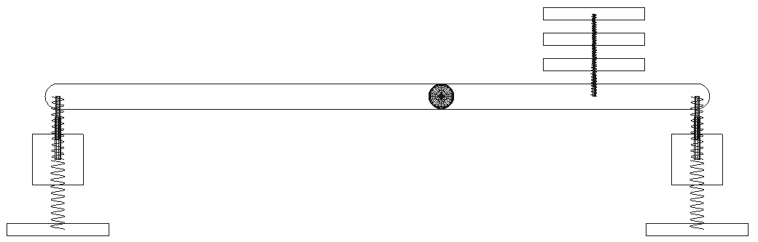

Fonte: Elaborado pelo autor

Figura 35 – Modelo em Adams/View para 2 conjuntos mola-amortecedor no banco

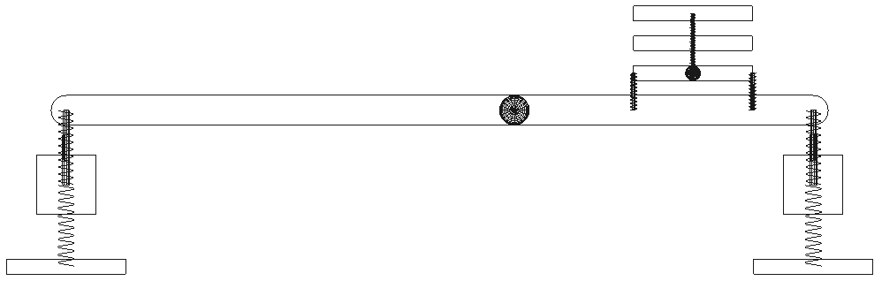

Fonte: Elaborado pelo autor

Figura 36 – Modelo em Adams/View para 10 conjuntos mola-amortecedor no banco

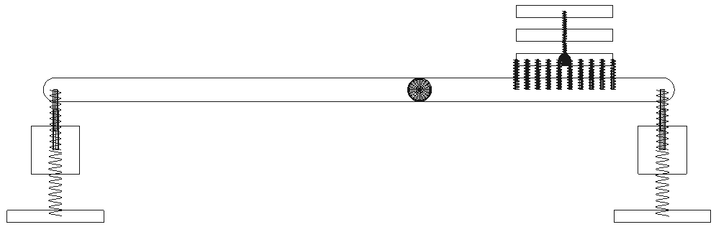

Fonte: Elaborado pelo autor

# Análise dos resultados

Nesta seção, serão analisados os resultados dos modelos com 1, 2 e 10 conjuntos mola-amortecedor para representação do banco.

## Análise do modelo com 1 conjunto mola-amortecedor

Dadas as matrizes massa e rigidez do modelo, as frequências naturais, frequências amortecidas e a energia e acoplamento entre os modos de vibração, estão representados nas Tabela 4, Tabela 5 e Tabela 6, respectivamente.

Tabela 4 – Frequências naturais

|  |  |  |
| --- | --- | --- |
| Componente | Frequência (Hz) (MatLab) | Frequência (Hz) (Adams/View) |
| Banco | 62.0588 | 62.0588 |
| Tronco | 0.6516 | 0.6516 |
| *Pitch* | 1.1824 | 1.1824 |
| *Bounce* | 1.3585 | 1.3585 |
| Roda dianteira | 11.0591 | 11.0591 |
| Roda traseira | 13.0026 | 13.0026 |
| Cabeça | 14.4566 | 14.4566 |

Fonte: Elaborado pelo autor

A frequência natural em ambos os *softwares* apresentou a mesma resposta, o que indica que o sistema massa-mola está modelado de forma coerente. As frequências naturais de *pitch* e de *bounce* estão coerentes com a literatura, uma vez que, Genta (1990) e Gillespie (1992) relatam que estas frequências devem ser próximas, sendo que a de *bounce* para carros de passeio deve estar entre 1 e 1.5 Hz, e a de *pitch* deve ser no maior do que 0.8 vezes a de *bounce*.

A FFT do modelo é apresentada na Figura 37, com objetivo de confirmar as frequências naturais em cada componente.

Figura 37 – FFT do modelo



Fonte: Elaborado pelo autor

Tabela 5 – Frequências amortecidas

|  |  |  |  |
| --- | --- | --- | --- |
| Componente | Frequência (Hz) (MatLab) | Frequência (Hz) (Adams/View) | Erro Relativo (%) |
| Banco | 0 + 454.7902 j | --- | --- |
| Tronco | 0.6482 | 0.6483 | -0.0154 |
| *Pitch* | 1.1663 | 1.1744 | -0.6897 |
| *Bounce* | 1.3395 | 1.3477 | -0.6084 |
| Roda dianteira | 10.8412 | 10.7621 | 0.73450 |
| Roda traseira | 12.7902 | 12.7075 | 0.6508 |
| Cabeça | 13.5272 | 13.5278 | -0.0044 |

Fonte: Elaborado pelo autor

As frequências amortecidas apresentaram uma pequena diferença, inferior a 1%, devido ao diferente método de solução. A frequência amortecida do banco apresentada pelos *softwares* foram complexas, isto se deve ao fato que o amortecimento do banco é sobre amortecido, portanto a frequência amortecida é um número complexo.

Tabela 6 – Frequências naturais, modos de vibrar, energia e acoplamento entre modos

|  |  |  |  |  |
| --- | --- | --- | --- | --- |
| Modo | Componente | Energia Cinética (%) | Acoplamento com outros modos | Frequência natural não amortecida (Hz) |
| 1 | Tronco | 88.32 | Cabeça (9.55%) | 0.6516 |
| 2 | *Pitch* | 62.50 | *Bounce* (36.23%) | 1.1824 |
| 3 | *Bounce* | 62.72 | *Pitch* (37.01%) | 1.3585 |
| 4 | Roda dianteira | 99.86 | *Bounce* (0.09%) e  *Pitch* (0.05%) | 11.0591 |
| 5 | Roda traseira | 99.88 | *Bounce* (0.05%) e  *Pitch* (0.07%) | 13.0026 |
| 6 | Cabeça | 90.32 | Tronco (9.57%) | 14.4566 |
| 7 | Banco | 99.05 | Tronco (0.95%) | 62.0588 |

Fonte: Elaborado pelo autor

As frequências naturais e amortecidas também foram obtidas através de um modelo implementado no *software* comercial Adams/Car®. Este modelo pode ser visto na Figura 38, e as frequências naturais e amortecidas são representadas nas Tabela 7 e Tabela 8, respectivamente.

Figura 38 – Modelo em Adams/Car

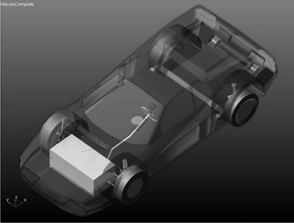

Fonte: Elaborado pelo autor

Tabela 7 – Frequências naturais

|  |  |  |  |
| --- | --- | --- | --- |
| Componente\Frequência (Hz) | MatLab | Adams/Car | Erro Relativo (%) |
| Banco | 62.0588 | X | X |
| Tronco | 0.6516 | X | X |
| Pitch | 1.1824 | 1.1891 | 0.5635 |
| Bounce | 1.3585 | 1.3770 | 1.3435 |
| Roda dianteira | 11.0591 | 11.0083 | 0.4615 |
| Roda traseira | 13.0026 | 13.1045 | 0.7776 |
| Cabeça | 14.4566 | X | X |

Fonte: Elaborado pelo autor

Tabela 8 – Frequências amortecidas

|  |  |  |  |
| --- | --- | --- | --- |
| Componente\Frequência (Hz) | MatLab | Adams/Car | Erro Relativo (%) |
| Banco | 0 + 454.7902 j | X | X |
| Tronco | 0.6482 | X | X |
| *Pitch* | 1.1663 | 1.1813 | 1.2698 |
| *Bounce* | 1.3395 | 1.3658 | 1.9256 |
| Roda dianteira | 10.8412 | 10.7673 | 0.6863 |
| Roda traseira | 12.7902 | 13.0814 | 2.2261 |
| Cabeça | 13.5272 | X | X |

Fonte: Elaborado pelo autor

Através das Tabela 7 e Tabela 8, pode-se perceber que houve um erro relativo menor que 2.5%, o que era esperado, pois no Adams/Car além do modelo ser *full-car* considera outros fatores que não são considerados no modelo proposto. Porém com esta pequena diferença, pode-se concluir que os resultados apresentados pelos modelos convergiram.

A pista pela qual foram realizadas as análises foi representada por um sinal senoidal de amplitude 1 mm, frequência 0.8 Hz e atraso de 0.112995s da roda traseira em relação a dianteira. O sinal das pistas dianteira e traseira pode ser visto através da Figura 39.

Figura 39 – Pista dianteira e traseira

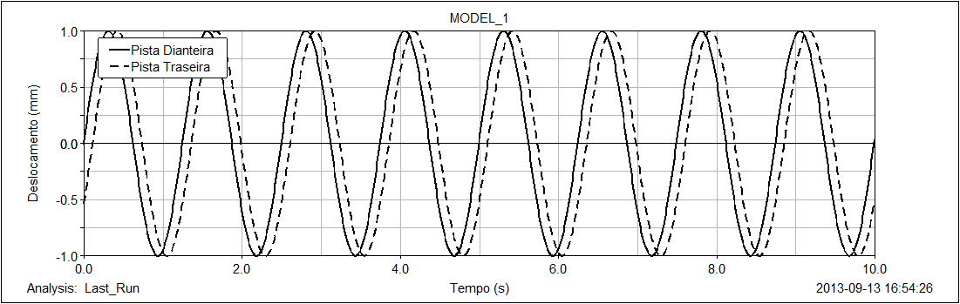

Fonte: Elaborado pelo autor

A Figura 40 e a Figura 41 mostram o *bounce* e o *pitch* do veículo, respectivamente, enquanto que a Figura 42 e a Figura 43 representam o deslocamento e a aceleração, respectivamente.

Figura 40 – *Bounce* em MatLab e Adams/View

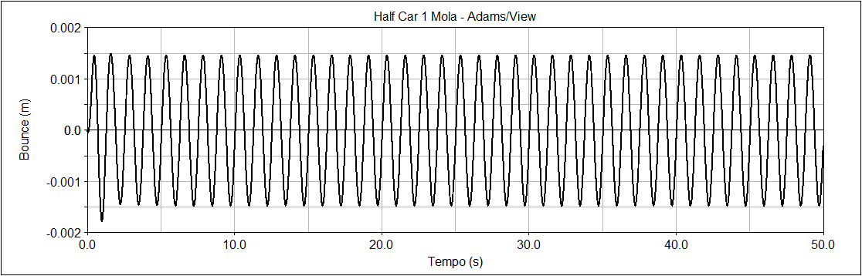

Fonte: Elaborado pelo autor

Figura 41 – *Pitch* em MatLab e Adams/View

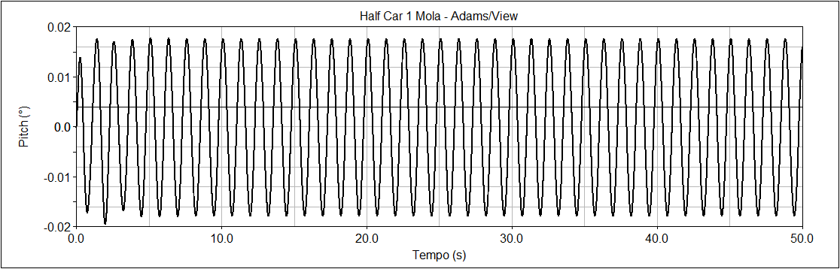

Fonte: Elaborado pelo autor

Figura 42 – Deslocamento vertical do banco em MatLab e Adams/View

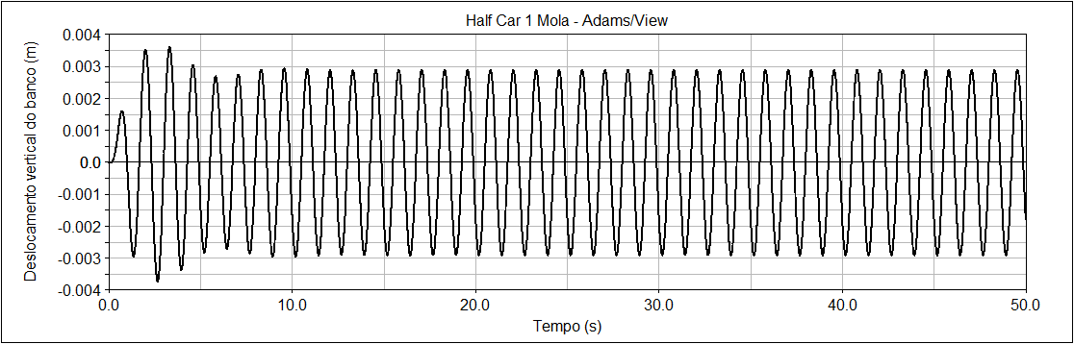

Fonte: Elaborado pelo autor

Figura 43 – Aceleração vertical do banco em MatLab e Adams/View

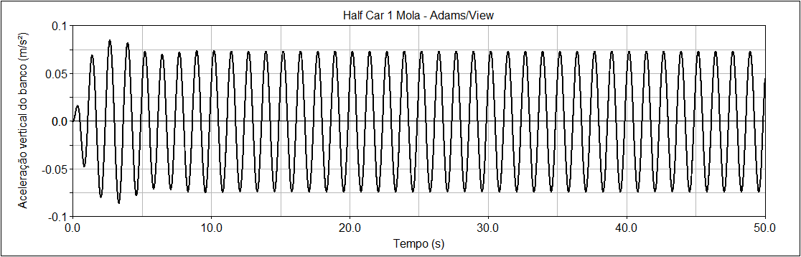

Fonte: Elaborado pelo autor

No Adams/View® o *pitch* da carroceria foi obtido através da integração da velocidade angular da carroceria. Enquanto que no Matlab®, o *pitch* foi obtido através da função ODE45. Houve uma diferença insignificante entre os valores RMS de *pitch* em ambos os *softwares*, enquanto que o *bounce* apresentou uma diferença de aproximadamente 0.1%. Os resultados de deslocamento do banco apresentou uma diferença RMS um pouco maior que 1%, enquanto que a aceleração no banco apresentou diferença apresentou um pouco mais de 10% de erro. A Tabela 9 apresenta estes resultados RMS para ambos os *softwares*.

Tabela 9 – Valores RMS de deslocamento e aceleração Adams/View e Matlab

|  |  |  |  |
| --- | --- | --- | --- |
| X | MatLab | Adams/View | Erro relativo (%) |
| *Bounce* (mm) | 1.036 | 1.035 | 0.0966 |
| *Pitch* (°) | 0.0124 | 0.0124 | 0 |
| Deslocamento vertical do banco (mm) | 2.068 | 2.056 | 0.5837 |
| Aceleração vertical do banco (mm/s²) | 57.03 | 51.61 | 10.5018 |

Fonte: Elaborado pelo autor

O valor RMS de aceleração tem um erro relativo maior que o RMS de deslocamento, devido a este estar relacionado a solução de uma equação diferencial de segunda ordem. Apesar da aceleração vertical do banco, apresentar diferença de aproximadamente 10% de erro relativo, o que pode ser devido a resposta do MatLab® ter entrado em batimento, o que não deveria acontecer, portanto pode haver um erro no desenvolvimento analítico. De acordo com Griffin (1990), através da Tabela 1,sob estas condições do veículo e a faixa onde estas acelerações RMS estão presentes, o veículo é confortável. De acordo com o gráfico na Figura 17 da ISO2631 (1997), citada por Genta (2009), neste nível de aceleração o motorista poderia ficar 24 horas sem haver redução do conforto, deve-se ressaltar que o gráfico apresenta os limites de fadiga e para se obter o limite de redução de conforto deve-se dividir por 3.15.

Devido a pista de amplitude de 1 mm não ter provocado desconforto no motorista, foram realizados testes com a pista com amplitude de 10 mm e a mesma frequência e atraso anteriores. As excitações provocadas pela pista nas rodas dianteira e traseira são, respectivamente:

|  |  |
| --- | --- |
|  | () |
|  | () |

Os resultados analisados nesta pista foram a aceleração no chassi, no banco e na cabeça do motorista. A resposta em MatLab® e em Adams/View® estão ilustradas nas Figura 44, Figura 45, Figura 46 e Tabela 10.

Figura 44 – Aceleração vertical da cabeça em MatLab e Adams/View

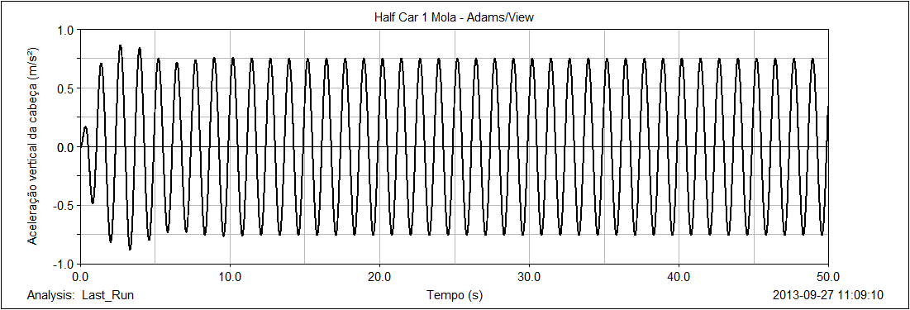

Fonte: Elaborado pelo autor

Figura 45 – Aceleração vertical do banco em MatLab e Adams/View

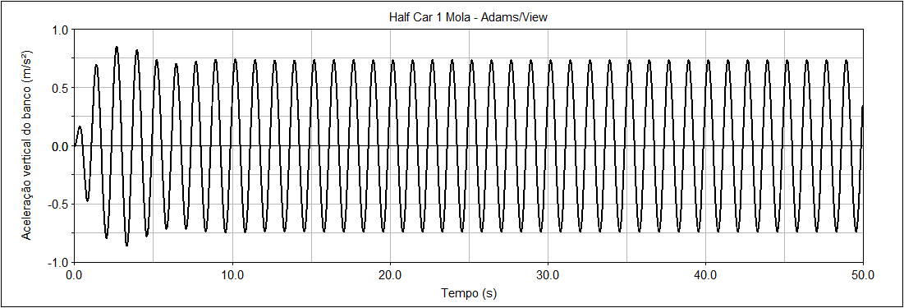

Fonte: Elaborado pelo autor

Figura 46 – Aceleração vertical do chassi em MatLab e Adams/View



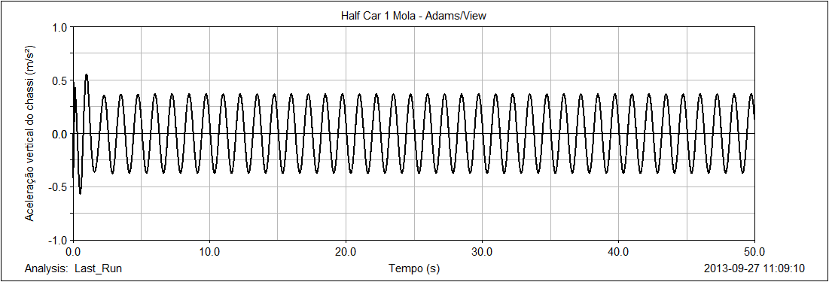

Fonte: Elaborado pelo autor

Tabela 10 – Dados RMS para 1 conjunto mola-amortecedor

|  |  |  |  |
| --- | --- | --- | --- |
| X | MatLab | Adams/View | Erro Relativo (%) |
| Aceleração vertical da cabeça (mm/s²) | 530.7 | 530.7 | 0 |
| Aceleração vertical do banco (mm/s²) | 570.3 | 519.1 | 9.86 |
| Aceleração vertical do chassi (mm/s²) | 264.7 | 264.7 | 0 |

Fonte: Elaborado pelo autor

O valor de RMS de aceleração do banco, aumentou 10 vezes em relação ao obtido com a pista com amplitude de 10 mm, portanto, pode-se observar que o modelo está respondendo de forma coerente as excitações. O valor RMS de aceleração do banco de acordo com Griffin (1990), Tabela 1,está na faixa de pouco confortável, enquanto que através do gráfico da Figura 17 elaborado na ISO2631, e citada por Genta (2009), pode-se perceber que na frequência 0.8 Hz, o motorista pode dirigir sobre esta via por aproximadamente 2.5 horas sem haver redução de conforto.

Além desta análise com amplitude de 10 mm, analisou-se no Adams/View® o modelo com excitação de pista 10mm e a frequência de excitação variando de 1 a 20 Hz, com passo de 1 Hz. O tempo de atraso continuou o mesmo 0.112995s, obtendo a Tabela 11 de acelerações no chassi, banco e cabeça.

Tabela 11 – Acelerações RMS para 1 conjunto mola-amortecedor

|  |  |  |  |
| --- | --- | --- | --- |
| Frequência (Hz) | Aceleração vertical no chassi (mm/s²) | Aceleração vertical no banco (mm/s²) | Aceleração vertical na cabeça (mm/s²) |
| 0.8 | 264.7 | 548.6 | 560.1 |
| 1 | 580.4 | 560.3 | 576.7 |
| 2 | 704.0 | 318.9 | 326.6 |
| 3 | 387.9 | 330.4 | 338.2 |
| 4 | 156.5 | 388.3 | 397.6 |
| 5 | 247.7 | 439.1 | 449.2 |
| 6 | 686.2 | 457.0 | 466.5 |
| 7 | 1245.8 | 414.5 | 419.4 |
| 8 | 1913.5 | 291.6 | 290.1 |
| 9 | 2644.3 | 64.1 | 74.5 |
| 10 | 3326.9 | 273.5 | 309.4 |
| 11 | 3607.1 | 723.0 | 754.1 |
| 12 | 3055.7 | 1276.8 | 1304.8 |
| 13 | 1660.2 | 1640.3 | 1672.3 |
| 14 | 690.3 | 1601.4 | 1631.7 |
| 15 | 1394.1 | 1188.9 | 1208.6 |
| 16 | 1853.7 | 762.6 | 765.9 |
| 17 | 1962.6 | 433.4 | 411.8 |
| 18 | 1803.5 | 300.5 | 258.1 |
| 19 | 1468.3 | 383.4 | 360.3 |
| 20 | 1041.8 | 497.2 | 491.0 |

Fonte: Elaborado pelo autor

Através desta tabela, pode-se observar que a faixa de 11 a 16 Hz é a faixa que transmite mais aceleração ao banco e a cabeça, nesta faixa situa-se as frequências naturais da roda traseira e dianteira, e da cabeça, sendo que nesta faixa de frequências a aceleração vertical percebida no banco impõe uma condição desconfortável ao motorista. Nas outras frequências de excitação a aceleração vertical percebida no banco varia de confortável a pouco desconfortável.

## Análise do modelo com 1, 2 e 10 conjuntos mola-amortecedor

Os gráficos obtidos para os três tipos de conjunto, no *software* MatLab® e Adams/View® estão dispostos no Apêndice C. A Tabela 12 mostra as frequências naturais obtidas no *software* MatLab® e Adams/View®. Pode-se perceber que para o modelo constituído de apenas um conjunto de mola-amortecedor que conecta o banco ao chassi, ambos os *softwares* apresentaram a mesma frequência natural. Ao se aumentar o número de molas, ocorreu uma diferença na frequência de *pitch* do banco, isto se deve ao fato do Adams/View® considerar a energia cinética do corpo e da cabeça na direção longitudinal, o que não foi considerado no modelo analítico e implementado no MatLab®.

Tabela 12 – Tabela de frequências naturais em Hz

|  |  |  |  |  |  |  |
| --- | --- | --- | --- | --- | --- | --- |
| Modo | MatLab  1 Mola | Adams/View 1 Mola | MatLab  2 Molas | Adams/View 2 Molas | MatLab  10 Molas | Adams/View 10 Molas |
| Cabeça | 14.4566 | 14.4566 | 14.4566 | 14.4566 | 14.4566 | 14.4566 |
| Tronco | 0.6516 | 0.6516 | 0.6516 | 0.65158 | 0.6516 | 0.6516 |
| Banco | 62.0588 | 62.0588 | 62.0588 | 62.0586 | 62.0588 | 62.0586 |
| *Pitch* banco | X | X | 0.3182 | 0.3072 | 0.2032 | 0.1961 |
| *Bounce* | 1.3585 | 1.3585 | 1.3586 | 1.35859 | 1.3585 | 1.3585 |
| *Pitch* | 1.1824 | 1.1824 | 1.1826 | 1.18258 | 1.1825 | 1.1825 |
| Roda dianteira | 11.0591 | 11.0591 | 11.0591 | 11.0591 | 11.0591 | 11.0591 |
| Roda traseira | 13.0026 | 13.0026 | 13.0026 | 13.0026 | 13.0026 | 13.0026 |

Fonte: Elaborada pelo Autor

Na Tabela 13 estão dispostos as energias cinéticas para o conjunto de 2 molas-amortecedores realizado no *software* Adams/View®, através desta, pode-se perceber a influência da energia cinética longitudinal do corpo e da cabeça no *pitch* do banco. O mesmo não ocorre no modelo implementado no MatLab®, o que acarretou em diferença nos *softwares.*

Tabela 13 – Energia cinética das partes na frequência natural do *pitch* do banco, 0.3072 Hz

|  |  |  |  |  |  |  |  |  |  |  |
| --- | --- | --- | --- | --- | --- | --- | --- | --- | --- | --- |
| Nome | Total | X | Y | Z | RXX | RYY | RZZ | RXY | RXZ | RYZ |
| Chassi | 0.00 | 0.00 | 0.00 | 0.00 | 0.00 | 0.00 | 0.00 | 0.00 | 0.00 | 0.00 |
| Roda traseira | 0.00 | 0.00 | 0.00 | 0.00 | 0.00 | 0.00 | 0.00 | 0.00 | 0.00 | 0.00 |
| Roda dianteira | 0.00 | 0.00 | 0.00 | 0.00 | 0.00 | 0.00 | 0.00 | 0.00 | 0.00 | 0.00 |
| Banco | 4.76 | 4.76 | 0.00 | 0.00 | 0.00 | 0.00 | 93.19 | 0.00 | 0.00 | 0.00 |
| Corpo | 2.05 | 2.05 | 0.00 | 0.00 | 0.00 | 0.00 | 0.00 | 0.00 | 0.00 | 0.00 |
| Cabeça | 0.00 | 0.00 | 0.00 | 0.00 | 0.00 | 0.00 | 0.00 | 0.00 | 0.00 | 0.00 |

Fonte: Elaborada pelo Autor

O tempo necessário para a curva permanecer dentro de uma faixa em torno do valor do regime permanente quando o movimento é sub-amortecido, pode ser representado como o tempo de acomodação, através da equação abaixo:

|  |  |
| --- | --- |
|  | () |

Onde:é a constante de tempo, que pode assumir os valores 4.6, 4 e 3, para obter uma confiabilidade de 99%, 98% e 95%, respectivamente; é a razão de amortecimento e  a frequência natural.

Considerando a constante de tempo igual a 4, obtemos os tempos de acomodação apresentados na Tabela 14. Nela podemos ver que quando se utiliza mais molas para representar o banco, o *pitch* do banco demora mais tempo para entrar em regime permanente.

Tabela 14 – Tempo de acomodação

|  |  |  |  |
| --- | --- | --- | --- |
| Parte | Frequência Natural | Razão de Amortecimento | Tempo de Acomodação |
| Cabeça | 14.4566 Hz | 0.3528 | 0.78 s |
| Tronco | 0.656 Hz | 0.1015 | 60.48 s |
| Banco | 62.0588 Hz | 7.3963 | X |
| Banco *pitch*  (2 Molas) | 0.3182 Hz | 0.0500 | 251.41 s |
| Banco *pitch*  (10 Molas) | 0.2032 Hz | 0.0319 | 617.08 s |
| *Bounce* | 1.3585 Hz | 0.1668 | 17.65 s |
| *Pitch* | 1.1824 Hz | 0.1643 | 20.59 s |
| Roda dianteira | 11.0591 Hz | 0.1975 | 1.83 s |
| Roda traseira | 13.0026 Hz | 0.1800 | 1.71 s |

Fonte: Elaborado pelo autor

Devido a algumas partes entrarem em tempo superior ao da simulação, 50 segundos, optou-se por analisar os valores RMS, durante os 50 segundos de simulação. Os dados monitorados no Adams/View® e no Matlab®, foram o deslocamento vertical da cabeça, banco, *bounce*; os deslocamentos angulares *pitch* e *pitch* do banco; as acelerações verticais da cabeça, banco, carroceria; e as acelerações angulares da carroceria e do banco. As Tabela 15, Tabela 16 e Tabela 17 mostram os valores de pico em regime estacionário e RMS, para o MatLab® e para o Adams/View®, respectivamente.

Tabela 15 – Dados RMS para 1 conjunto mola-amortecedor

|  |  |  |  |
| --- | --- | --- | --- |
| X | MatLab | Adams/View | Erro Relativo (%) |
| Deslocamento vertical da cabeça (mm) | 2.114 | 2.101 | 0.6188 |
| Deslocamento vertical do banco (mm) | 2.068 | 2.094 | -1.2416 |
| *Bounce* (mm) | 1.036 | 1.035 | 0.0966 |
| *Pitch* (°) | 0.0124 | 0.0124 | 0 |
| Aceleração vertical da cabeça (mm/s²) | 53.07 | 52.76 | 0.5876 |
| Aceleração vertical do banco (mm/s²) | 57.03 | 51.61 | 10.5018 |
| Aceleração vertical do chassi (mm/s²) | 26.47 | 26.44 | 0.1135 |
| Aceleração angular do chassi (°/s²) | 0.324 | 0.322 | 0.6211 |

Fonte: Elaborado pelo autor

Tabela 16 – Dados RMS para 2 conjuntos mola-amortecedor

|  |  |  |  |
| --- | --- | --- | --- |
| X | MatLab | Adams/View | Erro Relativo (%) |
| Deslocamento vertical da cabeça (mm) | 2.107 | 2.107 | 0 |
| Deslocamento vertical do banco (mm) | 2.061 | 2.061 | 0 |
| *Pitch* do banco (mm) | 0.0027 | 0.0023 | 17.3913 |
| *Bounce* (mm) | 1.026 | 1.037 | -1.0608 |
| *Pitch* (°) | 0.0132 | 0.0124 | 6.6129 |
| Aceleração vertical da cabeça (mm/s²) | 52.90 | 52.99 | -0.1698 |
| Aceleração vertical do banco (mm/s²) | 56.85 | 51.83 | 9.7067 |
| Aceleração angular do banco (°/s²) | 0.06483 | 0.0561 | 15.5615 |
| Aceleração vertical do chassi (mm/s²) | 26.21 | 26.53 | -1.2062 |
| Aceleração angular do chassi (°/s²) | 0.343 | 0.323 | 6.1920 |

Fonte: Elaborado pelo autor

Tabela 17 – Dados RMS para 10 conjuntos mola-amortecedor

|  |  |  |  |
| --- | --- | --- | --- |
| X | MatLab | Adams/View | Erro Relativo (%) |
| Deslocamento vertical da cabeça (mm) | 2.107 | 2.107 | 0 |
| Deslocamento vertical do banco (mm) | 2.061 | 2.061 | 0 |
| *Pitch* do banco (mm) | 0.00106 | 0.00095 | 11.5789 |
| *Bounce* (mm) | 1.026 | 1.037 | -1.0608 |
| *Pitch* (°) | 0.0132 | 0.0124 | 6.6129 |
| Aceleração vertical da cabeça (mm/s²) | 52.90 | 52.99 | -0.1698 |
| Aceleração vertical do banco (mm/s²) | 56.85 | 51.83 | 9.7067 |
| Aceleração angular do banco (°/s²) | 0.02379 | 0.0207 | 14.9275 |
| Aceleração vertical do chassi (mm/s²) | 26.21 | 26.53 | -1.2062 |
| Aceleração angular do chassi (°/s²) | 0.343 | 0.323 | 6.1920 |

Fonte: Elaborado pelo autor

Através destas tabelas, pode-se perceber que os valores de deslocamento vertical do banco, banco, aceleração vertical da cabeça, banco e carroceira não apresentaram diferença significativa ao se aumentar o número de molas em ambos os *softwares*. O *pitch* do veículo apresentou uma pequena mudança, devido a estar acoplada com o *pitch* do banco, o mesmo acontece com o *bounce* do veículo que está acoplado ao *pitch* da carroceria.

O *pitch* do banco e a aceleração angular do banco apresentaram diferença significativa ao se modificar o número de molas, enquanto que as outras variáveis mantiveram praticamente o mesmo valor ao se modificar o número de molas

O *pitch* do banco apresentou diferença entre os dois *softwares* e ao se aumentar o número de molas, o *pitch* do mesmo diminuiu, apesar da rigidez equivalente ser a mesma ao se aumentar o número de molas, distribui-se mais estas rigidezes diminuindo o *pitch*. A diferença entre o Adams/View® e o MatLab® no *pitch* do banco, se deve ao fato do Adams/View® considerar a energia cinética do corpo e da cabeça na direção longitudinal, o que não ocorre com o modelo analítico desenvolvido.

No caso do conjunto sendo representado por apenas 1 conjunto de mola-amortecedor, Tabela 15, somente a aceleração vertical do banco apresentou diferença significativa, sendo 10% a diferença relativa entre os *softwares*, isto pode ser explicado devido esta aceleração ter entrado em batimento no MatLab®, o que pode ter sido ocasionado por um erro de sinal na modelagem.

Nos caso de 2 e 10 conjuntos mola-amortecedor, Tabela 16 e Tabela 17, o mesmo fato ocorreu com a aceleração vertical do banco, apresentando praticamente o mesmo erro. Porém nestes modelos, apareceram diferenças significativas no *pitch* do banco, o que pode ser explicado devido ao Adams/View® considerar a energia cinética longitudinal (eixo x) do corpo e da cabeça, enquanto que na modelagem analítica foram considerados apenas deslocamentos verticais.

## Análise dos parâmetros do banco na resposta do veículo

Nesta seção, serão analisados a influência dos parâmetros do banco, massa e rigidez, na dinâmica veicular.

### Análise da influência da massa do banco

De posse dos resultados do veículo com massa do banco igual a 0.5kg, verificou-se a necessidade de realizar testes para diversas massas de banco, a fim de verificar a sua influência na dinâmica veicular. Para isto, foram utilizados banco com massa igual a 0.5, 1.0 e 7.0 kg, sendo analisados os resultados apenas para 1 conjunto de mola-amortecedor utilizando o *software* MatLab.

Apenas o banco e motorista possuem variações significativas de deslocamento, velocidade e aceleração, pois o chassi do veículo apresenta massa muito maior do que a do banco, logo, o *bounce* e o *pitch* do veículo não variam significativamente com a variação da massa do banco, o mesmo ocorre com as rodas, pois estas estão conectadas ao chassi. A avaliação é realizada considerando as respostas do motorista, banco e *bounce*, as respostas RMS estão descriminadas na Tabela 18.

Tabela 18 – Variação da massa do banco

|  |  |  |  |
| --- | --- | --- | --- |
| Deslocamentos (mm) | m = 0.5 kg | m = 1.0 kg | m = 7.0 kg |
| Cabeça do motorista | 21.3200 | 20.9100 | 16.9150 |
| Tronco do motorista | 21.2490 | 20.8400 | 16.8590 |
| Banco | 20.8570 | 20.4570 | 16.5490 |
| *Bounce* | 10.6040 | 10.6100 | 10.6750 |
| Velocidades (mm/s) | m = 0.5 kg | m = 1.0 kg | m = 7.0 kg |
| Cabeça do motorista | 106.9200 | 104.8500 | 84.6870 |
| Tronco do motorist | 106.5600 | 104.5000 | 84.4030 |
| Banco | 104.5900 | 102.5700 | 82.8460 |
| Vertical do chassi | 53.3700 | 53.3980 | 53.7260 |
| Acelerações (mm/s²) | m = 0.5 kg | m = 1.0 kg | m = 7.0 kg |
| Cabeça do motorista | 535.1900 | 524.8200 | 423.7300 |
| Tronco do motorista | 533.4300 | 523.0600 | 422.3100 |
| Banco | 573.6800 | 527.3100 | 414.6900 |
| Vertical do chassi | 270.2000 | 270.3400 | 271.9800 |

Fonte: Elaborado pelo autor

Através da Tabela 18, pode-se perceber que o incremento de massa do banco, aumenta ligeiramente a aceleração do CG do veículo, e diminui o deslocamento, velocidade e aceleração do banco e consequentemente a transmissão para o motorista.

Com base nestes valores de massa e avaliando somente a aceleração vertical percebida pelo motorista, seria interessante utilizar o banco com massa maior. Porém não é interessante aumentar a massa do banco, pois este influência na dinâmica do veículo, aumentando peso total do veículo, consumo, entre outros fatores, além disso, o aumento da massa influência pouco na aceleração percebida pelo motorista.

O fato do incremento da massa do banco diminuir a aceleração percebida pelo motorista era esperado, pois ao se manter a rigidez e aumentar a massa do banco, este tende a se comportar como um corpo rígido.

### Análise da influência da rigidez do banco

A necessidade de verificar a influência da rigidez na dinâmica veicular fez-se necessária, pois este é um dos principais parâmetros para confecção de um banco. Para verificar esta influência, foram realizados testes variando a rigidez do banco para 1000, 2000 e 2500 N/m, sendo analisado para os conjuntos com 1 e 10 conjuntos mola-amortecedor através do *software* Matlab.

No caso do sistema com 10 conjuntos mola-amortecedor, ainda foi utilizado um perfil de rigidez, com rigidez equivalente igual a 2000 N/m. O perfil varia de 250 a 150 N/m, sendo o maior valor localizado na extremidade mais próxima do CG do veículo e o menor da extremidade dianteira do veículo. Além disso, o perfil possui variações e distâncias constantes. Nas Tabela 19 e Tabela 20, estão representadas as respostas RMS para 1 e 10 conjuntos de mola-amortecedor, respectivamente.

Esta proposta foi realizada, pois o peso do dorso do motorista quando sentado de forma correta, está na parte de trás do banco, enquanto a parte da frente do banco ficam localizadas as pernas do mesmo, portanto a parte de trás deve possuir uma rigidez maior e na frente menor.

Tabela 19 – Variação da rigidez do banco para 1 conjunto de mola-amortecedor

|  |  |  |  |
| --- | --- | --- | --- |
| Deslocamentos (mm) | K = 1000 N/m | K = 2000 N/m | K = 2500 N/m |
| Cabeça do motorista | 21.3200 | 47.5800 | 32.3480 |
| Tronco do motorista | 21.2490 | 47.4190 | 32.2370 |
| Banco | 20.8570 | 46.5340 | 31.6330 |
| *Bounce* | 10.6040 | 12.7200 | 12.4880 |
| Velocidades (mm/s) | K = 1000 N/m | K = 2000 N/m | K = 2500 N/m |
| Cabeça do motorista | 106.9200 | 239.4100 | 163.2600 |
| Tronco do motorist | 106.5600 | 238.5900 | 162.7000 |
| Banco | 104.5900 | 234.1400 | 159.6400 |
| Vertical do chassi | 53.3700 | 63.9420 | 62.8010 |
| Acelerações (mm/s²) | K = 1000 N/m | K = 2000 N/m | K = 2500 N/m |
| Cabeça do motorista | 535.1900 | 1210.4000 | 828.5300 |
| Tronco do motorista | 533.4300 | 1206.3000 | 825.6300 |
| Banco | 573.6800 | 1306.0000 | 895.8600 |
| Vertical do chassi | 270.2000 | 323.0500 | 317.3100 |

Fonte: Elaborado pelo autor

Através da Tabela 19, pode-se perceber que a rigidez de 2000 N/m apresenta um maior valor na aceleração percebida pelo motorista e pela aceleração do CG do veículo. Portanto, pode-se deduzir que na região de 1000 a 2000 N/m há uma tendência a aumentar o valor da aceleração enquanto que na região de 2000 a 2500 N/m há tendência de diminuir a aceleração.

Isto pode ser explicado pela curva de transmissibilidade, pois a frequência de excitação é a mesma em ambos os casos e ao se modificar a rigidez, desloca-se a curva para esquerda, portanto valores acima de rigidez abaixo de 1000 e acima de 2500 N/m fazem com que a aceleração percebida pelo motorista seja menor. Pois, com a frequência de excitação de 0.8 Hz o valor de rigidez de 1000 N/m está situado em uma região de amplificação e o valor de rigidez de 2500 N/m está situado em uma região de amplificação, mas com decaimento.

Tabela 20 – Variação da rigidez do banco para 10 conjuntos de mola-amortecedor

|  |  |  |  |  |
| --- | --- | --- | --- | --- |
| Deslocamentos | K = 1000 | K = 2000 | K = 2500 | K = Perfil |
| Cabeça do motorista (mm) | 21.3110 | 47.5730 | 32.3400 | 47.03383 |
| Tronco do motorista (mm) | 21.2400 | 47.4110 | 32.2290 | 46.87374 |
| Banco (mm) | 20.8490 | 46.5260 | 31.6250 | 45.99893 |
| *Pitch* do banco (°) | 0.0019 | 0.0126 | 0.0148 | 0.365348 |
| *Bounce* | 10.5850 | 12.7170 | 12.4760 | 12.70926 |
| Velocidades | K = 1000 | K = 2000 | K = 2500 | K = Perfil |
| Cabeça do motorista (mm/s) | 106.8700 | 239.3600 | 163.2100 | 236.6676 |
| Tronco do motorista (mm/s) | 106.5100 | 238.5400 | 162.6400 | 235.8604 |
| Banco (mm/s) | 104.5400 | 234.0800 | 159.5800 | 231.4476 |
| Angular do banco (°/s) | 0.0087 | 0.0629 | 0.0737 | 1.83679 |
| Vertical do chassi (mm/s) | 53.2570 | 63.9130 | 62.7270 | 63.87324 |
| Acelerações | K = 1000 | K = 2000 | K = 2500 | K = Perfil |
| Cabeça do motorista (mm/s²) | 534.9700 | 1210.3000 | 828.3600 | 1196.745 |
| Tronco do motorista (mm/s²) | 533.1600 | 1206.1000 | 825.4900 | 1192.714 |
| Banco (mm/s²) | 580.4500 | 1305.9000 | 892.1600 | 1285.842 |
| Angular do banco (°/s²) | 0.0441 | 0.3166 | 0.3712 | 9.28446 |
| Vertical do chassi (mm/s²) | 269.6100 | 322.9000 | 316.9400 | 322.6992 |

Fonte: Elaborado pelo autor

A Tabela 20 mostra que o banco sendo representado por 1 ou 10 conjuntos de mola-amortecedor apresentam a mesma tendência. E o perfil de rigidez analisado apresenta uma pequena diminuição dos níveis de deslocamento, velocidade e aceleração, porém há um incremento nestes quesitos no *pitch* do banco.

Pode-se perceber que analisando a dinâmica vertical um perfil de rigidez irá aumentar o conforto do motorista com relação a acelerações verticais.

Neste ponto, também foram obtidas as forças em todos os gdl’s, incluindo a força nas suspensões dianteira e traseira, pois estas são uma dos pontos a ser analisado para projeto da suspensão de um veículo. As forças e momentos para o modelo com 10 conjuntos de mola-amortecedor, massa do banco 0.5 kg e rigidez do banco igual a 1000, 2000, 2500 N/m e o perfil de rigidez analisado anteriormente, estão representadas com seus valores RMS na Tabela 21, e o gráfico dos ataques de suspensão dianteira e traseira estão representados nas Figura 47 e Figura 48, respectivamente.

Tabela 21 – Forças e momentos utilizando a pista senoidal

|  |  |  |  |  |
| --- | --- | --- | --- | --- |
| Forças e Momentos | K = 1000 N/m | K = 2000 N/m | K = 2500 N/m | K = Perfil |
| Cabeça do motorista (N) | 2.9422 | 6.6556 | 4.5557 | 6.5813 |
| Tronco do motorista (N) | 27.2540 | 61.6570 | 42.1980 | 60.9709 |
| Banco (N) | 30.1870 | 68.2900 | 46.7380 | 67.5298 |
| *Bounce* (N) | 311.6800 | 445.7500 | 414.7300 | 444.6552 |
| *Pitch* (N.m) | 14.3410 | 99.3450 | 84.9680 | 96.6417 |
| Roda dianteira (N) | 2156.7000 | 2171.8000 | 2165.1000 | 2171.496 |
| Roda traseira (N) | 2125.5000 | 2140.2000 | 2132.8000 | 2139.4680 |
| Suspensão dianteira (N) | 141.6200 | 258.6900 | 238.0900 | 257.1788 |
| Suspensão traseira (N) | 93.5190 | 109.9000 | 106.5500 | 110.5590 |

Fonte: Elaborado pelo autor

Figura 47 – Força vertical na suspensão dianteira utilizando pista senoidal

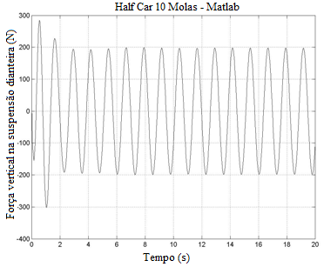

Fonte: Elaborado pelo autor

Figura 48 – Força vertical na suspensão traseira utilizando pista senoidal

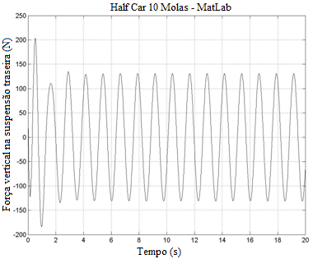

Fonte: Elaborado pelo autor

Através da análise da Tabela 21, pode-se perceber que nas rodas estão presentes as maiores forças e estas vão diminuindo até chegar à cabeça do motorista. Isto era esperado, pois os amortecedores absorvem parte da energia proveniente da excitação da pista. Logo, através destes dados podemos ver que o modelo está coerente, além de proporcionar um maior conhecimento sobre a dinâmica veicular, podendo ajudar a projetar melhor os componentes do veículo, como por exemplo, a suspensão da força atuante no ataque da mesma.

## Análise da dinâmica veicular utilizando uma pista aleatória

Após a verificação do comportamento do modelo utilizando a pista padrão senoidal, partiu-se para avaliação do comportamento do modelo sobre excitação aleatória.

Para isto, foram realizados testes com uma pista aleatória, que possui grandes variações de amplitude em um espaço de tempo pequeno. Fez-se uso desta consideração, a fim de se analisar a dinâmica veicular em situações extremas, além de excitar os gdl’s do veículo em um curto espaço de tempo, verificando a resposta deste a uma situação extrema.

Os dados utilizados para construção desta pista, foram obtidos em um intervalo de tempo de 1.67 ms, durante 40 segundos. Obtendo 23956 dados, o gráfico que representa esta pista pode ser visto na Figura 49.

Figura 49 – Pista aleatória

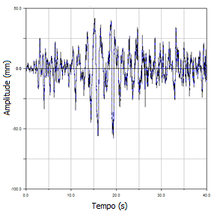

Fonte: Elaborado pelo autor

Utilizando esta pista, foram realizados testes variando a rigidez do banco para 1000, 2000 e 2500 N/m, para 1 e 10 conjuntos de mola-amortecedor, com objetivo de verificar a influência da dinâmica veicular sobre uma pista aleatória. No caso do sistema constituído de 10 conjuntos de mola-amortecedor, ainda foi realizado um perfil de rigidez, cuja rigidez equivalente é igual a 2000 N/m. Este perfil foi construído variando as rigidezes entre 250 e 150 N/m, sendo o maior valor localizado mais próximo do CG do veículo e o menor mais próximo da extremidade dianteira do veículo. Além disso, este perfil possui acréscimos e distâncias entre as molas constantes. Nas Tabela 22 e Tabela 23, pode-se observar as respostas para 1 e 10 conjuntos de mola-amortecedor, respectivamente. E nas Figura 50, Figura 51 e Figura 52 estão representados os gráficos de aceleração vertical na cabeça, banco e chassi, respectivamente, utilizando o sistema constituído de 10 conjuntos molas-amortecedor, massa 0.5kg e rigidez 1000 N/m.

Figura 50 – Aceleração vertical na cabeça utilizando pista aleatória

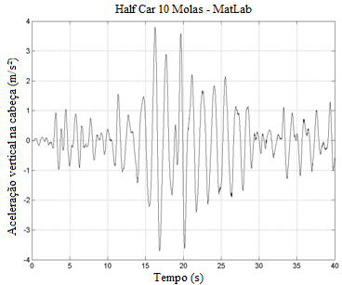

Fonte: Elaborado pelo autor

Figura 51 – Aceleração vertical no banco utilizando pista aleatória

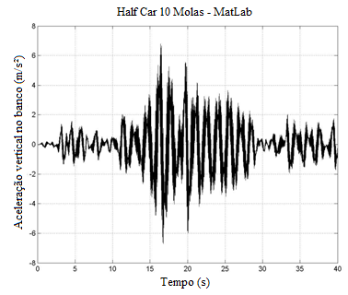

Fonte: Elaborado pelo autor

Figura 52 – Aceleração vertical no chassi utilizando pista aleatória

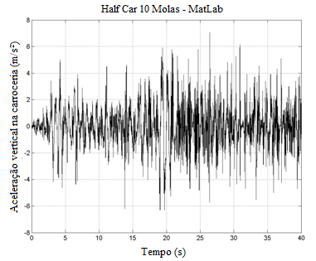

Fonte: Elaborado pelo autor

Tabela 22 – Variação da rigidez do banco utilizando pista aleatória, com 1 conjunto mola-amortecedor

|  |  |  |  |
| --- | --- | --- | --- |
| Deslocamentos (mm) | K = 1000 N/m | K = 2000 N/m | K = 2500 N/m |
| Cabeça do motorista | 58.5710 | 57.0210 | 54.1730 |
| Tronco do motorista | 58.4390 | 56.7940 | 53.9100 |
| Banco | 57.7080 | 55.5710 | 52.5100 |
| *Bounce* | 21.5720 | 21.6310 | 21.4120 |
| Velocidades (mm/s) | K = 1000 N/m | K = 2000 N/m | K = 2500 N/m |
| Cabeça do motorista | 240.6200 | 310.7500 | 326.7100 |
| Tronco do motorista | 240.0100 | 309.3300 | 324.8600 |
| Banco | 236.7000 | 301.7500 | 315.1000 |
| Vertical do chassi | 145.1600 | 144.1000 | 142.0500 |
| Acelerações (mm/s²) | K = 1000 N/m | K = 2000 N/m | K = 2500 N/m |
| Cabeça do motorista | 1044.1000 | 1817.7000 | 2127.0000 |
| Tronco do motorista | 1040.6000 | 1807.8000 | 2112.9000 |
| Banco | 1165.0000 | 1895.2000 | 2170.9000 |
| Vertical do chassi | 1672.6000 | 1668.5000 | 1659.4000 |

Fonte: Elaborado pelo autor

Tabela 23 – Variação da rigidez do banco utilizando pista aleatória, com 10 conjunto mola-amortecedor

|  |  |  |  |  |
| --- | --- | --- | --- | --- |
| Deslocamentos | K = 1000 N/m | K = 2000 N/m | K = 2500 N/m | K = Perfil |
| Cabeça do motorista (mm) | 58.5790 | 57.0960 | 54.3000 | 56.91043 |
| Tronco do motorista (mm) | 58.4470 | 56.8680 | 54.0360 | 56.6831 |
| Banco (mm) | 57.7150 | 55.6430 | 52.6330 | 55.45779 |
| *Pitch* do banco (°) | 0.0076 | 0.0175 | 0.0229 | 0.442816 |
| *Bounce* | 21.3130 | 21.3490 | 21.1150 | 21.34597 |
| Velocidades |  |  |  |  |
| Cabeça do motorista (mm/s) | 240.6500 | 311.1700 | 327.4000 | 310.7182 |
| Tronco do motorista (mm/s) | 240.0500 | 309.7500 | 325.5400 | 309.2947 |
| Banco (mm/s) | 236.7400 | 302.1700 | 315.7900 | 301.6975 |
| Angular do banco (°/s) | 0.0449 | 0.0947 | 0.1248 | 2.361186 |
| Vertical do chassi (mm/s) | 141.5600 | 140.2300 | 138.0100 | 140.189 |
| Acelerações |  |  |  |  |
| Cabeça do motorista (mm/s²) | 1043.9000 | 1818.9000 | 2128.7000 | 1819.656 |
| Tronco do motorista (mm/s²) | 1040.4000 | 1809.0000 | 2114.7000 | 1809.722 |
| Banco (mm/s²) | 1164.8000 | 1896.8000 | 2173.7000 | 1897.378 |
| Angular do banco (°/s²) | 0.3247 | 0.6003 | 0.7734 | 13.54335 |
| Vertical do chassi (mm/s²) | 1638.2000 | 1632.6000 | 1622.6000 | 1632.311 |

Fonte: Elaborado pelo autor

Na pista experimental a tendência observada com relação a diminuição dos níveis de deslocamento e velocidade com a utilização do perfil de rigidezes se manteve, no entanto os níveis de aceleração aumentaram ao se utilizar o perfil de rigidezes, apesar de ser pequeno este aumento.

O motorista, provavelmente teria um aumento do desconforto percebido, isto pode ser explicado devido a esta pista experimental ter sido desenvolvida com uma grande variação de amplitude em um tempo muito pequeno, o que não permite a estabilização do sistema, além disso nesta pista a influência da aceleração angular do banco é maior do que na senoidal.

As forças e momentos para a pista aleatória também foram obtidos, e seus valores RMS estão representadas na Tabela 24. Além disso, os gráficos da força nas suspensões dianteira e traseira podem ser observados nas Figura 53 e Figura 54, respectivamente.

Tabela 24 – Forças e momentos utilizando a pista aleatória

|  |  |  |  |  |
| --- | --- | --- | --- | --- |
| Forças e Momentos | K = 1000 N/m | K = 2000 N/m | K = 2500 N/m | K = Perfil |
| Cabeça do motorista (N) | 5.7408 | 10.0040 | 11.7080 | 10.0079 |
| Tronco do motorista (N) | 53.1820 | 92.4940 | 108.1400 | 92.5318 |
| Banco (N) | 58.9030 | 102.4400 | 119.7700 | 102.4846 |
| Momento no banco (N.m) | 0.0000 | 0.0000 | 0.0000 | 0.0000 |
| *Bounce* (N) | 1663.5000 | 1653.3000 | 1639.4000 | 1653.0270 |
| *Pitch* (N.m) | 590.8500 | 581.3200 | 585.3000 | 581.2627 |
| Roda dianteira (N) | 1552.7000 | 1552.3000 | 1551.6000 | 1552.2680 |
| Roda traseira (N) | 14063.0000 | 14064.0000 | 14064.0000 | 4083.2140 |
| Suspensão dianteira (N) | 601.8900 | 590.1600 | 578.5700 | 590.0277 |
| Suspensão traseira (N) | 519.9100 | 513.8200 | 508.3600 | 513.5997 |

Fonte: Elaborado pelo autor

Figura 53 – Força vertical na suspensão dianteira utilizando pista aleatória

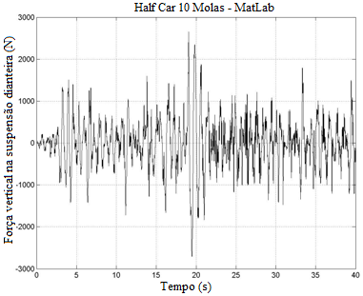

Fonte: Elaborado pelo autor

Figura 54 – Força vertical na suspensão traseira utilizando pista aleatória

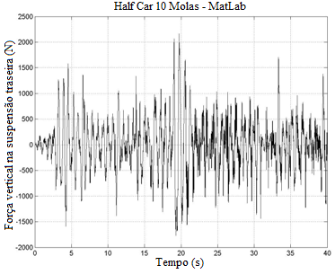

Fonte: Elaborado pelo autor

Através da análise da Tabela 24, pode-se perceber que a tendência nesta pista é a mesma da pista senoidal, ou seja, as forças nas rodas são maiores e estas vão diminuindo. Portanto, o modelo utilizando pista aleatória, mostrou coerência com o utilizando pista senoidal, apesar de que as grandes variações de força em um curto espaço de tempo dificultam a análise nesta pista.

# CONCLUSÕES

Analisando o objetivo deste presente trabalho que propõe estabelecer uma metodologia de avaliação para o modelo *half-car* com banco e motorista e a aplicação desta modelo para verificar as respostas dinâmicas do banco para verificar o conforto do motorista, pode-se concluir:

1. A metodologia proposta, através da segunda lei de Newton, mostrou-se uma ferramenta aplicável para o objeto em estudo com o número de graus de liberdade proposto. O equacionamento apesar de extenso fornece um sentimento físico sobre a dinâmica do sistema, o que não ocorreria com caso se utiliza-se Lagrange;
2. O modelo respondeu bem ao proposto, devido as respostas temporais estarem coerentes com a literatura e com o obtido no Adams/View®, assim como as freqüências naturais e amortecidas com o Adams/Car®;
3. Em relação a análise do modelo de banco sendo representado por 1, 2 ou 10 conjuntos de mola-amortecedor, pode-se observar que as acelerações verticais não modificaram significativamente para a situação da pista padrão, com amplitude de 1 mm e frequência de excitação 0.8 Hz;
4. A possibilidade de variação das propriedades massa, inércia, rigidez, amortecimento, geometria e pista; e a consequente alteração das respostas serviu como base para afirmar que a ferramenta computacional desenvolviNa pista padrão com amplitude de 1 mm e frequência de excitação de 0.8Hz, no que diz respeito a aceleração vertical que chegam no banco, 0.052 m/s², de acordo com a Tabela 1 apresenta uma situação de conforto ao motorista, e ao se aumentar a amplitude para 10mm e manter a frequência de excitação a aceleração vertical no banco aumenta para 0.519 m/s² e, passa a figurar em uma situação de pequeno desconforto e o gráfico presente na Figura 17 mostra que o motorista irá sofrer uma redução no conforto após aproximadamente 2.5 horas de direção sobre esta pista;
5. Em relação a análise das respostas provenientes de uma pista padrão e aleatória, pode-se afirmar que foram de acordo com o esperado e discutido na seção de análise de resultados.

## Sugestões para trabalhos futuros

1. Aumentar o número de graus de liberdade, tais como: adicionar motor, encosto do banco, adicionar passageiros e utilizar um veículo *full-car*, a fim de se estudar o conforto dos ocupantes do veículo de forma mais completa;
2. Implementar outros modelos de pista, para permitir que o conforto seja analisado por exemplo em manobras em curvas;
3. Utilizar um modelo para o pneu que não considere o contato permanente com a pista;
4. Analisar a sensibilidade do modelo, para estimar melhor os parâmetros do veículo, reduzindo o tempo de simulação;
5. Inserir amortecimento no pneu e considerar os esforços de escorregamento lateral;
6. Considerar as forças laterais e forças de inércia;
7. Considerar o ângulo de ataque da suspensão;
8. Adquirir os dados e as respostas de forma experimental, e utilizar estes no modelo a fim de validar o mesmo;

# REFERÊNCIAS

|  |
| --- |
| BARBOSA, Roberto Spinola. Vehicle dynamic response due to pavement roughness, **Journal of the Brazilian Society of Mechanical Sciences and Engineering**, v. XXXIII, n. 3, p. 302-307, july/sep. 2011. |
| BASRI, Bazil; GRIFFIN, Michael J. Predicting discomfort from whole-body vertical vibration when sitting with an inclined backrest. **Applied Ergonomics**, v. 44, p. 423-434, 2013. |
| BEARD, George F.; GRIFFIN, Michael J. Discomfort during lateral acceleration: influence of seat cushion and backrest. **Applied Ergonomics**, v. 44, p. 588-594, 2013. |
| BIASIZZO, Mauro Bruno. **Estudo da influência de barra estabilizadora dianteira no conforto vibracional de um automóvel**. 2001. 135f. Dissertação (Mestrado em Engenharia Mecânica) – Pontifícia Universidade Católica de Minas Gerais, Programa de Pós-Graduação em Engenharia Mecânica, Belo Horizonte. |
| BOSCH, Robert, **Manual de tecnologia automotiva.** 25 ed. São Paulo: Editora Edgard Blücher, 2005, 1231 p. |
| BROGIOLI, M.; GOBBI, M.; MASTINU, G.; PENNATI, M. Parameter sensitivity analysis of a passenger/seat model for ride comfort assessment, **Experimental Mechanics**, v. 51, p. 1237-1249, 2011. |
| BUTKOV, Eugene. **Física Matemática**. LTC – Livros Técnicos e Científicos, 1988, 725 p. |
| CARVALHO, Glauber Diniz Cézar e. **Metodologia para avaliação do comportamento dinâmico de passageiro em veículo automotor usando modelagem numérica**. 2009. 180f. Dissertação (Mestrado em Engenharia Mecânica) – Pontifícia Universidade Católica de Minas Gerais, Programa de Pós-Graduação em Engenharia Mecânica, Belo Horizonte. |
| ELS, P. S.; THERON, N.J.; UYS, P.E.; THORESSON, M.J. The ride comfort vs. handling compromise for off-road vehicles, **Journal of Terramechanics**, v. 44, p. 303-317, 2007. |
| FERREIRA, Hudson Tadeu. **Determinação das frequências naturais e modos de vibrar de um veículo de dois eixos através de um programa computacional em MatLab-Simulink**. 2003. 86 f. Dissertação (Mestrado em Engenharia Mecânica) – Universidade de São Paulo, Programa de Pós-Graduação em Engenharia Mecânica, São Paulo. |
| GENTA, Giancarlo. MORELLO, Lorenzo. **The automotive chassis.** Torino: Springer,2009, 2v. |
| GERGES, Samir N. Y.. **Ruídos e vibrações veiculares**. 1 ed. Florianópolis: Ed. do Autor, 2005, 739 p. |
| GILLESPIE, Thomas D.. **Fundamentals of vehicle dynamics.** Warrendale: Society of Automotive Engineers, 1992, 495 p. |
| GRIFFIN, M. J.. **Handbook of human vibration.** Southampton: Academic Press, 1990, 988 p.  IPPILI, R. K.; DAVIES, P.;BAJAJ A.K., HAGENMEYER, L. Nonlinear multi-body dynamic modeling of seat-occupant system with polyurethane seat and H-point prediction, **International Journal of Industrial Ergonomics**, v. 38, p. 368-383, 2008. |
| INMAN, Daniel J.. **Engineering vibration.** New Jersey: Prentice Hall, 2007, 621 p. |
| JAZAR, Reza N.. **Vehicle dynamics:** theory and application. Riverdale: Springer, 2008, 1015 p. |
| KADERLI, Francisco; GOMES, Herbert Martins. Análise do conforto quanto à vibração em automóveis de passeio. **Revista Liberato**, Novo Hamburgo, v. 12, n. 18, p.185-204, jul./dez. 2011. |
| KUZNETSOV, Alexey; MAMMADOV, Musa; SULTAN, Ibrahim; HAJILAROV, Eldar. Optimization of a quarter-car suspension model coupled with the driver biomechanical effects. **Journal of Sound and Vibration**, v. 330, p. 2937-2946, 2011. |
| LIANG, Cho-Chung; CHIANG, Chi-Feng. A study on biodynamic models of seated human subjects exposed to vertical vibrations. **International Journal of Ergonomics**, v. 36, p. 869-890, sep. 2006. |
| MANDAPURAM, Santosh; RAKHEJA, Subhash; BOILEAU, Paul-Émile; MAEDA, Setsu. Apparent mass and head vibration transmission responses of seated body to three translational axis vibration. **International Journal of Industrial Ergonomics**, v. 42, p. 268-277, 2012. |
| MÁXIMO, Luiz Fernando B. **Estudo do comportamento dinâmico de um veículo de passageiros em manobras de *handling***. 2002. 138f. Dissertação (Mestrado em Engenharia Mecânica) – Pontifícia Universidade Católica de Minas Gerais, Programa de Pós-Graduação em Engenharia Mecânica, Belo Horizonte. |
| MILLIKEN, Willian F.; MILLIKEN, Douglas L.. **Race car vehicle dynamics.** Warrendale: Society of Automotive Engineers, 1995, 890 p. |
| NUNNEY, M. J. **Light and heavy vehicle technology**. 4. ed. Oxford: Butterworth- Heinemann, 2007, 671 p. |
| PACEJKA, Hans B. **Tyre and vehicle dynamics.** 2. ed. Oxford: Butterworth-Heinemann, 2005, 620 p. |
| PATRÍCIO, Lúcio Flávio Santos. **Desenvolvimento matemático e implementação numérica de um modelo tridimensional para a determinação das respostas dinâmicas de um veículo automotor**. 2005. 164f. Dissertação (Mestrado em Engenharia Mecânica) – Pontifícia Universidade Católica de Minas Gerais, Programa de Pós-Graduação em Engenharia Mecânica, Belo Horizonte. |
| PAZOOKI, Alireza; RAKHEJA, Subhash; CAO, Dungpu. Modeling and validation of off-road vehicle ride dynamics. **Mechanical Systems and Signal Processing**, v. 28, p. 679-695, 2012. |
| REIMPELL, J.; STOLL, H.; BETZLER, J. W.. **The automotive chassis**: Engineering principles. 2 ed. Butterworth-Heinemann, 2001, 444 p. |
| ROSA NETO, Aristóteles da. Implementação de um modelo numérico para estudos de conforto vibracional em automóveis. 2000. Dissertação (Mestrado em Engenharia Mecânica) – Pontifícia Universidade Católica de Minas Gerais, Programa de Pós-Graduação em Engenharia Mecânica, Belo Horizonte. |
| SATURNINO, Leonardo Junqueira Mattana. **Desenvolvimento de ferramentas para definição, análise e avaliação de desempenho de veículos automotivos**. 2004. 232f. Dissertação (Mestrado em Engenharia Mecânica) – Pontifícia Universidade Católica de Minas Gerais, Programa de Pós-Graduação em Engenharia Mecânica, Belo Horizonte. |
| STEIN, George Juraj; MÚČKA, Peter; HINZ, Barbara, BLÜTHNER, Ralph. Measurement and modelling of the x-direction apparent mass of sitting human body-cushioned seat system, **Journal of Biomechanics**, v. 40, p. 1493-1503, 2007. |
| STEIN, George Juraj; MÚČKA, Peter; HINZ, Barbara, BLÜTHNER, Ralph. Measurement and modelling of the y-direction apparent mass of sitting human body-cushioned seat system, **Journal of Sound and Vibration**, v. 322, p. 454-474, 2009. |
| STONE, Richard; BALL, Jeffrey K.. **Automotive Engineering Fundamentals**.Warrendale: Society of Automotive Engineers, 2004, 629 p. |
| SUN, XueMei; CHU, Yaxu; FAN, Jiuchen; YANG, Qiuxiao. Research of simulation on the effect of suspension damping on vehicle ride. **Energy Procedia**, v. 17, p. 145-151, 2012. |
| WANG, W.; RAKHEJA, S.; BOILEAU, P-É. Relationship between measured apparent mass and seat-to-head transmissibility responses of seated occupants exposed to vertical vibration, **Journal of Sound and Vibration**, v. 314, p. 907-922, 2008. |
| ZHENG, Guangtai; QIU, Yi; GRIFFIN, Michael J. An analytic model of the in-line and cross-axis apparent mass of the seated human body exposed to vertical vibration with and without a backrest. **Journal of Sound and Vibration**, v. 330, p.6509-6525, 2011. |

# APÊNDICE A - DESENVOLVIMENTO DO MODELO, COM O BANCO SENDO REPRESENTADO POR 2 CONJUNTOS MOLA-AMORTECEDOR

O equilíbrio para as rodas dianteiras, rodas traseiras, corpo e pescoço são o mesmo do conjunto representado por 1 mola-amortecedor.

O equilíbrio de forças no C.G. no veículo é dado por:

E, o equilíbrio dinâmico é dado por:

O equilíbrio de momentos no C.G. no veículo é dado por:

E, o equilíbrio dinâmico é dado por:

Para o banco o equilíbrio de forças é dado por:

E o equilíbrio dinâmico é dado por:

O equilíbrio de momento no banco é dado por:

E o equilíbrio dinâmico é dado por:

Substituindo os gdl’s transladados e agrupando por grau de liberdade de acordo com o deslocamento, temos:

O equilíbrio de forças no C.G. no veículo:

O equilíbrio de momentos no C.G. no veículo é dado por:

O equilíbrio de forças no banco é dado por:

O equilíbrio de momentos no banco é dado por:

Logo, a matriz massa se torna:

Onde ; ; ; ; ; ; ; .

E a matriz rigidez:

Onde: ; ; ; ; ; ; ; ; ; . ; ; ; ; ; ; ; ; ; .

E a matriz de amortecimento:

Onde: ; ; ; ; ; ; ; ; ; . ; ; ; ; ; ; ; ; ; .

‘

# APÊNDICE B - DESENVOLVIMENTO DO MODELO, COM O BANCO SENDO REPRESENTADO POR 10 CONJUNTOS MOLA-AMORTECEDOR

O equilíbrio para as rodas dianteiras, rodas traseiras, corpo e pescoço são o mesmo do conjunto representado por 1 mola-amortecedor.

O equilíbrio de forças no C.G. no veículo é dado por:

E o equilíbrio dinâmico é dado por:

O equilíbrio de momentos no C.G. no veículo é dado por:

E o equilíbrio dinâmico é dado por:

Para o banco o equilíbrio de forças é dado por:

E o equilíbrio dinâmico é dado por:

O equilíbrio de momento no banco é dado por:

E o equilíbrio dinâmico é dado por:

Substituindo os gdl’s transladados e agrupando por grau de liberdade de acordo com o deslocamento, temos:

O equilíbrio de forças no C.G. no veículo:

O equilíbrio de momentos no C.G. no veículo é dado por:

O equilíbrio de forças no banco é dado por:

O equilíbrio de momentos no banco é dado por:

Logo, a matriz massa se torna:

Onde ; ; ; ; ; ; ; .

E a matriz rigidez:

Onde: ; ; ; ; ; ; ; ; ; ; ; ; ; ; ; ; ; ; ; .

E a matriz amortecimento:

Onde: ; ; ; ; ; ; ; ; ; . ; ; ; ; ; ; ; ; ; .

# APÊNDICE C – RESPOSTAS GRÁFICAS NO MATLAB E ADAMS/VIEW

Nesta seção, estão dispostos as respostas gráficas de deslocamento vertical da cabeça, banco e *bounce*; *pitch* do banco e da carroceria; aceleração vertical da cabeça, banco e carroceria; aceleração angular do banco e da carroceria. Para os modelos com 1, 2 e 10 conjuntos mola-amortecedor utilizando o *software* MatLab® e Adams/View®. Nas Figura 55 a Figura 62 são apresentados os dados monitorados, para o modelo de 1 conjunto mola-amortecedor. Nas Figura 63 a

Figura 72 os dados para o modelo de 2 conjuntos mola-amortecedor, e nas Figura 73 a

Figura 82 os dados para o modelo de 10 conjuntos mola-amortecedor.

Figura 55 – Deslocamento vertical da cabeça em MatLab e Adams/View para 1 conjunto mola-amortecedor

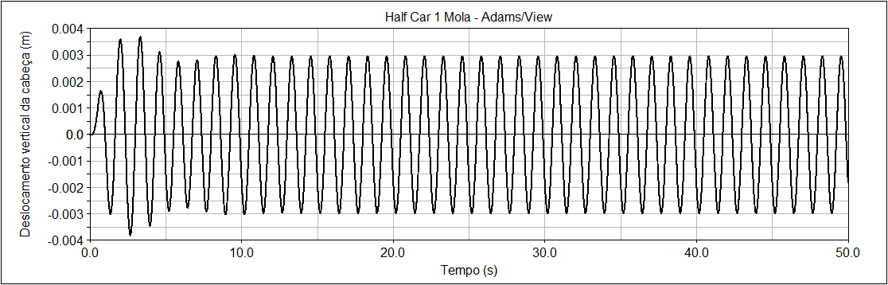

Fonte: Elaborado pelo autor

Figura 56 – Deslocamento vertical do banco para 1 conjunto mola-amortecedor



Fonte: Elaborado pelo autor

Figura 57 – *Bounce* para 1 conjunto mola-amortecedor



Fonte: Elaborado pelo autor

Figura 58 – *Pitch* para 1 conjunto mola-amortecedor



Fonte: Elaborado pelo autor

Figura 59 – Aceleração vertical da cabeça para 1 conjunto mola-amortecedor

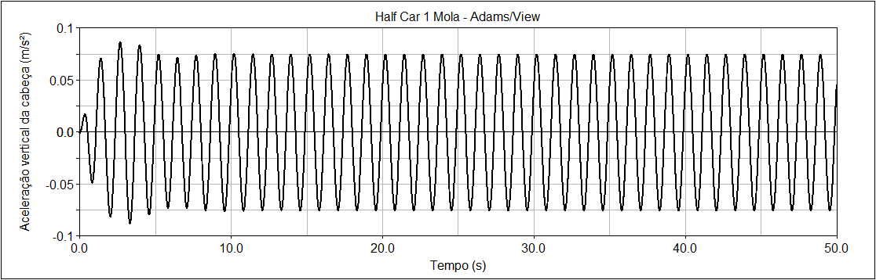

Fonte: Elaborado pelo autor

Figura 60 – Aceleração vertical do banco para 1 conjunto mola-amortecedor



Fonte: Elaborado pelo autor

Figura 61 – Aceleração vertical da carroceria para 1 conjunto mola-amortecedor

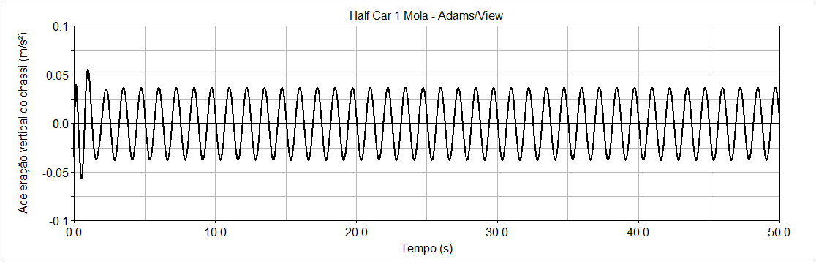

Fonte: Elaborado pelo autor

Figura 62 – Aceleração angular da carroceria para 1 conjunto mola-amortecedor

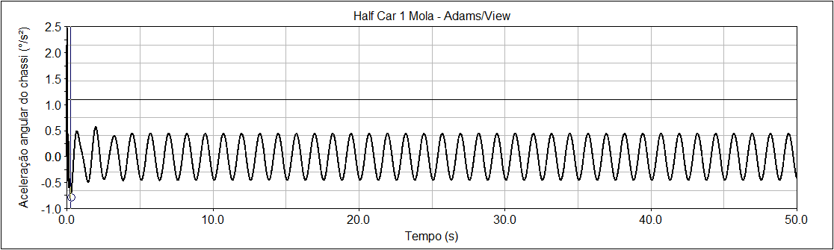

Fonte: Elaborado pelo autor

Figura 63 – Deslocamento vertical da cabeça para 2 conjuntos mola-amortecedor

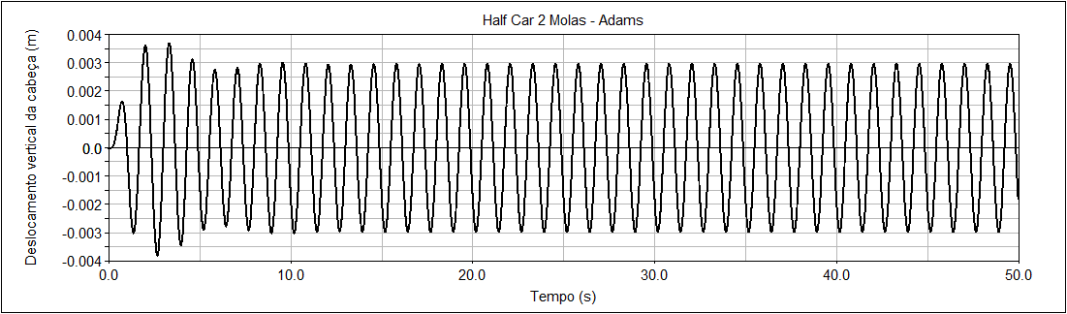

Fonte: Elaborado pelo autor

Figura 64 – Deslocamento vertical do banco para 2 conjuntos mola-amortecedor

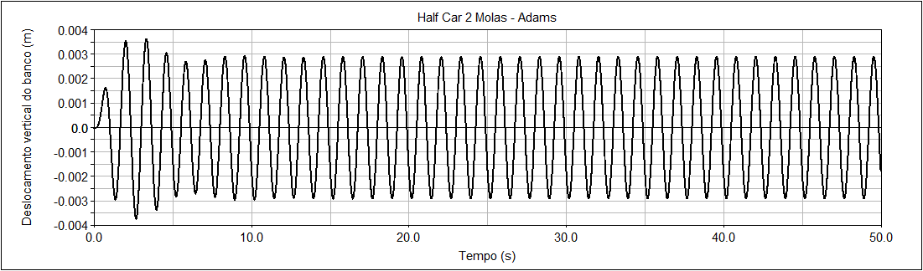

Fonte: Elaborado pelo autor

Figura 65 – *Pitch* do banco para 2 conjuntos mola-amortecedor

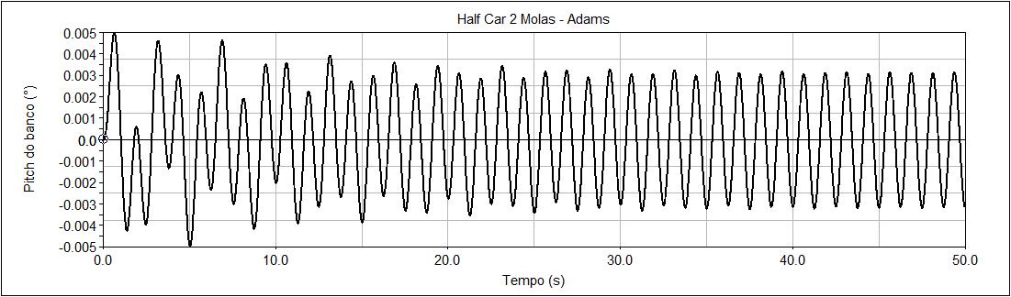

Fonte: Elaborado pelo autor

Figura 66 – *Bounce* para 2 conjuntos mola-amortecedor

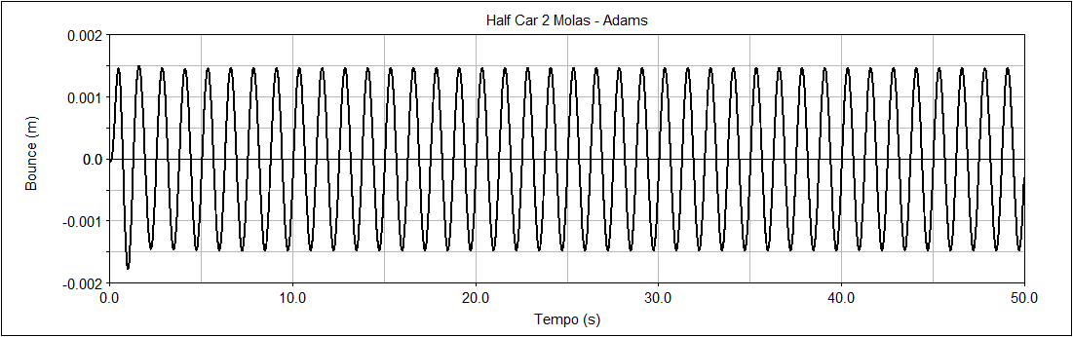

Fonte: Elaborado pelo autor

Figura 67 – *Pitch* para 2 conjuntos mola-amortecedor

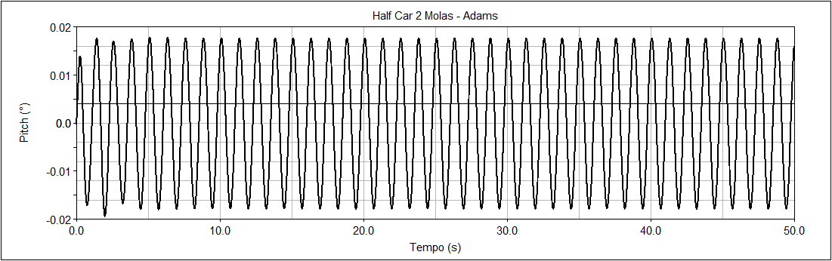

Fonte: Elaborado pelo autor

Figura 68 – Aceleração vertical da cabeça para 2 conjuntos mola-amortecedor

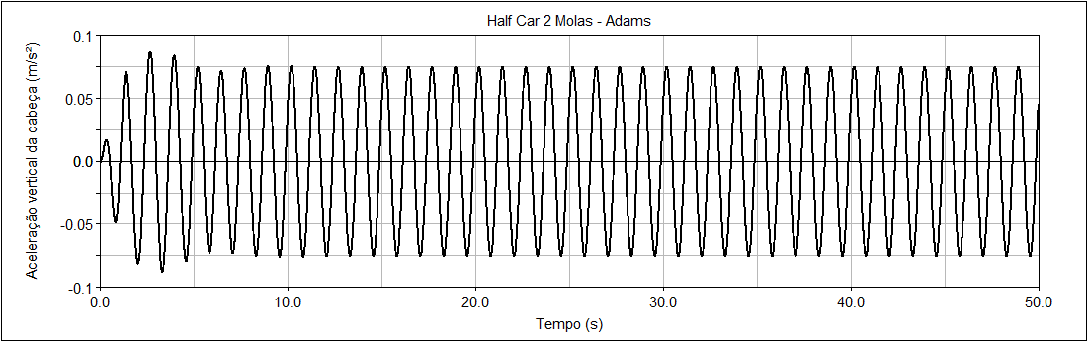

Fonte: Elaborado pelo autor

Figura 69 – Aceleração vertical do banco para 2 conjuntos mola-amortecedor

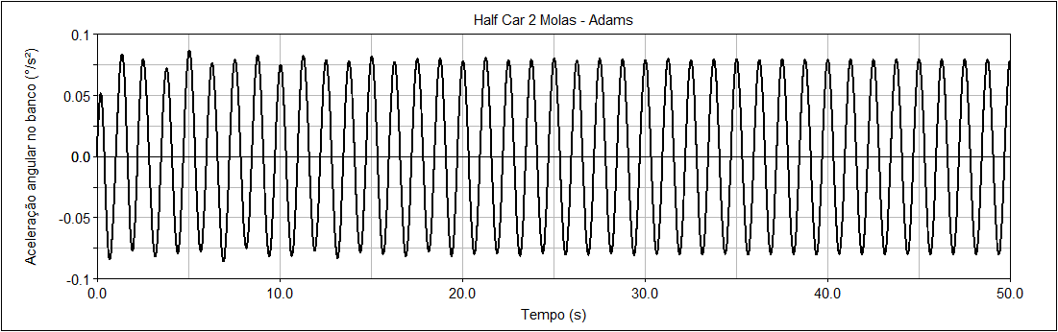

Fonte: Elaborado pelo autor

Figura 70 – Aceleração angular do banco para 2 conjuntos mola-amortecedor



Fonte: Elaborado pelo autor

Figura 71 – Aceleração vertical da carroceria para 2 conjuntos mola-amortecedor

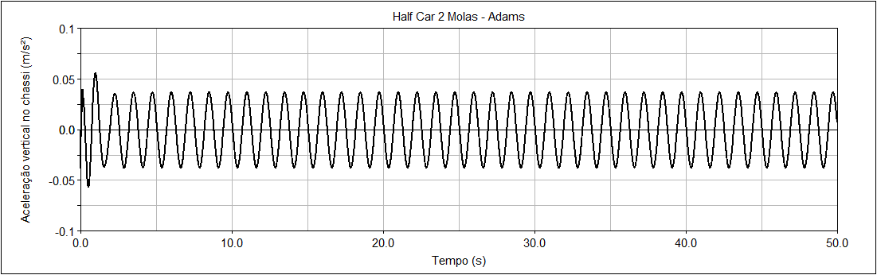

Fonte: Elaborado pelo autor

Figura 72 – Aceleração angular do chassi para 2 conjuntos mola-amortecedor

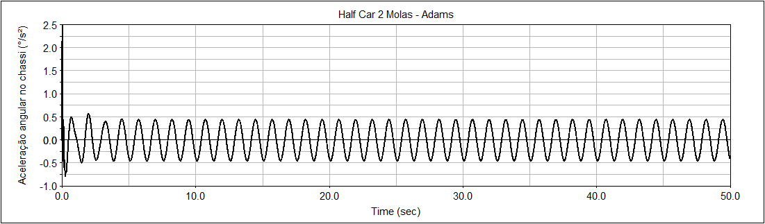

Fonte: Elaborado pelo autor

Figura 73 – Deslocamento vertical da cabeça para 10 conjuntos mola-amortecedor

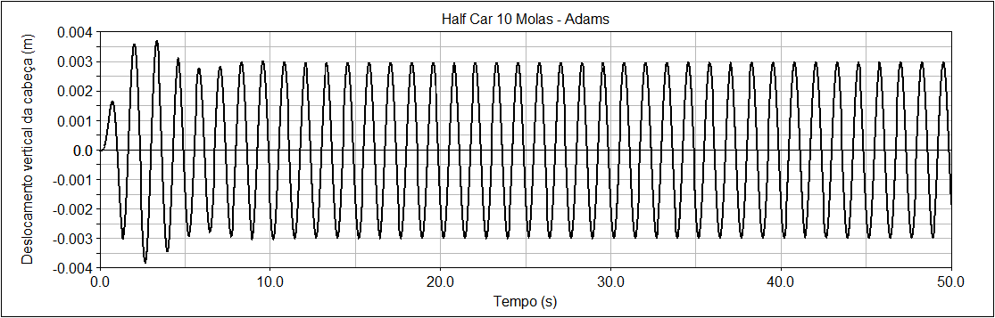

Fonte: Elaborado pelo autor

Figura 74 – Deslocamento vertical do banco para 10 conjuntos mola-amortecedor

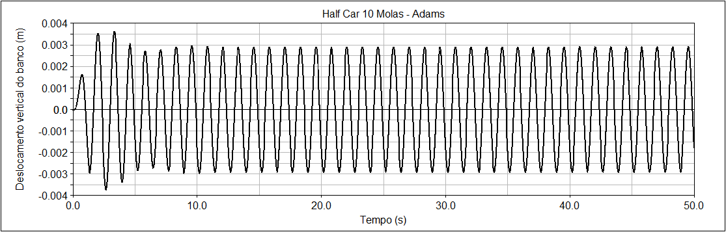

Fonte: Elaborado pelo autor

Figura 75 – *Pitch* do banco para 10 conjuntos mola-amortecedor

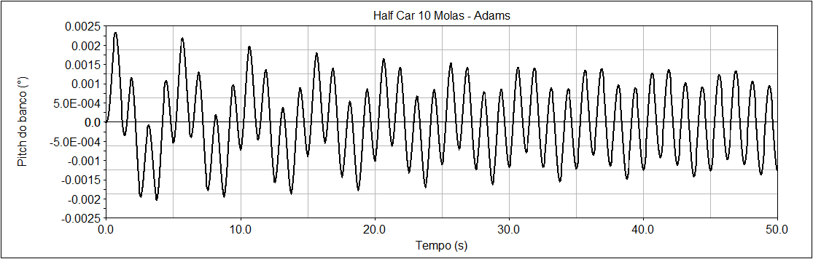

Fonte: Elaborado pelo autor

Figura 76 – *Bounce* para 10 conjuntos mola-amortecedor

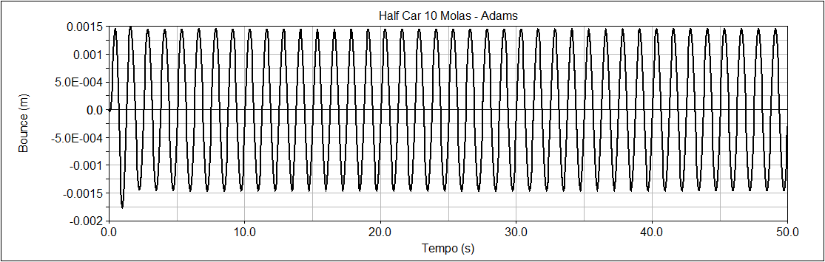

Fonte: Elaborado pelo autor

Figura 77 – *Pitch* para 10 conjuntos mola-amortecedor

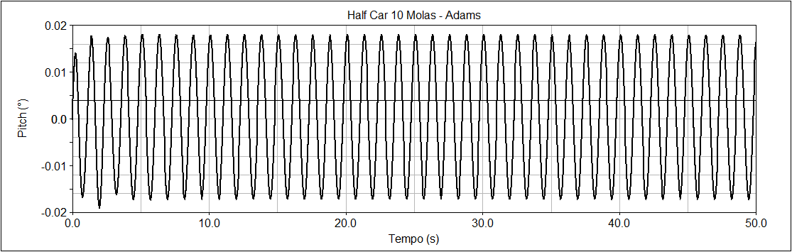

Fonte: Elaborado pelo autor

Figura 78 – Aceleração vertical da cabeça para 10 conjuntos mola-amortecedor

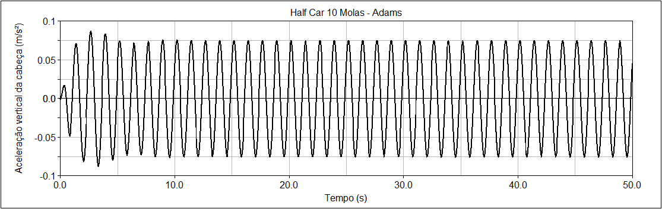

Fonte: Elaborado pelo autor

Figura 79 – Aceleração vertical no banco para 10 conjuntos mola-amortecedor

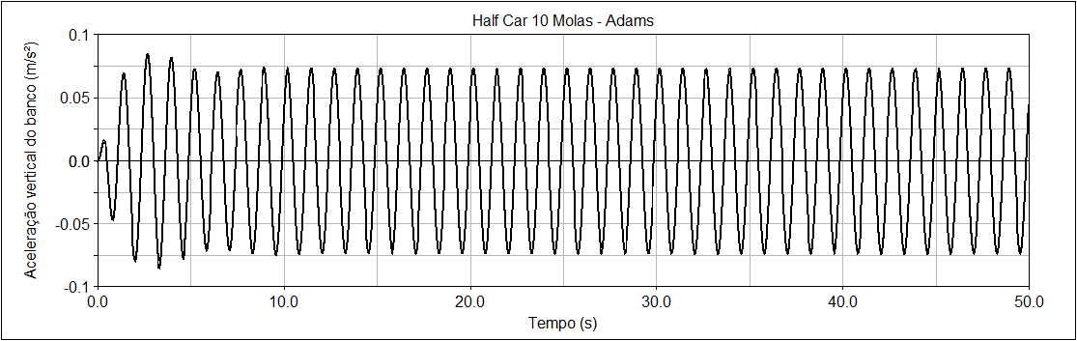

Fonte: Elaborado pelo autor

Figura 80 – Aceleração angular do banco para 10 conjuntos mola-amortecedor

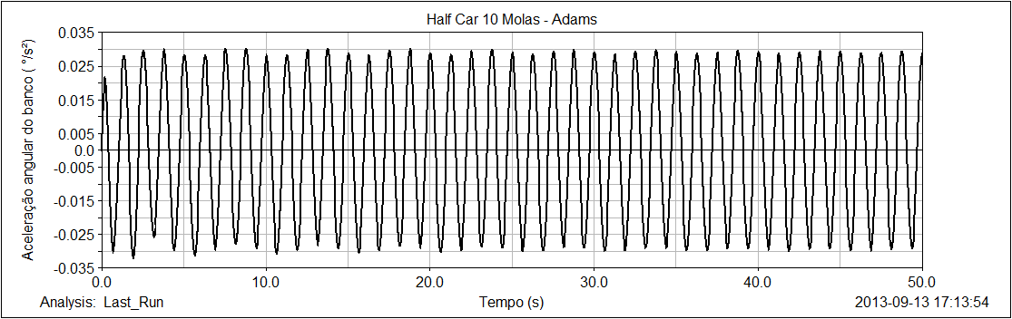

Fonte: Elaborado pelo autor

Figura 81 – Aceleração vertical da carroceria para 10 conjuntos mola-amortecedor

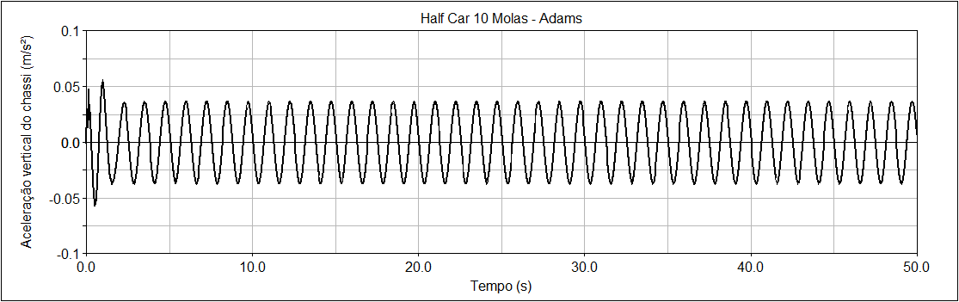

Fonte: Elaborado pelo autor

Figura 82 – Aceleração angular da carroceria para 10 conjuntos mola-amortecedor

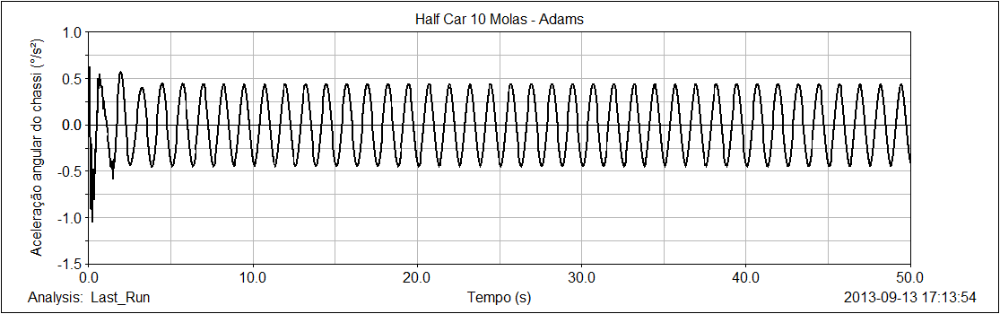

Fonte: Elaborado pelo autor